Засновники: Національна бібліотека України імені В. І. Вернадського, Національна юридична бібліотека. Заснований у 2011 році. Видається раз на два тижні.
Головний редактор В. Горовий. Редакційна колегія: Н. Іванова (відповідальна за випуск),
Ю. Половинчак, Т. Дубас.
Адреса редакції: НБУВ, просп. 40-річчя Жовтня, 3, Київ, 03039, Україна.

Громадська думка
про правотворення
/Інформаційно-аналітичний бюлетень на базі оперативних матеріалів/

№ 20 (102) листопад 2015

ЗМІСТ

АКТУАЛЬНА ПОДІЯ
Верховна Рада України ухвалила Закон «Про наукову і науково-технічну діяльність» 2
Президент підписав «безвізові» закони 2
АНАЛІТИЧНИЙ РАКУРС
С. Закірова
Лібералізація ЄС візового режиму для України: фініш чи нова дистанція з бар’єрами? 3
О. Кривецький
Дискреція – межі дозволеного або свавілля без меж 12
ПРАВО: ТЕОРІЯ ТА ПРАКТИКА 16
К. Закірова
Актуальні проблеми процесуального статусу власника майна під час скасування та оскарження арешту майна 16
О. Бусол
Првавове регулювання відряджень у бюджетних установах і організаціях 21
ІНФОРМАЦІЙНІ АКЦЕНТИ
А. Берегельський
Основні тенденції висвітлення української тематики
в зарубіжних ЗМІ (жовтень 2015 р.) 33
О. Симоненко
Маніпуляційні технології в зарубіжних ЗМІ 41
У ЦЕНТРІ СУСПІЛЬНОЇ УВАГИ
С. Полтавець,
Т. Бідюк
Учасники місцевих виборів: прояви сепаратизму 48
ЕКОНОМІЧНІ РИЗИКИ ТА ПРОГНОЗИ
Огляд валютного ринку 50
Моніторинг законодавства 55
ЩОДЕННИК БЛОГЕРА 68

КИЇВ 2015

АКТУАЛЬНА ПОДІЯ

Верховна Рада України ухвалила Закон
«Про наукову і науково-технічну діяльність»

Закон визначає правові, організаційні та фінансові засади функціонування й розвитку у сфері наукової і науково-технічної діяльності, створює умови для провадження наукової і науково-технічної діяльності, задоволення потреб суспільства і держави в технологічному розвитку шляхом взаємодії освіти, науки, бізнесу та влади.
Рівень розвитку науки і техніки є визначальним чинником прогресу суспільства, підвищення добробуту громадян, їх духовного та інтелектуального зростання. Цим зумовлена необхідність пріоритетної державної підтримки розвитку науки як джерела економічного зростання і невід’ємної складової національної культури та освіти, створення умов для реалізації інтелектуального потенціалу громадян у сфері наукової і науково-технічної діяльності, забезпечення використання досягнень вітчизняної та світової науки і техніки для задоволення соціальних, економічних, культурних та інших потреб. Відповідний законопроект зареєстровано за № 2244а (Офіційний веб-портал Верховної Ради України (http://rada.gov.ua/news/Novyny/120366.html). – 2015. – 26.11).

Президент підписав «безвізові» закони

Президент України підписав пакет законів, які забезпечують лібералізацію візового режиму для України з боку Європейського Союзу.
Під час підписання глава держави висловив сподівання на те, що 15 грудня Європейська комісія прийме рішення про надання Україні зеленого світла в питанні безвізового режиму. За словами Президента, ці закони є «величезним кроком в напрямку захисту прав людей і боротьби з корупцією». П. Порошенко наголосив, що безвізовий режим з ЄС – «це ще один ступінь свободи».
Президент назвав безвізовий режим з ЄС важливим елементом партнерства і нашої євроінтеграційної політики, зазначивши, що план щодо імплементації безвізового режиму є дуже напруженим.
Президент нагадав, що одним з перших документів, підписаних ним на посаді глави держави, була Угода про асоціацію між Україною та ЄС, яка пізніше була синхронно ратифікована Верховною Радою та Європейським парламентом 16 вересня 2014 р. Глава держави зазначив, що ратифікація Угоди про асоціацію країнами ЄС замість 3–4 років пройшла за півтора року.
Глава держави привітав Україну і українців з мудрим рішенням, яке прийняла Верховна Рада, ухваливши ці закони, та подякував за величезний обсяг робіт міністру закордонних справ П. Клімкіну, голові Комітету у закордонних справах Г. Гапко і голові Комітету європейської інтеграції І. Геращенко, а також заступникові глави Адміністрації Президента К. Єлісєєву.
Президент висловив сподівання, що решта законів надійде до нього на підпис за кілька днів, і «у нас залишиться лише імплементація».
Голова Комітету європейської інтеграції І. Геращенко повідомила, що парламент найближчим часом має розглянути в другом читанні законопроекти з міграційної політики в рамках Плану дій щодо лібералізації візового режиму та законопроекти щодо ідентифікаційної картки. Депутат висловила сподівання на їх успішне голосування.
Голова Комітету ВР України з міжнародних питань Г. Гопко висловила переконання, що відповідні «безвізові» закони будуть успішно імплементовані.
Президент підписав закони України «Про внесення змін до Кодексу законів про працю України щодо гармонізації законодавства у сфері запобігання та протидії дискримінації з правом Європейського Союзу», «Про зовнішню трудову міграцію», «Про внесення змін до Кримінального процесуального кодексу України щодо виконання рекомендацій Європейського Союзу з виконання Україною Плану дій щодо лібералізації Європейським Союзом візового режиму для України стосовно уточнення підслідності органів досудового розслідування», «Про внесення змін до Кримінального кодексу України щодо вдосконалення інституту спеціальної конфіскації з метою усунення корупційних ризиків при її застосуванні», «Про внесення змін до деяких законодавчих актів України щодо запобігання і протидії політичній корупції», «Про внесення зміни до статті 87 Бюджетного кодексу України» (фінансування політичних партій) (Офіційне інтернет-представництво Президента України (http://www.president.gov.ua/news/prezident-pidpisav-bezvizovi-zakoni-bezvizovij-rezhim-ce-she-36346). – 2015. – 21.11).

АНАЛІТИЧНИЙ РАКУРС

С. Закірова, ст. наук. співроб. НЮБ НБУВ, канд. іст. наук

Лібералізація ЄС візового режиму для України: фініш чи нова дистанція з бар’єрами?

22 листопада 2015 р. українці зможуть відзначити п’яту річницю отримання нашою державою Плану дій щодо лібералізації ЄС візового режиму для України. Тему лібералізації візового режиму з Європейським Союзом сьогодні сміливо можна віднести до лідерів серед топ-10 найгостріших та найактуальніших питань в українському суспільстві. І справа не тільки в справжніх проблемах і досягненнях на шляху наближення України до безвізового режиму з ЄС. У цьому напрямі вже виникли певні політичні міфи, які обговорюють експерти, і подолання яких також є завданням сучасної української влади.
Варто погодитися з думкою керівника громадської ініціативи «Європа без бар’єрів» І. Сушко про те, що однією з невдач уряду є фактична відсутність належної інформаційної кампанії щодо безвізового режиму, адже громадянам України необхідно пояснювати, що таке безвізовий режим (http://icps.com.ua/v-mtspd-vidbulas-konferentsiya-na-temu-bezvizovyy-rezhym-ukrayina--s-chy--svitlo-u-kintsi-tunelyu/).
Тож спробуємо розібратися, що зроблено на шляху лібералізації ЄС візового режиму для України, та які можливі перспективи цього процесу виділяють українські і міжнародні політики й експерти.
Як зазначив президент Національної академії державного управління при Президентові України, академік Ю. Ковбасюк, «лібералізація візового режиму з ЄС, а в перспективі – безвізовий режим – це питання, яке є найбільш відчутним для простих громадян, для науковців, студентів, туристів, політиків, громадських діячів та загалом усіх, хто хоче познайомитися з Європою, її культурою, історією, долучитися до співпраці з європейськими партнерами та застосувати досвід розвинених демократичних країн на користь України». Відомий науковець підкреслює, що так само важливою є і інша складова лібералізації візового режиму – «посилення європеїзації національної системи державного управління...» (http://academy.gov.ua/doc/koment-inter_prezident/2014/koment_iner_prezident_2014_05_21.pdf ).
Основою ідеї лібералізації візових режимів є фундаментальні права людини на свободу пересування як усередині країни, так і за її межами. Кінцевою метою лібералізації візового режиму є безвізовий режим пересування людей. Безвізовий режим – це в’їзд, перебування, часом навіть проживання на території певної країни без попереднього отримання дозволу (візи). Жителі Євросоюзу пересуваються по території країн-членів ЄС безперешкодно. Більшість же мешканців інших країн, у тому числі й України, зобов’язані щоразу оформляти візи для відвідування європейських держав.
З липня 2013 р. діє спрощена система видачі віз до країн ЄС для українців як перехідна система від візового до безвізового режиму. Спрощена система в’їзду, як і безвізовий режим, не дають права на постійне проживання й роботу в країнах ЄС! (На цю обставину окремо наголосимо, оскільки частина недобросовісних політиків свідомо вводять в оману суспільство, спекулюючи на гостроті проблем трудової міграції в Україні). Термін перебування на території Євросоюзу становить не більше 90 днів протягом півроку.
Спрощена система поширюється на категорії громадян, що чітко визначені в угоді, яку підписали Україна та ЄС. Цей порядок поширюється на водіїв міжнародно-вантажних і пасажирських перевезень, журналістів і технічний персонал. Такий порядок діє для тих українців, які беруть участь у програмах обміну, які організовані місцевими радами, адміністраціями, органами влади. Під спрощену систему підпадають близькі родичі українців, які офіційно проживають у країнах ЄС, або ті українці, які хочуть відвідати своїх родичів, які отримали громадянство ЄС. Частково поширюється на тих, хто відвідує ЄС з метою лікування (залежно від самого лікування: у якій країні, якої складності). Спрощена система працює для українців, які відвідують ЄС у навчальних цілях; спортсменів; для представників громадських організацій, якщо вони беруть участь у міжнародних конференціях; членів релігійних громад та учасників офіційних програм ЄС із прикордонного співробітництва; власників біометричних паспортів, які відвідують країни ЄС за службовою необхідністю і в короткострокових цілях (http://zakon4.rada.gov.ua/laws/show/994_b15).
Поточний процес лібералізації візового режиму для громадян України з боку ЄС відбувається за спеціальною «дорожньою картою», яку надано 22 листопада 2010 р. на саміті Україна – ЄС нашій державі – План дій щодо лібералізації Європейського Союзу візового режиму для України (далі – План дій). Як зазначає офіційний сайт Кабінету Міністрів України щодо мети документа, «основною метою лібералізації ЄС візового режиму для України є надання українським громадянам можливості здійснювати без віз короткострокові (до 90 днів) поїздки до держав-членів ЄС, сторін Шенгенської Угоди»
(http://www.kmu.gov.ua/control/publish/article?art_id=247754429).
Цей документ передбачає запровадження процесу лібералізації візового режиму, а також визначає всі технічні умови, які має виконати Україна для забезпечення прогресу в напрямі лібералізації візового режиму. План дій складається з двох частин і містить перелік заходів, які Україна має виконати для того, аби домогтися скасування короткотермінових віз для поїздок у країни Шенгенського простору. У документі прописано чотири основні блоки, які Україна має реалізувати, зокрема:
– безпека документів;
– міграція та реадмісія;
– громадський порядок та безпека;
– зовнішні зносини і фундаментальні права.
У Плані дій регламентовано, що реалізація вимог ЄС має здійснюватись у дві фази. На першій передбачено створення відповідної законодавчої бази, концептуальних та програмних документів у визначених сферах, після чого ЄС надасть оцінку новій нормативно-правовій базі України. Про виконання Україною першої фази Плану дій та рекомендацію про перехід до другої фази Європейська комісія заявила в четвертій Доповіді 27 травня 2014 р., після чого 28 червня 2014 р. Рада ЄС із закордонних справ ухвалила рішення про перехід України до другої фази Плану дій. Ця фаза спрямована на імплементацію законодавчих і програмних документів, забезпечення адаптації національної практики до європейських стандартів.
Заради справедливості треба зазначити, що частку роботи з виконання Плану дій було розпочато ще за старої влади. Значна частина вимог першої законодавчо-планувальної фази була виконана у 2011–2013 рр. (прийнято закони про біометричні паспорти, про обмін відомостями прикордонної служби, перші норми про реадмісію, про правовий статус іноземців та осіб без громадянства, про біженців, про протидію торгівлі людьми, про єдиний державний демографічний реєстр тощо). У цілому процес виконання Україною Плану дій щодо лібералізації візового режиму повно та ретельно відображено на сайті Громадської ініціативи «Європа без бар’єрів» (http://novisa.com.ua/plan-dij/). Суттєвою перевагою цього веб-ресурсу є те, що будь-хто за бажанням може ознайомитися з офіційними документами з питань лібералізації візового режиму (у тому числі і Планом дій), статтями експертів і представників громадськості, оцінками та моніторингом даної громадської організації виконання Україною Плану дій. Дуже важливим є те, що ресурс чітко розподіляє складові Плану дій за ознаками: виконано, у процесі виконання, виконання не розпочато. За кожним завданням із чотирьох блоків Плану дій за першою та другою фазами окремо зазначено терміни та відповідальні за виконання пункту Плану, надано коментарі щодо нормативно-правової бази, яка забезпечила виконання, або проаналізовано заходи, спрямовані на виконання.
Протягом усього періоду виконання Україною Плану дій Європейською комісією та Європейською службою зовнішньої діяльності за участю експертів держав-членів ЄС здійснюється щорічний моніторинг та оцінка прогресу нашої держави в його реалізації.
8 травня 2015 р. Європейська комісія оприлюднила п’яту Доповідь про хід виконання Україною Плану дій щодо лібералізації ЄС візового режиму для України, у якій відзначила досягнутий прогрес і висловила готовність підготувати нову доповідь до кінця 2015 р.
Цей звіт моніторингової експертної групи про виконання Україною Плану дій має бути оприлюднений 15 грудня 2015 р. Як зазначив міністр закордонних справ України П. Клімкін, на 24 листопада 2015 р. заплановано засідання старших посадовців Євросоюзу щодо безвізового діалогу між Україною та ЄС, де буде проаналізовано процес із метою підготовки звіту (http://ua.interfax.com.ua/news/political/303537.html). Саме на цій зустрічі, як вважають українські дипломати, ЄС остаточно визначиться щодо виконання Україною Плану дій з лібералізації візового режиму.
10–12 листопада 2015 р. Верховна Рада прийняла останні законопроекти, які були необхідні в рамках лібералізації візового режиму між Україною та Європейським Союзом, а саме: обмежила повноваження СБУ розслідуванням злочинів проти нацбезпеки, уточнила процедуру спецконфіскаціі, створила Національне агентство з виявлення, розшуку та управління активами, отриманими злочинним шляхом, схвалила антидискримінаційну поправку в чинний Трудовий кодекс.
Аналізуючи стан виконання Плану дій, П. Клімкін заявив, що «на 12 листопада 2015 року з 54 рекомендацій Європейської комісії повністю виконано 18 рекомендацій, у стані виконання перебувають 36, і в нас немає невиконаних рекомендацій, усі знаходяться в процесі виконання» (http://www.pravda.com.ua/news/2015/11/13/7088555/?attempt=1).
Міністр закордонних справ України зазначив, що повністю виконано рекомендації Європи з блоку управління кордонами; на завершальній стадії виконання складові інших блоків. Вкрай важливим було ухвалення Верховною Радою закону про Національне агентство з питань виявлення, розшуку та управління активами, одержаними від корупційних та інших злочинів, прийняття закону про Державне бюро розслідувань України, антидискримінаційних змін до трудового законодавства, норм про розмежування підслідності слідчих органів.
Окремо дипломат зауважив, що значна роль в остаточному виконанні рекомендацій належить парламенту України, де депутати ще мають прийняти в другому читанні закони «Про невідкладний розгляд адміністративними судами справ про примусове видворення та затримання з метою ідентифікації іноземців та осіб без громадянства» (№ 3154), «Про вдосконалення процедури документування осіб, яких визнано біженцями або особами, які потребують додаткового захисту в Україні» (№ 3155) та «Про внесення змін до деяких законодавчих актів України щодо удосконалення положень судового захисту іноземців та осіб без громадянств та урегулювання окремих питань, пов’язаних з протидією нелегальній міграції» (№ 3159). Робота Верховної Ради з цими законами запланована на 24 листопада 2015 р. Потребує подальшого врегулювання в Україні і система первинної ідентифікації та ID-карток, а саме: введення внутрішніх паспортів європейського зразка у вигляді біометричних документів, розпочати видачу яких планується у 2016 р.
Рухаючись у напрямі до безвізового режиму з ЄС, Україні треба враховувати і той факт, що до неї можуть ставитись вищі вимоги, ніж до країн, з якими вже укладено угоди про лібералізацію візового режиму, звертає увагу М. Чулаєвська, старший викладач кафедри європейської інтеграції Національної академії державного управління України. Причиною цього є те, що ЄС, дбаючи про усунення якнайбільшої кількості можливих недоліків, які можуть створити проблеми у функціонуванні візового режиму, намагається передбачити і врегулювати їх заздалегідь з новими країнами-партнерами. Це виявляється у формі додаткових вимог до претендентів на безвізовий режим, посилення контролю за їх виконанням (http://visnyk.academy.gov.ua/wp-content/uploads/2013/11/2011-2-18.pdf).
Ступінь виконання Україною отриманих від ЄС рекомендацій та загалом процес лібералізації візового режиму активно обговорюють українські та міжнародні експерти, політологи, парламентарі.
Віце-спікер Верховної Ради України О. Сироїд наголосила, що для України «безвізовий режим – це не скасування віз, а крок до більшої інтеграції з ЄС: це наближення до європейських стандартів і цінностей у царині безпеки, ставлення до прав людини, соціальних стандартів, роботи державних органів» (http://nv.ua/opinion/syroid/%C2%ABnediskriminatsionnaja%C2%BB-popravka-absurd-i-zdravyj-smysl-79441.html).
Бельгійський фламандський політик, депутат Європейського парламенту М. Демесмакер ввважає, що прийняття законів для лібералізації візового режиму – це хороші новини, оскільки для України ці закони є складовою частиною процедури встановлення безвізового режиму (http://ua.112.ua/interview/yevropi-zaraz-neprosto-pryiniaty-liberalizatsiiu-vizovoho-rezhymu-271912.html).
Інший європейський дипломат, відповідальний за моніторинг Плану дій візової лібералізації у представництві ЄС в Україні Овідіу-Віорел Нафтанайла підкреслює, що сьогодні обговорюється вже не сама можливість візової лібералізації (отримає чи ні), а терміни початку такого режиму (http://www.eurointegration.com.ua/news/2015/09/30/7038918/).
Глава Представництва Європейського Союзу в Україні Ян Томбінський схвально висловився з приводу прийняття парламентом України загалом «безвізових» законів, і зокрема антидискримінаційних змін до трудового законодавства. Він наголосив, що це не тільки важливий крок у напрямі виконання вимог Плану дій з візової лібералізації, але і виконання зобов’язань України щодо захисту прав людини, які наша держава взяла на себе так само, як і ООН, Рада Європи та Євросоюз (http://ua.112.ua/polityka/tombinskyi-antydyskryminatsiinu-popravku-potribno-zberehty-v-novomu-trudovomu-kodeksi-271689.html).
По жодному із законів з пакета безвізового режиму Україна не отримали жодних заперечень, зазначив Голова Верховної Ради України В. Гройсман. Це дало змогу 21 листопада 2015 р. Президенту України П. Порошенко підписати ухвалений парламентом пакет «безвізових» законів. «Ми виконали технічні умови та очікуємо рішення ЄС з приводу перспектив запровадження безвізового режиму», – наголосив Президент України (http://interfax.com.ua/news/political/305725.html).
Утім, і для нас, і для європейських партнерів особливо важливим є не тільки факт прийняття законодавства, але й те, яким чином норми «безвізових» законів будуть виконуватися в Україні.
Депутат Європарламенту від Литви П. Ауштрявичус підкреслив, що європейських законодавців та експертів цікавить не тільки назви законів, а їх суть. Якщо зміст законів не буде відповідати рекомендаціям ЄС, то такі закони, скоріше за все, не будуть враховані Євросоюзом (http://www.eurointegration.com.ua/articles/2015/11/6/7040417/).
Директор Інституту Євроатлантичного співробітництва О. Сушко наголошує, що виконання плану безвізового режиму стосується і реальних дій України в цьому напрямі. Зокрема, він зазначив, що ідеальним було б показати справжню роботу новоствореного Антикорупційного бюро розслідуваннями, утім, фактично потрібно хоча б заповнити всі посади в структурі органу
(http://www.bbc.com/ukrainian/politics/2015/10/151009_visa_free_ukraine_vc).
За словами керівника програм Східної Європи та Центральної Азії в Німецькому товаристві зовнішньої політики (GDAP) Ш. Майстера, навіть після ухвалення необхідних законів залишається проблема демаркації українсько-російського кордону та конфлікту на Сході України. Міжнародний експерт вважає, що ЄЄ навряд чи піде на те, щоб не «помічати» цю проблема, як це відбулося з Молдовою, де існувало питання Придністров’я. Певні політичні сили у Європі можуть порушити питання про фактичну втрату Україною контролю над окремими ділянками кордону та території Донбасу під час ратифікації угоди про асоціацію. Ще однією перешкодою на шляху перспективи запровадження безвізового режиму, на думку аналітика, є недостатній рівень боротьби з корупцією, подолання якої має виступати підґрунтям реалізації усіх українських реформ, чого поки ще не сталося (http://dw.com/p/1H1BZ).
На ці ж аспекти звертає увагу і директор Департаменту Європейського Союзу МЗС України В. Ченцов. Він підкреслив, що Європейський Союз прагне зберегти баланс між свободою пересування та забезпеченням безпеки громадян ЄС. І саме на цьому ґрунті буде розглядатися можливість надання безвізового режиму Україні. А відтак, головними для ЄС є реформи у правоохоронних органах та ефективність протидії корупції. http://icps.com.ua/v-mtspd-vidbulas-konferentsiya-na-temu-bezvizovyy-rezhym-ukrayina--s-chy--svitlo-u-kintsi-tunelyu/
Вже згадуваний нами європарламентар М. Демесмакер зазначає, що у європейському парламенті більшість підтримує Україну на шляху лібералізації візового режиму, однак є і ті, хто виступає проти. Тому, на думку бельгійського політика, українські уряд та парламент мають «відкрити економіку, почати війну с корупцією, залишити політичні ігри позаду і сконцентруватися на реформах» (http://ua.112.ua/interview/yevropi-zaraz-neprosto-pryiniaty-liberalizatsiiu-vizovoho-rezhymu-271912.html).
Голова правління Міжнародного центру перспективних досліджень та експерт з європейської інтеграції В. Філіпчук зазначив, що перспективи безвізового режиму для України залежать від трьох чинників, а саме: політичної готовності ЄС, технічної готовності України та безпекової ситуації на європейському континенті. На думку експерта, поставити під сумнів позитивне рішення ЄС щодо надання Україні безвізового режиму може ситуація на Близькому Сході та міграційна криза ЄС (http://icps.com.ua/v-mtspd-vidbulas-konferentsiya-na-temu-bezvizovyy-rezhym-ukrayina--s-chy--svitlo-u-kintsi-tunelyu/).
Аналогічну думку і занепокоєння висловлює заступник директора Інституту світової політики С. Солодкий. Він вважає, що обставини мігрантської кризи в ЄС можуть вплинути на частину держав Євросоюзу, які певним чином налякані потоком мігрантів та проблемами, що виникли у зв’язку з ними, а відтак можуть блокувати поширення безвізового режиму з новими країнами. «Україні треба докладати вдвічі більше зусиль, щоб відповідати технічним критеріям лібералізації, розраховувати, що нам дадуть режим авансом, вже не варто», – констатує аналітик (http://www.bbc.com/ukrainian/politics/2015/10/151009_visa_free_ukraine_vc).
Утім, В. Мартинюк, аналітик із зовнішньої та безпекової політики Українського незалежного центру політичних досліджень, не погоджується з такими оцінками можливих ризиків для України. Він наводить приклад балканських країн, безвізові перспективи яких не були поставлені під сумнів у зв’язку з масовим проникненням у країни ЄС біженців із Близького Сходу через території балканських країн. Міграційна криза впливає лише опосередковано на політичну волю Брюсселя щодо надання Україні безвізового режиму, зазначив політолог (http://icps.com.ua/v-mtspd-vidbulas-konferentsiya-na-temu-bezvizovyy-rezhym-ukrayina--s-chy--svitlo-u-kintsi-tunelyu/).
На відкритій зацікавленості Європейського Союзу у включенні України до зони безвізового режиму робить акцент виконавчий директор Центру прикладних політичних досліджень «Пента» О. Леонов. На його думку, ЄС міг давно скористатися можливістю та оголосити, що Україна «не виконала домашню роботу», але не зробив цього. Тож ЄС чекає від України подальших практичних кроків, саме від яких і залежатимуть терміни отримання безвізового режиму (http://ru.slovoidilo.ua/2015/11/12/mnenie/politika/v-es-mogli-slit-vopros-bezvizovogo-rezhima-no-dali-ukraine-shans-ekspert).
Натомість голова цього центру, політолог В. Фесенко вважає, що «ЄС не буде приймати рішення щодо безвізового режиму з Україною на підставі того, наскільки виконані умови ПДВЛ – на 95 % або на 75 %. Це буде політичне рішення» (https://ukr.media/politics/246864/).
Про політичну складову процесу лібералізації ЄС візового режиму необхідно наголосити окремо. Справа у тому, що остаточне рішення щодо надання чи ненадання Україні безвізового режиму будуть приймати держави Євросоюзу, виходячи, перш за все, із власного розуміння ситуації як в Україні, так і у Європі в цілому. Сьогодні українські експерти з євроінтеграційних процесів умовно поділяють європейські держави на «адвокатів» та «скептиків». Найбільшими лобістами в питанні лібералізації ЄС візового режиму для України є Словаччина, Литва, Польща та Угорщина. Нейтрально до цього питання ставляться Італія, Німеччина, Чехія, Швеція та Нідерланди. Франція ж узагалі не йде на контакт з українськими експертами в питанні безвізового режиму. Такі дані оприлюднили керівник ГІ «Європа без бар’єрів» І. Сушко та проектний менеджер цієї організації І. Савченко під час прес-брифінгу в Українському кризовому медіа-центрі (http://uacrisis.org/ua/37474-yevropa-bez-bar-yeriv-2). Тож думки аналітиків про неоднозначність бачення європейськими країнами перспектив отримання Україною безвізового режиму мають серйозне підґрунтя.
Експерти особливо відмічають вплив останніх терористичних актів та нових терористичних загроз на європейському континенті на проблему візового режиму з Україною. Німецький експерт Ю. Кроніг зазначає, що теракти в Парижі можуть покласти край вільному пересуванню в межах Шенгенської зони. Він прогнозує, що це взагалі може означати «початок кінця європейської мрії».
Аналогічну точку зору висловлює і український політолог В. Карасьов. Він вважає, що після терактів сучасний вигляд безвізового режиму зникне, але можлива поява «трьох ядер», між якими встановляться кордони: перше ядро – це Німеччина, Франція і невеликі країни на зразок Бенілюксу, друге – решта країн Західної Європи, третє – нові члени ЄС зі Східної Європи. «Для нас безвізовий режим відсунеться», – запевняє експерт (http://ukr.segodnya.ua/politics/pnews/terakty-v-parizhe-eho-dlya-ukrainy-667474.html). До речі, зазначимо, що до терористичних атак у Європі В. Карасьов був переконаний, що із січня 2016 р. Україна отримає безвізовий режим (https://ukr.media/politics/246864/).
Інший німецький аналітик Дж. Демпсі, старший науковий співробітник Центру Карнеґі-Європа, головний редактор блогу «Стратегічна Європа», вбачає в цьому для України серйозну проблему. Він наголошує, що європейські євроскептики та крайні праві прив’язали теракти до біженців і списують нинішню ситуацію на їх наплив до країн ЄС. «Небезпека для вашої країни в тому, що через усе це ЄС розділений як ніколи… ЄС у результаті всього цього “візьме паузу” стосовно України й того, що Росія робить на Сході країни», – підсумовує експерт (http://tyzhden.ua/World/151846).
Натомість політолог О. Палій вважає, що навіть за таких умов заміна України тероризмом в порядку денному Європи – тимчасова. «Можливо, впаде увага до України у громадськості, але не у політиків. Вони досить компетентні і розуміють, що Росія являє собою набагато більшу загрозу», – резюмує експерт (http://ukr.segodnya.ua/politics/pnews/terakty-v-parizhe-eho-dlya-ukrainy-667474.html).
Остаточний звіт Європейської комісії про виконання Україною плану дій з лібералізації візового режиму з Європейським Союзом планують оприлюднити до 15 грудня 2015 р., зазначив комісар ЄС з питань розширення і політики сусідства Й. Хан. «Обидві сторони – і ми, і ви – віримо, що це буде остаточний звіт Україна зробила багато чого за останні декілька місяців... Більшість вимог вже виконано, втім це довга дистанція. Я б сказав, що ми на останніх метрах», – обережно оптимістично зауважив в інтерв’ю Першому національному єврокомісар (http://rian.com.ua/politics/20151123/1000847950.html).
Визнання виконання критеріїв Плану дій стане підставою для Європейської комісії внести законодавчу пропозицію Раді ЄС та Європейському парламенту про вилучення України з переліку держав з візовим режимом в’їзду та включення нашої держави до переліку країн, громадяни яких (власники біометричних паспортів) не потребують віз для короткострокових (до 90 днів) поїздок до країн Шенгенської зони.
Отже, Україна виконала технічні вимоги на шляху лібералізації ЄС візового режиму для нашої держави. Справа тепер за оцінкою її «домашньої роботи» європейськими партнерами, від чого будуть залежати наступні кроки. Більшість експертів та політологів оптимістично ставляться до рішення Європейської комісії та прогнозують позитивні висновки. Утім, політична складова процесу лібералізації ЄС візового режиму для України, пов’язана із сумнівами деяких країн у зв’язку з міграційною кризою та терористичними загрозами, може істотно вплинути на остаточне рішення держав Європейського Союзу щодо надання Україні безвізового режиму.
Тож, чекати на остаточне рішення європейських партнерів українцям залишилося не так довго. Почекаємо, і перевіримо, чи справдяться прогнози міністра МЗС України П. Клімкіна про те, що вже до осені 2016 р. наші громадяни будуть мати право на безвізовий режим пересування країнами Європейського Союзу.

О. Кривецький, голов. ред. НЮБ НБУВ

Дискреція – межі дозволеного або свавілля без меж

У юриспруденції дискреційні повноваження визначаються як право глави держави, уряду, інших посадовців в органах державної влади у разі ухвалення рішення з питання, віднесеного до їхньої компетенції, діяти за певних умов на власний розсуд у рамках закону. А в Рекомендаціях Комітету Міністрів Ради Європи вказано, що адміністративний орган може здійснювати «дискреційні повноваження», користуючись певною свободою розсуду у разі ухвалення будь-якого рішення. Такий орган за наявності у нього дискреційних повноважень може вибирати з кількох варіантів припустимих рішень той, який він вважає найбільш відповідним у даному випадку. При цьому надано рекомендацію судам не втручатися в дискреційні повноваження державних органів.
Намагання наслідувати вимоги європейського законодавства і європейські тенденції щодо застосування ідеї про дискреційні повноваження органів державної влади в українських реаліях призводить до того, що в деяких ситуаціях стає неможливим громадянам і підприємствам законно захистити свої права навіть через суд. При цьому дискреційні повноваження стали трактуватися як узагалі будь-які повноваження, коли орган державної влади приймає те або інше рішення. У свою чергу українські суди, розглядаючи спори, іноді вважають за краще не втручатися в таким чином трактовані повноваження органів державної влади. У результаті виникає ситуація, коли суд, встановлюючи з боку державних органів порушення прав громадян або юридичних осіб, не зобов’язує державні органи прийняти конкретне рішення або вчинити якусь дію задля виправлення ситуації, а пропонує «повторно розглянути питання». Однак орган держвлади, виконуючи цю рекомендацію, знову відмовляє у наданні позивачеві тих або інших державних послуг. От і виходить, що судитися в такому разі практично безглуздо, оскільки рішення все одно не буде реалізовано.
Проілюструвати це можна на прикладі судових суперечок з державними реєстраторами, які навіть за наявності повного пакета документів відмовляють у реєстрації прав на нерухоме майно, по суті, мотивуючи це лише тим, що вони мають право відмовити. Схожа ситуація склалася з одним з колективних органів державної влади, уповноваженим видавати ліцензії. Так, одне підприємство, у якого вже була ліцензія, звернулося до відповідного органу для переоформлення її у зв’язку з деякими змінами у своїй діяльності. Проте йому було відмовлено без обґрунтування причин. При цьому питання про відмову в переоформленні ліцензії навіть не ставилося на голосування, попри те, що профільним законом та інструкцією, затвердженою самим органом, чітко передбачено випадки, за яких орган має право відмовити в переоформленні ліцензії. Таких випадків у цій справі не було. У суді держорган посилався на наявність у нього дискреційних повноважень для прийняття такого рішення.
Проте, по суті, у цьому випадку йдеться не про дискрецію (слово французького походження вперше використане у 1705 р.), а про ухвалення рішення, яке не передбачене законом, тобто про протиправні дії, або швидше, про протиправну бездіяльність. «Орган влади міг би відмовити у переоформленні ліцензії тільки якщо б довів, що у нього були передбачені законом підстави для прийняття такого решения, – коментує цей випадок старший юрист ЮК Prove Group О. Каганець. – У даній справі він цього зробити не зміг, тому суди перших двох інстанцій стали на бік підприємства і зобов'язали держорган прийняти відповідне рішення і переоформити ліцензію».
На думку юристів, у таких суперечках з боку державних органів відбувається підміна понять, оскільки не будь-які повноваження органів влади з ухвалення рішень є дискреційними. Дискреція діє тільки у разі, коли в рамках закону держорган може приймати різні рішення.
Непоганим прикладом вирішення таких питань є судова практика, зокрема, з податкових спорів щодо неправомірної відмови у реєстрації платника ПДВ. У більшості випадків суд зобов’язує не розглядати питання про реєстрацію, а саме реєструвати. І такий підхід служителів феміди є правильним, оскільки дає можливість громадянам і підприємствам дієвіше захищати свої права, а адміністративним судам виконувати свою функцію. Інакше, наявність адміністративних судів – марне, оскільки захистити і відновити порушене право вони не в змозі.
У діяльності посадовців державної влади, управління, органів місцевого самоврядування, судів виникають ситуації, коли дискреційні повноваження застосовуються з порушенням закону. Помилковість, вихід за межі повноважень, закону і взагалі права у разі їх застосування стають причиною виникнення юридичних конфліктів, що розв’язуються особами, уповноваженими на такі дії, у тому числі судом. Перш ніж здійснювати судочинство, наприклад, Європейський суд неодноразово аналізує наявність, межі, спосіб і законність застосування дискреційних повноважень національними органами, їх посадовцями. У більшості випадків він вирішує справи із застосуванням аналізу меж таких повноважень, їх відповідності принципу верховенства права. З практики Європейського суду витікає таке: у національному праві має бути передбачено засіб правового захисту від довільних втручань органів державної влади в права, гарантовані Конвенцією. Будь-яка законна підстава для здійснення дискреційних повноважень може створити юридичну невизначеність, що є несумісною з принципом верховенства права без чіткого визначення обставин, за яких компетентні органи здійснюють такі повноваження, або навіть спотворити саму суть права. Отже, законом повинно з достатньою чіткістю бути визначено межі дискреції та порядок її здійснення, з урахуванням легітимної мети певного заходу, аби убезпечити особі адекватний захист від довільного втручання в здійснення господарської діяльності. Конкретна норма закону повинна містити досить чіткі положення про межі та характер здійснення відповідних дискреційних повноважень, наданих органам державної влади.У разі, якщо ж закон не має достатньої чіткості, повинен спрацьовувати принцип верховенства права.
Цікавим є погляд Європейського суду на застосування дискреційних повноважень національних органів, зокрема щодо реалізації таких повноважень у сфері земельних правовідносин. Бувають випадки, коли занадто вільне тлумачення дискреційних повноважень (на свій розсуд) дає посадовцю можливість діяти за власним «законним», на його думку, переконанням, враховуючи обставини індивідуальної ситуації, але виходячи за межі права, залишаючись при цьому в рамках закону. З цього приводу Європейський суд зазначає, що, оцінюючи правову поведінку держави, слід враховувати такий чинник, як існування невизначеності – чи то внаслідок законодавчих або адміністративних заходів, чи то в результаті підходів, які органи влади застосовують на практиці.
Аналіз чинного українського законодавства показує, що певною мірою законодавець наділив органи державної влади й місцевого самоврядування дискреційними повноваженнями, тобто правом діяти за власним розсудом, у вирішенні практичних завдань. Типовим прикладом таких повноважень є визначення термінів оренди земельних ділянок. Відповідно до ст. 93 Земельного кодексу України право оренди земельної ділянки – це ґрунтоване на відповідній угоді строкове платне володіння і користування земельною ділянкою, необхідною орендареві для здійснення підприємницької та іншої діяльності. За цією ж статтею оренда земельної ділянки може бути короткостроковою – не більше п’яти років і довгостроковою – не більше 50 років. Тобто приписи статті вказують на можливість надання земельної ділянки в оренду на термін не більше 50 років, не визначаючи за цього критеріїв оцінки тих або інших випадків відносно визначення термінів оренди, а отже, законодавець наділив органи, уповноважні вирішувати питання передачі земельних ділянок в оренду, дискреційними повноваженнями відносно таких термінів. І такі недоліки в українському законодавстві, на жаль, непоодинокі.
Поняття «за власним розсудом уповноважених органів» також часто-густо бере гору під час вирішення питання про право на подальше користування земельними ділянками суб’єктами господарювання, які побудували на орендованих земельних ділянках капітальні будівлі та споруди. Це питання виникає тоді, коли органи місцевого самоврядування, уповноважені розпоряджатися землями комунальної власності, укладають договори оренди земельних ділянок для будівництва капітальних будівель і споруд на короткий термін – два-три роки. У таких випадках після закінчення терміну оренди орендар стикається з юридичною проблемою подовження (переукладення) договору оренди на новий строк. Процедура надання земельної ділянки в оренду повторюється знову, як і вперше, а, крім того, узагалі подальша «доля» орендаря з його власністю на будівлю перебуває в руках орендодавця, який може відмовити орендареві в подовженні дії договору. З цього приводу слід зазначити, що земельне законодавство не передбачає права на користування земельною ділянкою після закінчення терміну договору оренди у разі розташування на цій ділянці споруд, що належать орендареві (незалежно від їх призначення). Вказане свідчить про те, що на законодавчому рівні це питання віднесено до дискреційних повноважень органів, уповноважних надавати земельні ділянки в користування (власність). Чи є це виправданим і взагалі необхідним? На думку заступника голови господарського суду Херсонської області М. К. Закуріна, необхідно чіткіше встановити межі дискреційних повноважень щодо подання права на користування земельними ділянками для можливості реалізації прав володіння, користування та розпорядження відповідним суб’єктам господарювання будівлями й спорудами, що розташовані на цих земельних ділянках, упродовж терміну існування таких будівель та споруд.
Ще одним випадком відсутності визначення меж дискреційних повноважень у ЗК є приписи ст. 120, яка передбачає перехід права на земельну ділянку під час переходу права на будівлю та споруду. Недосконала правова конструкція цієї статті унеможливлює чітке визначення наявності права у власника нерухомості й одночасно обов’язку власника землі на отримання (передачу) земельної ділянки, на якій нерухомість побудована, у власність або користування. Надання органам місцевого самоврядування права на суб’єктивний підхід до вирішення цього питання на практиці породжує зловживання правом і обмежує власника нерухомості у можливості отримання земельної ділянки в користування або власність.
На думку науковця А. Лагоди, французький переклад поняття дискреційності в загальногромадянському сенсі – як діяльності на власний розсуд, за власним переконанням – суперечить її правовому змісту, адже йдеться не про безконтрольну, безвідповідальну роботу посадовців, а про реалізацію повноважень у межах, визначених законом. У такому тлумаченні, за переконанням західних учених, краще виявляється суть правової держави.
Діяльність органів виконавчої влади та місцевого самоврядування, ґрунтована на використанні можливостей, визначених нормою права, повинна іманентно зв’язувати основні принципи вітчизняної правової системи з дискреційними повноваженнями, що детермінує необхідну оптимальність для ухвалення ефективного рішення, яке, залежно від процедури, є проявом компромісу між інтересами держави та приватної особи. Нині практика національних судів з розгляду конкретних справ, пов’язаних з помилками в застосуванні дискреційних повноважень, базується на головному принципі національної системи права – застосуванні «букви закону». Наявність дискреційних повноважень є неоднозначним правовим проявом, тому, використовуючи такі повноваження, орган місцевого самоврядування зобов’язаний передусім правильно оцінити ситуацію, не припускаючи при цьому зловживання владою та дотримуючись мети, задля досягнення якої йому було надано такі повноваження. Здійснюючи певні дії або утримуючись від їх здійснення, приймаючи конкретне рішення в межах своєї компетенції, цей орган або уповноважений ним посадовець повинні ставити в основу вибору загальнодержавні інтереси, загальногромадське благо, виходити лише з потреби забезпечення в рамках закону захисту майнових або інших прав тієї територіальної общини, яку вони уособлюють.

ПРАВО: ТЕОРІЯ ТА ПРАКТИКА

К. Закірова, юрисконсульт ТОВ «Альфа-Метал-Компані»

Актуальні проблеми процесуального статусу власника майна під час скасування та оскарження арешту майна

У листопаді 2015 р. виповнилося три роки з набрання чинності Кримінальним процесуальним кодексом (КПК) України.
Під час обґрунтування та громадського обговорення прийняття нового процесуального кодексу позиціонувалося як один з дієвих засобів розв’язання проблеми недовіри до судової влади та правоохоронних органів, суттєвий крок у становленні нової філософії правозастосування, що ґрунтується на безумовній повазі до прав фізичних та юридичних осіб, з одного боку, і суворому контролю та регламентації за здійсненням представниками влади своїх повноважень під час кримінального провадження – з іншого.
Однією з тогочасних новел кримінального процесуального законодавства було запровадження судового контролю за застосуванням такого заходу забезпечення кримінального провадження як арешт майна.
Положеннями КПК України арешт майна визначений як один із заходів забезпечення кримінального провадження, що застосовується з метою досягнення його дієвості.
Наочною демонстрацією «популярності» арешту під час здійснення кримінального провадження є те, що клопотання про арешт майна займали друге місце за кількістю клопотань про застосування заходів забезпечення, які розглядалися слідчим суддею.
Так, за даними узагальнення судової практики щодо розгляду слідчим суддею клопотань про застосування заходів забезпечення кримінального провадження, заслуханого на засіданні Пленуму ВССУ, від 07.02.2014 р., «за час дії КПК станом на 01 вересня 2013 року у провадженні місцевих загальних судів знаходилось понад 217,2 тис. клопотань, які розглядалися слідчим суддею під час досудового розслідування. З них найбільшу кількість становлять клопотання про застосування заходу забезпечення кримінального провадження у вигляді тимчасового доступу до речей і документів відповідно до ст. 163 КПК – 155,7 тис. або 71,7 % загальної кількості клопотань, які розглядалися слідчим суддею місцевого загального суду під час досудового розслідування. Значною є кількість клопотань про арешт майна згідно зі ст. 170 КПК, які знаходяться у провадженні місцевих загальних судів, – 10,4 тис. Розглянуто 10,4 тис. клопотань, з них задоволено 8,3 тис. або 79,9 %. При цьому, на підставі ст. 174 КПК лише 169 клопотань про арешт майна або 1,6 % розглянутих скасовано під час досудового розслідування».
Однак навіть в умовах постійного застосування арешту майна під час здійснення кримінального провадження та активної позиції держави в питанні реформування судової системи, і на сьогодні існує низка проблем, пов’язаних з недостатнім нормативним врегулюванням процесуального статусу деяких учасників кримінального провадження під час скасування або оскарження арешту майна, що значно ускладнює практичну реалізацію регламентованих КПК України загальних засад кримінального провадження.
Так, відповідно до ч. 1 ст. 170 КПК України арештом майна є тимчасове позбавлення підозрюваного, обвинуваченого або осіб, які в силу закону несуть цивільну відповідальність за шкоду, завдану діяннями підозрюваного, обвинуваченого або неосудної особи, яка вчинила суспільно небезпечне діяння, а також юридичної особи, щодо якої здійснюється провадження, у разі якщо до такої юридичної особи може бути застосовано захід кримінально-правового характеру у вигляді конфіскації майна, можливості відчужувати певне його майно за ухвалою слідчого судді або суду до скасування арешту майна у встановленому цим Кодексом порядку.
За загальним правилом, виключення з якого встановлені КПК України, заходи забезпечення кримінального провадження застосовуються на підставі ухвали слідчого судді або суду (ст. 132 КПК України). При цьому ч. 2 ст. 170 КПК встановлено, що слідчий суддя або суд має можливість накласти арешт на майно тільки у разі, якщо є достатні підстави вважати, що вони відповідають критеріям, зазначеним у ч. 2 ст. 167 цього Кодексу або розглянути можливість накладення арешту для забезпечення задоволеного цивільного позову.
Нещодавно ч. 2 ст. 170 була доповнена випадком накладення арешту на майно, яке було піддано попередньому арешту, накладеному за рішенням директора Національного антикорупційного бюро України (або його заступника), погодженого прокурором.
Окрему увагу під час розгляду питання арешту майна необхідно звернути і на ч. 3 ст. 170 КПК України, яка зазначає, що арешт може бути накладено на майно яке перебуває у власності у підозрюваного, обвинуваченого або осіб, які в силу закону несуть цивільну відповідальність за шкоду, завдану діяннями підозрюваного, обвинуваченого або неосудної особи, яка вчинила суспільно небезпечне діяння, і перебувають у нього або в інших фізичних, або юридичних осіб, а також які перебувають у власності юридичної особи, щодо якої здійснюється провадження, з метою забезпечення можливої конфіскації майна, спеціальної конфіскації або цивільного позову.
Виходячи із системного аналізу положень ст. 132, 170 КПК України, можливо виділити круг осіб, права та обов’язки яких зачіпає застосування заходу забезпечення кримінального провадження у вигляді накладення арешту на майно, а також умовно розподілити зазначених осіб на групи за критерієм участі в процесі застосування такого заходу, а саме:
1) особи, наділені виключним правом на прийняття рішення про накладення арешту на майно – слідчий суддя або суд під час судового провадження;
2) особи, на яких покладено функцію погодження клопотань про накладення арешту на майно, а також наділено правом та обов’язком самостійно звертатися з клопотанням про накладання арешту – прокурор;
3) особи, які в установленому законом порядку мають право звертатися з клопотанням про накладення арешту – слідчий, цивільний позивач;
4) особи, на майно, яких може бути накладений арешт – підозрюваний, обвинувачений або особа, які в силу закону несе цивільну відповідальність за шкоду, завдану діяннями підозрюваного, обвинуваченого або неосудної особи, яка вчинила суспільно небезпечне діяння, юридична особа, щодо якої здійснюється провадження.
При цьому звертаємо увагу, що ст. 170 КПК, зокрема ч. 3 ст. 170 КПК, чітко зазначає перелік осіб, на майно яких може бути накладений арешт та не передбачає, що зазначений перелік підлягає розширенню.
Однак на практиці досить часто зустрічаються випадки, коли особа, чиє майно арештоване, не має статусу підозрюваного, обвинуваченого або особи, яка несе цивільну відповідальність за дії підозрюваного, обвинуваченого та не є юридичною особою, щодо якої здійснюється кримінальне провадження.
Подібна ситуація виникає, зокрема, у випадках, коли слідчий, прокурор, слідчий суддя або суд з посиланням на ст. 167 КПК України визначають, що майно відповідає критеріям, зазначеним у ч. 2 КПК України, а саме:
– підшукане, виготовлене, пристосоване чи використане як засіб чи знаряддя вчинення кримінального правопорушення та (або) зберегло на собі його сліди;
– призначалося (використовувалося) для схиляння особи до вчинення кримінального правопорушення, фінансування та/або матеріального забезпечення кримінального правопорушення або винагороди за його вчинення;
– є предметом кримінального правопорушення, у тому числі пов’язаного з його незаконним обігом;
– одержане внаслідок вчинення кримінального правопорушення та/або є доходами від них, а також майно, в яке його було повністю або частково перетворено,
при цьому не узгоджуючи критерії, встановлені ст. 167 КПК з переліком осіб, на майно яких арешт накласти дозволено.
Моделюючи ситуацію, у якій особи, що здійснюють кримінальне провадження та процесуальне керівництво, чітко дотримуються порядку встановленого діючим КПК, необхідно зазначити, що для звернення з клопотанням про накладення арешту слідчий, прокурор повинні переконатися в одночасному існуванні одразу двох підстав:
- Достатніх, мотивованих та підтверджених доказами підстав вважати, що майно у вигляді речей, документів, грошей тощо відповідає вимогам ч. 2 ст. 167 КПК України або наявності у справі цивільного позову.
- Належності такого майна на праві власності підозрюваному, обвинуваченому, особі, яка в силу закону несе цивільну відповідальність за дії підозрюваного, обвинуваченого або неосудної особи; або ж юридичній особі, щодо якої здійснюється провадження за статтею Кримінального кодексу України, санкція якого передбачає конфіскацію майна.
Однак сукупність наведених підстав не завжди покладається в основу судового рішення за підсумками розгляду клопотання про накладення арешту. Існують непоодинокі випадки неправомірного накладання арешту на майно особи, що є підставою звернення до суду із захистом незаконно обмеженого права власності.
Виходячи з прав, наданих КПК України учасникам кримінального провадження, можна виділити два способи захисту права власності на арештоване майно, а саме: скасування арешту шляхом подання клопотання (ст. 174 КПК) або подання апеляційної скарги на ухвалу слідчого судді про арешт з вимогою про скасування зазначеної ухвали та постановлення нової ухвали про відмову у задоволенні клопотання про накладення арешту (ст. 310, 407 КПК).
Клопотання про скасування арешту подається слідчому судді в загальному порядку.
Частиною першою ст. 174 КПК України право заявити клопотання про скасування арешту майна надано підозрюваному, обвинуваченому, їх захиснику, законному представнику, іншому власнику або володільцю майна та представнику юридичної особи, щодо якої здійснюється провадження. У порівнянні зі ст. 170 КПК України, яка визначає коло осіб, на майно яких може бути накладений арешт, зазначений перелік доповнений таким суб’єктом як «інший власник або володілець майна». Доцільним буде вказати, що термін «інша особа» згадується також у ст. 172 та ст. 173 КПК. У першому випадку – як особа, що має право бути присутньою під час розгляду клопотання, у другому – як інша заінтересована особа, якій направляється ухвала про накладення арешту.
Відтак, додавання в ст. 174 КПК до кола осіб додаткового суб’єкта дещо суперечить змісту ст. 170 КПК України, адже перелік суб’єктів, право власності яких може бути обмежено шляхом накладення арешту, є вичерпним.
При цьому, якщо існування такої особи як інший власник майна випливає зі змісту ст. 174 КПК України з наданням їй права на подання клопотання про скасування арешту, то порядок апеляційного оскарження такою особою ухвали суду про арешт майна діючим КПК не передбачений.
Наведена проблема випливає із змісту таких положень КПК:
Відповідно до ст. 310 КПК оскарження ухвал слідчого судді здійснюється в апеляційному порядку.
Статтею 393 КПК встановлений перелік осіб, що мають право апеляційного оскарження. Такими особами є обвинувачений, його законний представник чи захисник, законний представник, захисник неповнолітнього чи сам неповнолітній, законний представник та захисник особи, щодо якої вирішувалося питання про застосування примусових заходів медичного характеру; прокурор; потерпілий або його законний представник чи представник; цивільний позивач, його представник або законний представник; цивільний відповідач або його представник; представник юридичної особи, щодо якої здійснюється провадження; інші особи у випадках, передбачених цим Кодексом.
Однак діючий КПК не передбачає випадку та не встановлює порядку подання апеляційної скарги на ухвалу про накладення арешту для іншої особи (власника або володільця майна), а також не містить норм, що зумовлювали б процесуальний статус такої особи, крім права подати клопотання про скасування арешту та права бути присутнім під час розгляду клопотання про застосування заходу забезпечення та отримати ухвалу про арешт.
Вказаний пробіл у законодавстві юристи – представники власників майна змушені вирішувати шляхом посилання на статті КПК, що містять у собі терміни «інший власник майна» (ст. 172, ), «інша заінтересована особа» (ст. 173 КПК), «інший власник або володілець майна» (ст. 174) та самостійних і досить неоднозначних висновків про те, що подібне згадування є випадком надання іншій особі права перегляду рішення в апеляційному порядку.
Така ситуація значно ускладнює процес обґрунтування звернення з апеляційної скаргою та створює ризики для власників майна, що можуть бути виражені в поверненні апеляційної скарги з мотивів подання особою, яка не має на це права.
Отже, власник майна, що не є підозрюваним, обвинуваченим, не несе відповідальність за дії підозрюваного, обвинуваченого та не є юридичною особою, щодо якої здійснюється провадження, формально позбавлений права скористатися другим способом скасування обмеження свого права власності – поданням апеляційної скарги.
Зазначену проблему доцільно розв’язати, чітко окресливши порядок оскарження ухвали про застосування арешту майна, власником або володільцем майна, який не є підозрюваним, обвинуваченим, особою, що несе відповідальність за дії підозрюваного, обвинуваченого чи неосудного або юридичною особою, щодо якої здійснюється кримінальне провадження, а також звернувши увагу на поширену судову практику неправомірного застосування арешту майна до осіб, право яких обмеженню не підлягає, та недостатню обґрунтованість клопотань слідчих, прокурорів про застосування такого заходу.
А поки, до уточнення зазначених положень КПК України та приведення практики слідчих, прокурорів, слідчих суддів та суду у відповідність із вимогами закону та його суворого дотримання, кожне звернення власника або іншого володільця майна, який не є підозрюваним, обвинуваченим, особою, що несе відповідальність за дії підозрюваного, обвинуваченого чи неосудного або юридичною особою, щодо якої здійснюється кримінальне провадження, до апеляційного суду зі скаргою на ухвалу про накладення арешту перетворюється на процес, коли той, чиї права не мали б бути обмеженими, звертається до суду в порядку, який мав би бути передбаченим (Матеріал підготовлено з використанням інформації таких джерел: Узагальнення судової практики щодо розгляду слідчим суддею клопотань про застосування заходів забезпечення кримінального провадження ВССУ з розгляду цивільних і кримінальних справ від 07.02.2014 р. (http://sc.gov.ua/ua/uzagalnennja_sudovoji_praktiki.html); Кримінальний процесуальний кодекс України від 13.04.2012 № 4651-VI ( http://zakon3.rada.gov.ua/laws/show/4651-17/page).

О. Бусол, ст. наук. співроб. НЮБ НБУВ, канд. юрид. наук, ст. наук. співроб.

Првавове регулювання відряджень у бюджетних установах і організаціях

Для ефективного функціонування підприємств роботодавці можуть відряджати своїх працівників у поїздки до інших населених пунктів країни, а подекуди – і за кордон, для ведення переговорів, укладання угод, придбання товарів тощо. Однак при цьому багато хто з відряджених не знає процедури оформлення службового відрядження, усіх «тонкощів» цього процесу. Адже часто трапляється, що керівник намагається економити на таких важливих для працівників речах як аванс, витрати на відрядження та процедура їх відшкодування, вихід на роботу в день відрядження тощо.
Службовим відрядженням вважається поїздка працівника за розпорядженням керівника органу державної влади, підприємства, установи та організації, що повністю або частково утримується (фінансується) за рахунок бюджетних коштів (далі – підприємство), на певний строк до іншого населеного пункту для виконання службового доручення поза місцем його постійної роботи (за наявності документів, що підтверджують зв’язок службового відрядження з основною діяльністю підприємства).
Підприємства, що фінансуються за рахунок бюджету, при оформленні службових відряджень повинні керуватись Інструкцією про службові відрядження в межах України та за кордон, що затверджена наказом Міністерства фінансів України № 59 від 13.03.1998 р. (далі – Інструкція № 59).
Положення Інструкції № 59 поширюються тільки на органи державної влади, підприємства, установи й організації, що повністю або частково утримуються за рахунок бюджетних коштів. Щодо інших підприємств та організацій, то, як зазначено в листах Державної податкової адміністрації України від 7.09.2011 р. № 10077/5/15-1216 та від 31.03.2012 р. № 5742/6/15-1415, Інструкція № 59 має лише роз’яснювальний характер і може використовуватися як допоміжний (довідковий) документ.
Відповідно до Листа Міністерства фінансів України від 20.05.2013 р. № 31-07230-16-27/15177 направлення працівника на навчання, зокрема на семінар, не є службовим відрядженням.
Гарантії та компенсації для працівників, направлених на навчання з відривом від виробництва, встановлені Постановою КМУ «Про гарантії і компенсації для працівників, які направляються для підвищення кваліфікації, підготовки, перепідготовки, навчання інших професій з відривом від виробництва» від 28.06.1997 р. № 695.
Не вважаються відрядженнями (якщо інше не передбачено законодавством, колективним договором, трудовим договором (контрактом) між працівником і роботодавцем) службові поїздки працівників, постійна робота яких проходить у дорозі або має роз’їзний (пересувний) характер.
Направлення працівника підприємства у відрядження здійснюється керівником цього підприємства або його заступником і оформляється наказом (розпорядженням) із зазначенням:
– пункту призначення;
– назви підприємства, куди відряджається працівник;
– терміну, мети та/або службового завдання (доручення);
– суми до відшкодування, що відшкодовується без документального підтвердження (наказом (розпорядженням) роботодавець може встановлювати додаткові обмеження щодо сум та мети використання коштів, наданих на відрядження, витрат на наймання житлового приміщення, на побутові послуги, транспортні та інші витрати).
Рішення про службове відрядження керівників центральних і місцевих органів виконавчої влади та Секретаріату Кабінету Міністрів України приймається відповідно до вимог Постанови Кабінету Міністрів України від 15.03.2002 р. № 337 «Про службові відрядження в межах України керівників органів виконавчої влади та Секретаріату Кабінету Міністрів України».
Відрядження за кордон здійснюється відповідно до наказу (розпорядження) керівника підприємства після затвердження технічного завдання, у якому визначаються:
– мета виїзду, завдання та очікувані результати відрядження;
– строк та умови перебування за кордоном (у разі поїздки за запрошенням подається його копія з перекладом);
– кошторис витрат.
Відрядження належить до службових обов’язків працівників. Відмова від нього без поважних причин вважається дисциплінарною провиною. Винятки становлять:
- жінки, які мають дітей до трьох років або вагітні;
- жінки, які мають дітей від трьох до 14 років. Скерування їх у відрядження можливе лише за їхньою згодою.
На підприємстві наказом повинна бути призначена посадова особа, на яку покладається ведення документів про відрядження (підготовка наказів, посвідчень, журналів тощо).
Підпис у посвідченні про відрядження особи, відповідальної за реєстрацію осіб, які прибули й вибули з (на) підприємства, повинен завірятися печаткою підприємства.
Інструкцією про службові відрядження на посадову особу підприємства покладаються обов’язки реєструвати осіб, які вибувають у відрядження та прибувають з нього. В Інструкції не уточнюється, чи входять до складу таких осіб лише працівники цього підприємства чи також ті, хто прибуває у відрядження на підприємство. За розпорядженням працівника може бути організований облік працівників, які прибувають на підприємство, в окремому журналі. Як основа для такого журналу використовується Журнал реєстрації посвідчень.
Підприємство, що відряджає працівника, забезпечує його коштами для здійснення поточних витрат під час службового відрядження (авансом). Аванс відрядженому працівникові може видаватися готівкою або перераховуватися в безготівковій формі на відповідний рахунок для використання із застосуванням платіжних карток.
Підприємство, що відряджає працівника, зобов’язане ознайомити його з кошторисом витрат (або з довідкою-розрахунком на виданий аванс, складеною за довільною формою), а також з вимогами нормативно-правових актів стосовно звітування про використання коштів, виданих на відрядження. Підприємство самостійно встановлює порядок ознайомлення працівника, який направляється у відрядження за кордон, з його фінансовими зобов’язаннями, що регулюються Постановою КМУ від 02.02.2011 р. № 98 «Про суми та склад витрат на відрядження державних службовців, а також інших осіб, що направляються у відрядження підприємствами, установами та організаціями, які повністю або частково утримуються (фінансуються) за рахунок бюджетних коштів» та Інструкцією.
При скеруванні працівника в службове відрядження терміни видачі грошового авансу до початку відрядження нормативно-правовими актами не регламентовані.
На початку року, при визначенні облікової політики підприємства, розробляється і затверджується керівником підприємства список можливих авансотримачів (підзвітних осіб), який, на підставі наказів керівника, протягом року можна коригувати. Видача грошових коштів під звіт працівникам, які входять до списку авансотримачів, дозволяється лише після погашення заборгованості за раніше отриманими сумами.
Документами, що підтверджують зв’язок відрядження з основною діяльністю підприємства, є, зокрема (але не виключно): запрошення сторони, що приймає і діяльність якої збігається з діяльністю підприємства, що направляє у відрядження; укладений договір чи контракт; інші документи, які встановлюють або засвідчують бажання встановити цивільно-правові відносини; документи, що засвідчують участь відрядженої особи в переговорах, конференціях або симпозіумах, інших заходах, які проводяться за тематикою, що збігається з діяльністю підприємства, яке відряджає працівника.
Документи, що оформлюються у зв’язку з відрядженнями, можна умовно поділити на дві групи:
1) які підтверджують факт відрядження: наказ (розпорядження) керівника про направлення працівника у відрядження із зазначенням мети та/або службового завдання (доручення), маршруту і терміну відрядження та суми до відшкодування, що відшкодовується без документального підтвердження;
2) які підтверджують зв’язок відрядження з основною діяльністю платника податку: звіт про відрядження, документи щодо фактичних цивільно-правових відносин (договори, контракти), інші підтверджуючі документи.
Строк відрядження в бюджетних організаціях визначається керівником або його заступником, але не може перевищувати (за винятком випадків, передбачених Постановою КМУ від 2.02.2011 р. № 98): у межах України – 30 календарних днів; за кордон – 60 календарних днів.
Днем вибуття у відрядження вважається день відправлення поїзда, літака, автобуса або іншого транспортного засобу з місця постійної роботи відрядженого працівника, а днем прибуття з відрядження – день прибуття транспортного засобу до місця постійної роботи відрядженого працівника. При відправленні транспортного засобу до 24-ї години включно днем вибуття у відрядження вважається поточна доба, а з 0 години і пізніше – наступна доба. Якщо станція, пристань, аеропорт розташовані за межами населеного пункту, де працює відряджений працівник, у строк відрядження зараховується час, який потрібний для проїзду до станції, пристані, аеропорту. Аналогічно визначається день прибуття відрядженого працівника до місця постійної роботи.
Дата на транспортному квитку (вибуття транспортного засобу з місця постійної роботи відрядженого працівника) має збігатися з датою вибуття працівника у відрядження згідно з наказом про відрядження. Дата на транспортному квитку (прибуття транспортного засобу до місця постійної роботи відрядженого працівника) має збігатися з датою прибуття працівника з відрядження згідно з наказом про відрядження. Якщо дата на транспортному квитку не збігається з датою прибуття працівника з відрядження згідно з наказом про відрядження, з дозволу керівника підприємства береться до уваги затримка у відрядженні на вихідні або святкові й неробочі дні у разі, якщо строк перебування працівника поза місцем його постійної роботи не перевищуватиме строку відрядження, передбаченого Постановою КМУ від 02.02.2011 р. № 98 «Про суми та склад витрат на відрядження державних службовців, а також інших осіб, що направляються у відрядження підприємствами, установами та організаціями, які повністю або частково утримуються (фінансуються) за рахунок бюджетних коштів».
За ці дні працівникові не відшкодовуються добові витрати, витрати на найм житлового приміщення та інші витрати (крім витрат на проїзд з місця відрядження до місця постійної роботи).
Нерідко працівник відбуває у відрядження або прибуває з нього у вихідний день. В Інструкції № 59 для цих випадків передбачено різні підходи. Так, якщо працівник відбуває у відрядження у вихідний день, то йому після повернення з відрядження в установленому порядку надається інший день відпочинку. Це – обов’язок для підприємства. Якщо наказом про відрядження передбачено повернення працівника з відрядження у вихідний день, то працівникові може надаватися інший день відпочинку відповідно до законодавства у сфері регулювання трудових відносин. Якщо працівник спеціально відряджений для роботи у вихідні або святкові й неробочі дні, то компенсація за роботу в ці дні виплачується відповідно до чинного законодавства.
Питання виходу працівника на роботу в день вибуття у відрядження та в день прибуття з відрядження регулюється правилами внутрішнього трудового розпорядку підприємства.
Також питання, надається чи ні інший день відпочинку в разі прибуття з відрядження у вихідний день, слід врегулювати в Положенні про відрядження. Наприклад, можна встановити, що в разі прибуття транспортного засобу у вихідний день до 12:00 інший день відпочинку не надається, а після 12:00 – надається.
На працівника, який перебуває у відрядженні, поширюється режим робочого часу того підприємства, до якого він відряджений. Замість днів відпочинку, не використаних за час відрядження, інші дні відпочинку після повернення з відрядження не надаються. У наказі про відрядження потрібно чітко вказати, чи буде відряджений працівник працювати в неробочий час. І якщо працівник спеціально відряджений для роботи у вихідні або святкові (неробочі) дні, то компенсація за роботу в ці дні виплачується відповідно до чинного законодавства (ст. 72 та ст. 107 КЗпП). Так, згідно зі ст. 72 КЗпП України, робота у вихідний день може компенсуватися, за згодою сторін, наданням іншого дня відпочинку або в грошовій формі у подвійному розмірі. Оплата за роботу у вихідний день обчислюється за правилами ст. 107 цього Кодексу: робота у святковий і неробочий день оплачується в подвійному розмірі: 1) відрядникам – за подвійними відрядними розцінками; 2) працівникам, праця яких оплачується за годинними або денними ставками, – у розмірі подвійної годинної або денної ставки; 3) працівникам, які одержують місячний оклад, – у розмірі одинарної годинної або денної ставки зверх окладу, якщо робота у святковий і неробочий день провадилася в межах місячної норми робочого часу, і в розмірі подвійної годинної або денної ставки зверх окладу, якщо робота провадилася понад місячну норму. Оплата в зазначеному розмірі провадиться за години, фактично відпрацьовані у святковий і неробочий день. На бажання працівника, який працював у святковий і неробочий день, йому може бути наданий інший день відпочинку.
Документами, що підтверджують та засвідчують вартість понесених у зв’язку з відрядженням витрат, є розрахункові документи відповідно до Закону України «Про застосування реєстраторів розрахункових операцій у сфері торгівлі, громадського харчування та послуг» та Податкового кодексу України.
Окремим видом витрат, що не потребують спеціального документального підтвердження, є добові витрати (витрати на харчування та фінансування інших власних потреб фізичної особи, понесені у зв’язку з таким відрядженням). Добові витрати відшкодовуються в єдиній сумі незалежно від статусу населеного пункту.
Середній заробіток за час перебування працівника у відрядженні зберігається на всі робочі дні тижня за графіком, установленим за місцем постійної роботи.
За кожний день (включаючи день вибуття та день прибуття) перебування працівника у відрядженні в межах України, враховуючи вихідні, святкові й неробочі дні та час перебування в дорозі (разом з вимушеними зупинками), йому виплачуються добові в межах сум, затверджених Постановою КМУ від 02.02.2011 р. № 98.
Визначення кількості днів відрядження для виплати добових проводиться з урахуванням дня вибуття у відрядження й дня прибуття до місця постійної роботи, що зараховуються як два дні.
При відрядженні працівника строком на один день або в таку місцевість, звідки працівник має змогу щоденно повертатися до місця постійного проживання, добові відшкодовуються як за повну добу.
Сума добових визначається згідно з наказом про відрядження та
відповідними первинними документами. За відсутності наказу добові витрати не виплачуються.
Підприємство за наявності підтвердних документів (в оригіналі) відшкодовує в межах граничних сум витрат на найм житлового приміщення, затверджених Постановою КМУ від 02.02.2011 р. № 98, витрати відрядженим працівникам на найм житлового приміщення з розрахунку вартості одного місця у готелі (мотелі), іншому житловому приміщенні за кожну добу такого проживання з урахуванням включених до рахунків на оплату вартості проживання витрат на користування телефоном (крім витрат на службові телефонні розмови), холодильником, телевізором та інших витрат. Витрати, що перевищують граничні суми витрат на найм житлового приміщення, відшкодовуються з дозволу керівника згідно з оригіналами підтвердних документів. Зазначені витрати не є надміру витраченими коштами.
Відшкодування витрат на службові телефонні розмови проводяться в розмірах за погодженням з керівником.
Витрати на харчування, вартість якого включена до рахунків на оплату вартості проживання в готелях (мотелях), інших житлових приміщеннях або до проїзних документів, оплачуються відрядженим працівником за рахунок добових витрат.
Якщо працівник, відряджений для участі в переговорах, конференціях, симпозіумах з питань, що стосуються основної діяльності підприємства,за умовами запрошення безоплатно забезпечується харчуванням організаторами таких заходів або якщо вартість харчування включається до рахунків на найм житлового приміщення, проїзних документів без визначення конкретної суми, добові витрати відшкодовуються в розмірах, що визначаються у відсотках сум добових витрат для України згідно з додатком 1 до Постанови КМУ від 02.02.2011 р. № 98, зокрема 80 % – при одноразовому, 55 % – дворазовому, 35 % – триразовому харчуванні.
Витрати на проїзд (у тому числі перевезення багажу, бронювання транспортних квитків) до місця відрядження і назад відшкодовуються в розмірі вартості проїзду повітряним, залізничним водним і автомобільним транспортом загального користування (крім таксі) з урахуванням усіх витрат, пов’язаних із придбанням проїзних квитків і користуванням постільними речами в поїздах, та страхових платежів на транспорті.
Відрядженому працівникові відшкодовуються витрати на проїзд транспортом загального користування (крім таксі) до станції, пристані, аеропорту, якщо вони розташовані за межами населеного пункту, де постійно працює відряджений працівник, або до місцеперебування у відрядженні.
За наявності декількох видів транспорту, що зв’язує місце постійної роботи з місцем відрядження, адміністрація підприємства може запропонувати відрядженому працівникові вид транспорту, яким йому слід користуватися. У разі відсутності такої пропозиції працівник самостійно вирішує питання про вибір виду транспорту.
Відрядженому працівникові відшкодовуються також витрати на проїзд міським транспортом загального користування (крім таксі) відповідно до маршруту, погодженого керівником, та на орендованому транспорті за місцем відрядження (згідно з підтвердними документами).
Витрати на проїзд відрядженого працівника в м’якому вагоні, суднами морського та річкового транспорту, повітряним транспортом за квитками 1-го класу та бізнес-класу відшкодовуються в кожному випадку з дозволу керівника згідно з оригіналами підтвердних документів. Зазначені витрати не є надміру витраченими коштами.
Витрати на перевезення багажу понад вагу, вартість перевезення якого входить до вартості квитка того виду транспорту, яким користується працівник, відшкодовуються з дозволу керівника згідно з оригіналами підтвердних документів. Зазначені витрати також не є надміру витраченими коштами.
Після повернення з відрядження працівник зобов’язаний до закінчення п’ятого банківського дня, наступного за днем прибуття до місця постійної роботи, подати звіт про використання коштів, наданих на відрядження. Сума надміру витрачених коштів (залишку коштів понад суму, витрачену згідно із звітом про використання коштів, наданих на відрядження) підлягає поверненню працівником до каси або зарахуванню на відповідний рахунок підприємства, що їх надало, у встановленому законодавством порядку.
У разі якщо під час службових відряджень відряджений працівник отримав готівку із застосуванням платіжних карток, він подає звіт про використання виданих на відрядження коштів і повертає суму надміру витрачених коштів до закінчення третього банківського дня після завершення відрядження (банківського дня, наступного за днем прибуття до місця постійної роботи).
У разі якщо під час службових відряджень відряджений працівник застосував платіжні картки для проведення розрахунків у безготівковій формі і строк подання звіту про використання виданих на відрядження коштів не перевищив 10 банківських днів, за наявності поважних причин керівник може продовжити такий строк до 20 банківських днів (до з’ясування питання в разі виявлення розбіжностей між відповідними звітними документами).
Разом із звітом подаються документи в оригіналі, що засвідчують вартість понесених у зв’язку з відрядженням витрат.
Якщо працівник отримав аванс на відрядження і не виїхав, то він повинен протягом трьох банківських днів з дня прийняття рішення про відміну поїздки повернути до каси підприємства зазначені кошти.
Якщо для остаточного розрахунку за відрядження необхідно виплатити додаткові кошти, виплата зазначених коштів має здійснюватися до закінчення третього банківського дня після затвердження керівником звіту про використання коштів, наданих на відрядження.
Витрати на відрядження відшкодовуються лише за наявності документів в оригіналі, що засвідчують вартість цих витрат, а саме: транспортних квитків або транспортних рахунків (багажних квитанцій), у тому числі електронних квитків за наявності посадкового талона та документа про сплату за всіма видами транспорту, у тому числі чартерних рейсів, рахунків, отриманих з готелів (мотелів) або від інших осіб, що надають послуги з розміщення та проживання відрядженого працівника, у тому числі бронювання місць у місцях проживання, страхових полісів тощо.
Працівникові, відрядженому в межах України, відшкодовується плата за бронювання місця в готелі (мотелі) у розмірі не більш як 50 % вартості такого місця за одну добу згідно з поданими підтвердними документами в оригіналі.
У разі використання електронного авіаквитка підставою для відшкодування витрат на його придбання є такий пакет документів: оригінал розрахункового або платіжного документа, що підтверджує здійснення розрахункової операції у готівковій чи безготівковій формі (платіжне доручення, розрахунковий чек, касовий чек, розрахункова квитанція, виписка з карткового рахунку, квитанція до прибуткового касового ордера); роздрук на папері частини електронного авіаквитка з вказаним маршрутом (маршрут/квитанція); оригінали відривної частини посадкових талонів пасажира.
У разі коли електронний авіаквиток є частково використаним, до звіту також додається лист (акт, довідка) про повернення авіаквитка, складений компанією-продавцем, у якому зазначаються прізвище та ініціали відрядженого працівника, вартість здійсненого перельоту, сума повернутих коштів, комісійні та/або інші збори, пов'язані з поверненням частково використаного квитка.
У разі коли авіаквиток (оформлений на паперовому бланку) є нероздільним і частково використаним, до звіту додається лист (акт довідка) про повернення авіаквитка, складений компанією-продавцем, у якому зазначаються прізвище та ініціали відрядженого працівника, вартість здійсненого перельоту, сума повернутих коштів, комісійні та/або інші збори, пов’язані з поверненням частково використаного квитка, а також копія авіаквитка, завірена головним бухгалтером підприємства або уповноваженою на це особою.
У разі використання електронного проїзного/перевізного документа на поїзд підставою для відшкодування витрат на його придбання є роздрукований на паперовому носії посадочний документ (у разі перевезення багажу – роздрукований на паперовому носії перевізний документ; у разі окремого замовлення послуги (зокрема, послуги з користування комплектом постільних речей, резервування місць) – роздрукований на паперовому носії документ на послуги).
У разі повернення електронного проїзного/перевізного документа на поїзд до звіту додається роздрукований на паперовому носії документ на повернення.
Інформацію про наявність та статус електронного проїзного документа можна перевірити на офіційному веб-сайті Державної адміністрації залізничного транспорту України.
Витрати, понесені у зв’язку з відрядженням, що не підтверджені відповідними документами (крім добових витрат), працівникові не відшкодовуються.
Витрати, понесені у зв’язку з поверненням відрядженим працівником квитка на потяг, літак або інший транспортний засіб, можуть бути відшкодовані з дозволу керівника підприємства лише, якщо на те були поважні причини (рішення про відміну відрядження відкликання з відрядження тощо), за наявності документа, що засвідчує вартість цих витрат.
Керівники підприємств особисто вирішують питання щодо відшкодування своїх витрат на найм житлових приміщень, що перевищують граничні суми, затверджені Постановою КМУ від 02.02.2011 р. № 98, та щодо витрат на проїзд у м’якому вагоні, суднами морського та річкового транспорту, повітряним транспортом за квитками 1-го класу та бізнес-класу.
Дозволи міністрам та керівникам інших центральних органів виконавчої влади на відшкодування зазначених витрат надаються першим віце-прем’єр-міністром, а також віце-прем’єр-міністрами згідно з розподілом функціональних повноважень.
Відрядженому працівникові понад установлені суми компенсації витрат у зв’язку з відрядженням відшкодовуються також витрати на оплату податку на додану вартість за придбані проїзні документи, користування в поїздах постільними речами та найм житлового приміщення згідно з підтвердними документами в оригіналі.
Щодо оплати праці. Працівникам, направленим у службове відрядження, оплата праці за виконану роботу здійснюється відповідно до умов, визначених трудовим або колективним договором, і розмір такої оплати праці не може бути нижчим середнього заробітку. Для визначення суми заробітної плати за час відрядження слід порівняти оплату відповідно до умов, визначених трудовим договором, з оплатою в розмірі середнього заробітку, обчисленого за нормами Порядку обчислення середньої заробітної плати, затвердженого Постановою КМУ від 8.02.1995 р. № 100, і вибрати більшу суму.
Щодо оплати відрядження у вихідні дні та табелювання, то слід керуватися роз’ясненням Мінсоцполітики у Листі від 26.04.2013 р. № 478/13/84-13. Облік робочого часу на підприємстві, що направляє працівника у відрядження, ведуть відповідно до встановленого режиму робочого часу для цього підприємства. Робочий час працівника, спрямованого у відрядження, обліковують на підставі наказу керівника – замість робочих днів працівникові роблять відмітку, що підтверджує перебування працівника у відрядженні.
Відповідно до ст. 121 Кодексу законів про працю України працівникам, які направляються в службове відрядження, оплата праці за виконану роботу здійснюється відповідно до умов, визначених трудовим або колективним договором, і розмір такої оплати праці не може бути нижчим від середнього заробітку. До денного заробітку працівника, який має порівнюватись із середньоденним заробітком, при оплаті періоду відрядження включаються всі елементи заробітної плати, які працівник отримує згідно з умовами трудового, колективного договору в місяці, у якому його направляють у відрядження: оклад, доплати, надбавки, премії, індексація тощо. Допомога у зв’язку з тимчасовою непрацездатністю, період коли за працівником зберігається середня заробітна плата відповідно до законодавства, не включається до денної заробітної плати працівника при порівнянні.
На час відрядження особа, яка працює за сумісництвом, середній заробіток зберігається на тому підприємстві, що його відрядило. У разі направлення працівника у відрядження одночасно з основної роботи, та роботи за сумісництвом середній заробіток зберігається за ним на обох посадах, а видатки для відшкодування витрат на відрядження розподіляються між підприємствами, що направляли працівника у відрядження, за згодою між ними.
Відповідно до ст. 10 і 26 Закону України «Про відпустки» сумісники мають право на відпустку без збереження заробітної плати на термін не більше 15 календарних діб на рік одночасно з відпусткою за основним місцем роботи та місцем роботи за сумісництвом. Отже, якщо працівник направляється у відрядження за основним місцем роботи, на роботі за сумісництвом він може взяти відпустку без збереження заробітної плати. У разі якщо працівник направляється у відрядження з роботи за сумісництвом, за основним місцем роботи йому також надається відпустка без збереження заробітної плати.
У разі якщо працівник направляється у відрядження одночасно з основного місця роботи й роботи за сумісництвом, то за ним на обох посадах зберігається середній заробіток, а видатки для відшкодування витрат на відрядження розподіляються між підприємствами, що направили працівника у відрядження, за угодою між ними. Причому при укладанні такої угоди буде доцільним письмово визначити, які саме витрати відшкодовуватиме кожне з підприємств.
Співробітники, напрвлені у відрядження для постійної роботи в офісі або на виробництві, підкоряються правилам внутрішнього трудового розпорядку тієї компанії, у яку вони прямують. Тому, якщо співробітник прогуляв або не виконав службове завдання під час відрядження, його на загальних підставах можна притягнути до дисциплінарної відповідальності – оголосити догану або звільнити.
Інша ситуація зі співробітниками, які у відрядженні не закріплені за певним робочим місцем, наприклад, приїхали на ділову зустріч чи конференцію. Притягнути до відповідальності співробітника за прогул, тобто за відсутність на робочому місці без поважної причини, буде безпідставним, адже саме за наказом керівництва він перебуває у відрядженні, а не на роботі. А оскільки місце проведення зустрічі або конференції не є місцем постійної роботи працівника, неявка на неї, навіть без поважної причини, вважатися прогулом не буде.
Таким чином, відправляючи співробітника у відрядження, роботодавець повинен розуміти, що незалежно від того, що під час відрядження працівник не перебуває на своєму робочому місці, він все одно є співробітником організації і на нього поширюються всі права та гарантії, передбачені законодавством. У зв’язку з цим потрібно дуже уважно підходити до питання документального оформлення службових відряджень, щоб у разі виникнення непередбачених ситуацій роботодавець міг себе захистити від зайвих матеріальних і моральних витрат.
У разі тимчасової непрацездатності відрядженого працівника йому на загальних підставах відшкодовуються витрати на найм житлового приміщення (крім випадків, коли відряджений працівник перебуває на стаціонарному лікуванні) і виплачуються добові протягом усього часу, поки він не може за станом здоров’я розпочати виконання покладеного на нього службового доручення або повернутися до місця свого постійного проживання, але на строк не більше двох місяців.
Тимчасова непрацездатність відрядженого працівника, а також неможливість за станом здоров’я повернутися до місця постійного проживання повинні бути засвідчені в установленому порядку.
За період тимчасової непрацездатності відрядженому працівникові на загальних підставах виплачується допомога з тимчасової непрацездатності. Дні тимчасової непрацездатності не включаються до строку відрядження.
З дозволу керівника може братися до уваги вимушена затримка у відрядженні з не залежних від працівника причин за наявності підтвердних документів в оригіналі.
Рішення про продовження терміну відрядження керівник приймає після прибуття відрядженого працівника до місця постійної роботи на підставі його доповідної записки, яке оформляється відповідним наказом (розпорядженням) керівника підприємства.
За час затримки в місцеперебуванні у відрядженні без поважних причин працівникові не виплачується заробітна плата, не відшкодовуються добові витрати, витрати на найм житлового приміщення та інші витрати.
Таким чином, слід зазначити, що на сьогодні питання відряджень для госпрозрахункових підприємств та організацій регулюються положеннями Кодексу законів про працю України та Податкового кодексу України, які не дають відповіді на значну кількість питань, пов’язаних з оформленням відряджень. З огляду на це, доцільно або розробити й затвердити на підприємстві власне положення про відрядження, або відповідним наказом по підприємству затвердити конкретні положення Інструкції № 59, відповідно до яких будуть регулюватися ті чи інші аспекти відряджень.
Положення для відрядження, тобто його наявність, дає змогу значно спростити процедуру оформлення наказів про відрядження, у яких не потрібно буде щоразу описувати стандартні процедури. Достатньо в тексті наказу зробити посилання на норми Положення. По-друге, з його допомогою набагато простіше доводити зв’язок витрат на відрядження з господарською діяльністю підприємства під час перевірок контролюючими органами. По-третє, завдяки Положенню можна уникнути багатьох непорозумінь між адміністрацією та відрядженими працівниками. Для цього з ним потрібно ознайомити всіх працівників, які можуть направлятися у відрядження, під підпис. Положення про відрядження може бути як самостійним документом, так і складовою частиною колективного договору або Положення про оплату праці. Якщо Положення є окремим документом, воно затверджується керівником підприємства і вводиться в дію на підставі наказу.
У Положенні про відрядження регламентуються, зокрема, такі питання: загальні положення та гарантії працівників; порядок реєстрації відряджень працівників підприємства; порядок направлення у відрядження; максимальні строки відрядження та режим роботи у відрядженні; порядок оформлення документів для відрядження (по Україні і за кордон); розмір добових витрат; порядок забезпечення проїзними документами та порядок оплати місць проживання; обмеження витрат на наймання житла і транспорт; порядок затвердження наднормових витрат; порядок видачі авансових сум та звітування про витрачені суми; форми посвідчень, звітів, наказів; відповідальність за порушення правил, установлених для відряджень; інші положення (Матеріал підготовлено з використанням інформації таких джерел: Кодекс законів про працю України; Закон України «Про відпустки»; Порядок обчислення середньої заробітної плати, затверджений Постановою КМУ від 8 лютого 1995 р. № 100; Постанова КМУ «Про гарантії і компенсації для працівників, які направляються для підвищення кваліфікації, підготовки, перепідготовки, навчання інших професій з відривом від виробництва» від 28 червня 1997 р. № 695; Постанова КМУ від 15 березня 2002 р. № 337 «Про службові відрядження в межах України керівників органів виконавчої влади та Секретаріату Кабінету Міністрів України»; Постанова КМУ від 02 лютого 2011 р. № 98 «Про суми та склад витрат на відрядження державних службовців, а також інших осіб, що направляються у відрядження підприємствами, установами та організаціями, які повністю або частково утримуються (фінансуються) за рахунок бюджетних коштів»; Листи Державної податкової адміністрації України від 7 вересня 2011 р. № 10077/5/15-1216 та від 31 березня 2012 р. № 5742/6/15-1415; Щодо оплати відрядження у вихідні дні та табелювання : Лист Мінсоцполітики від 26 квітня 2013 р. № 478/13/84-13; Інструкція про службові відрядження в межах України та за кордон, затверджена наказом Міністерства фінансів України від 13 березня 1998 року № 59; Лист Міністерства фінансів України від 20 травня 2013 р. № 31-07230-16-27/15177; http://kadrovyk.com.ua/sites/default/files/KU_08_2013_web.pdf;
http://kadrovik01.com.ua/forum/185/28041/; http://kadrhelp.com.ua/poryadok-oformlennya-vidryadzhennya; http://www.lysenko-solicitors.com/publications/96-assignment).

ІНФОРМАЦІЙНІ АКЦЕНТИ

Підготовка і виконання проекту:

А. Берегельський, мол. наук. співроб. НЮБ НБУВ

Основні тенденції висвітлення української тематики в зарубіжних ЗМІ (жовтень 2015 р.)

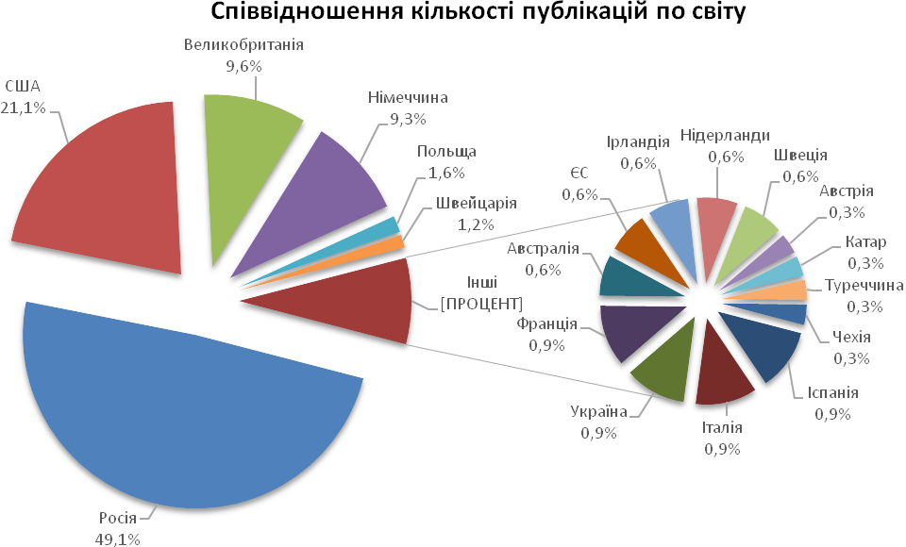

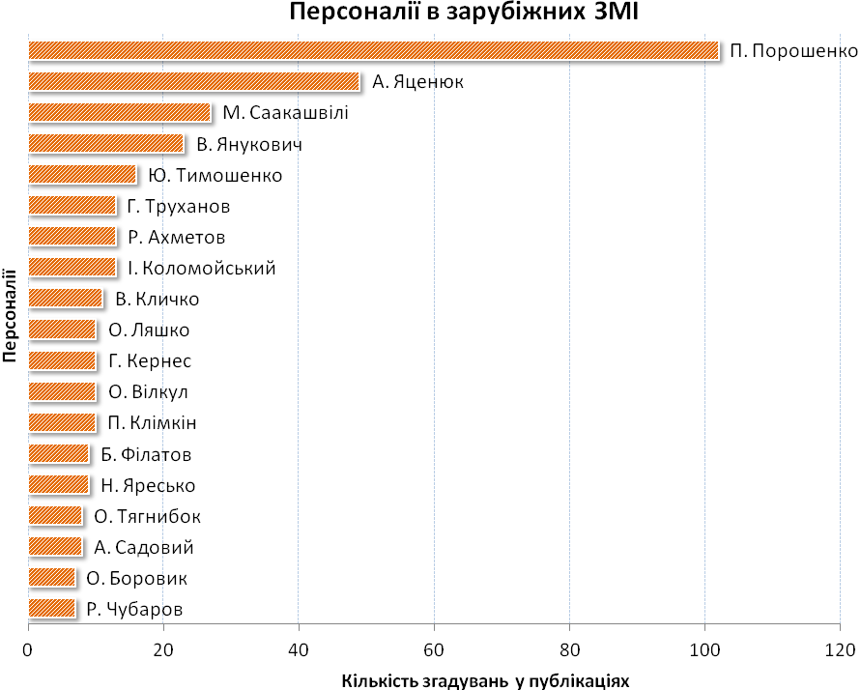

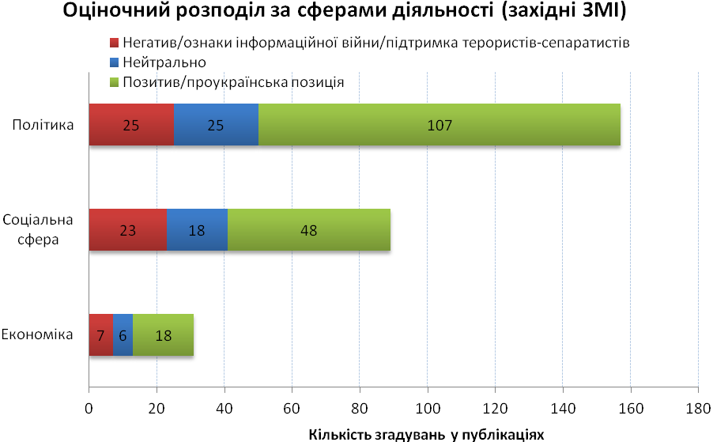

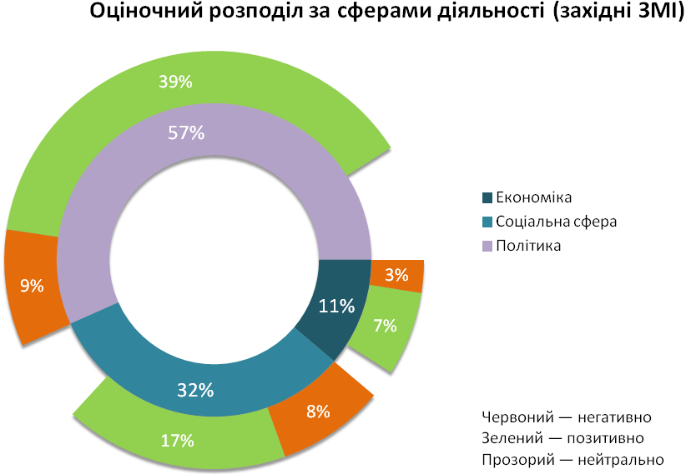

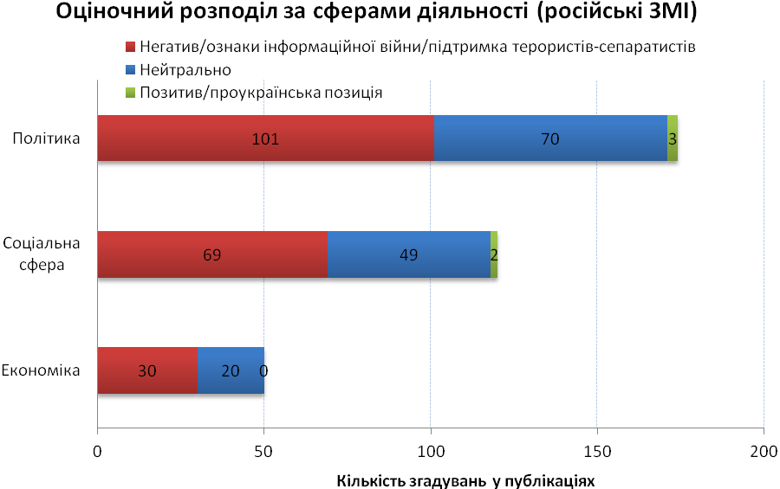

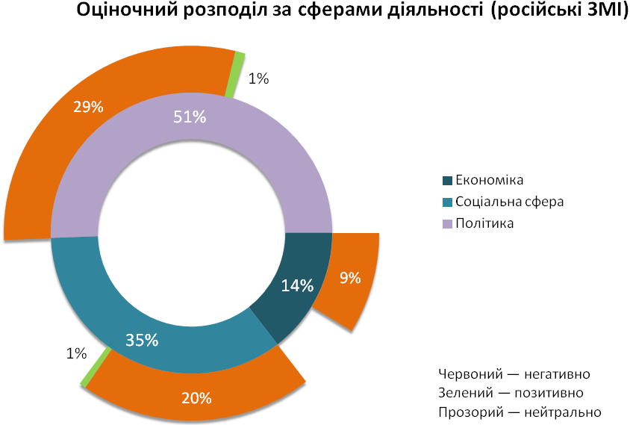

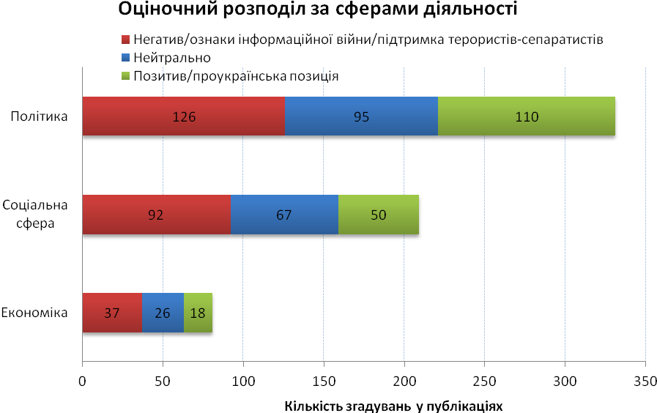

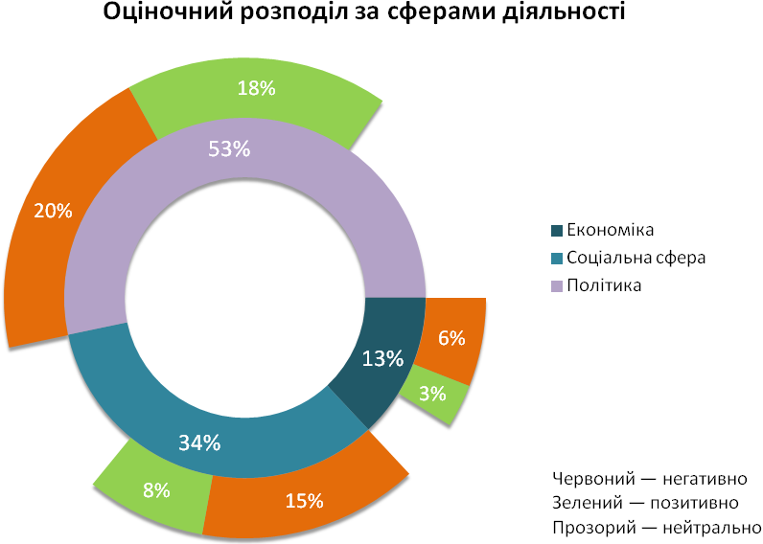

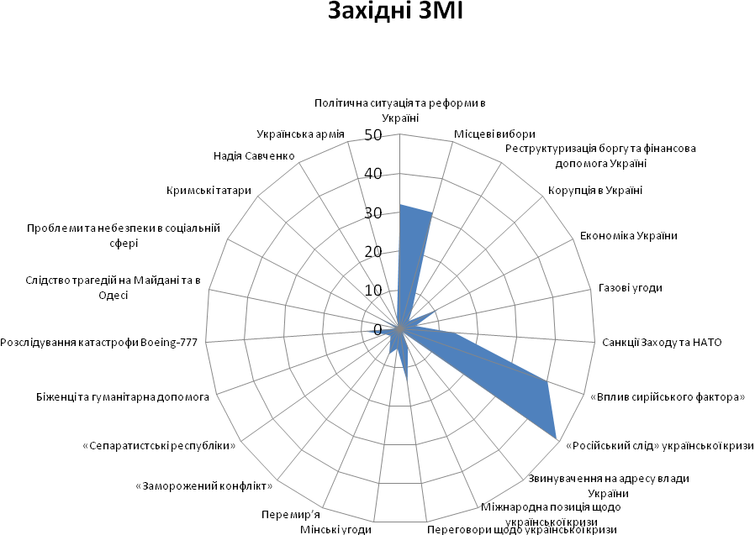

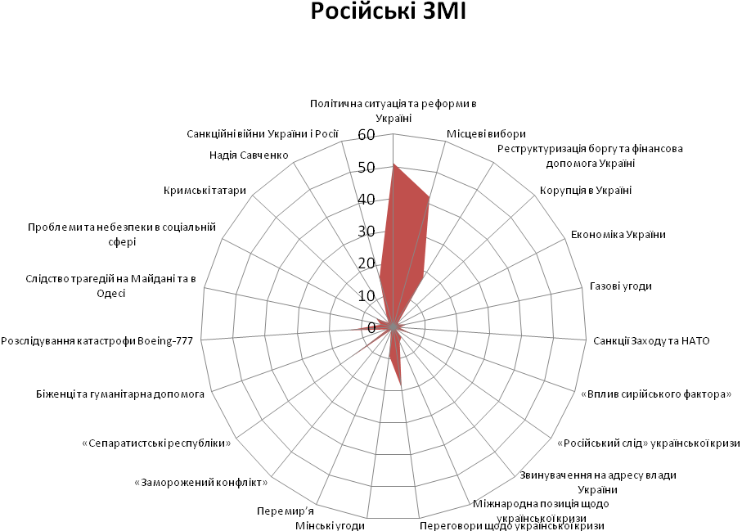
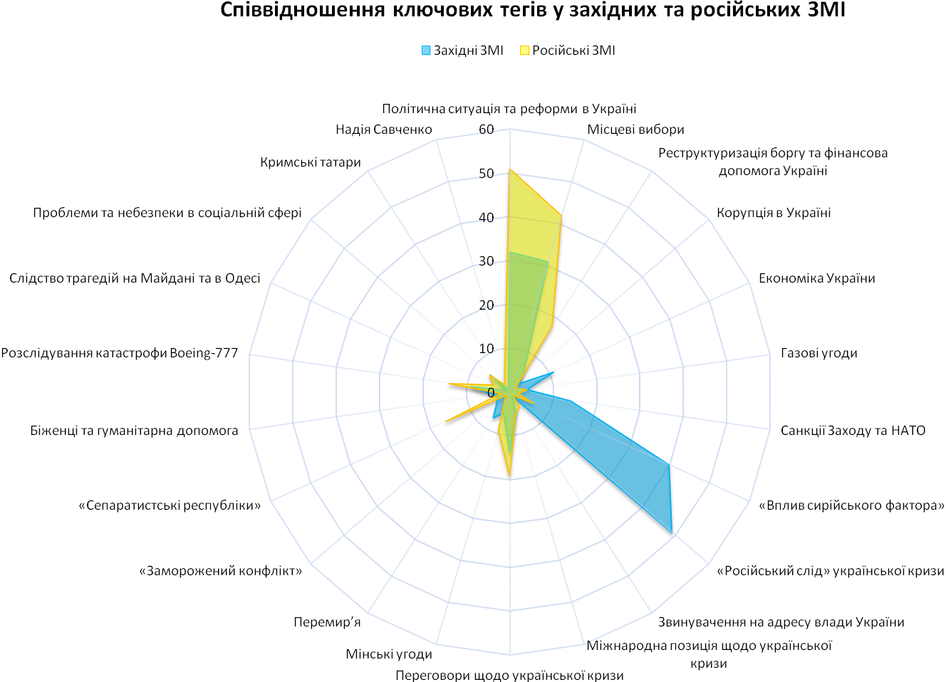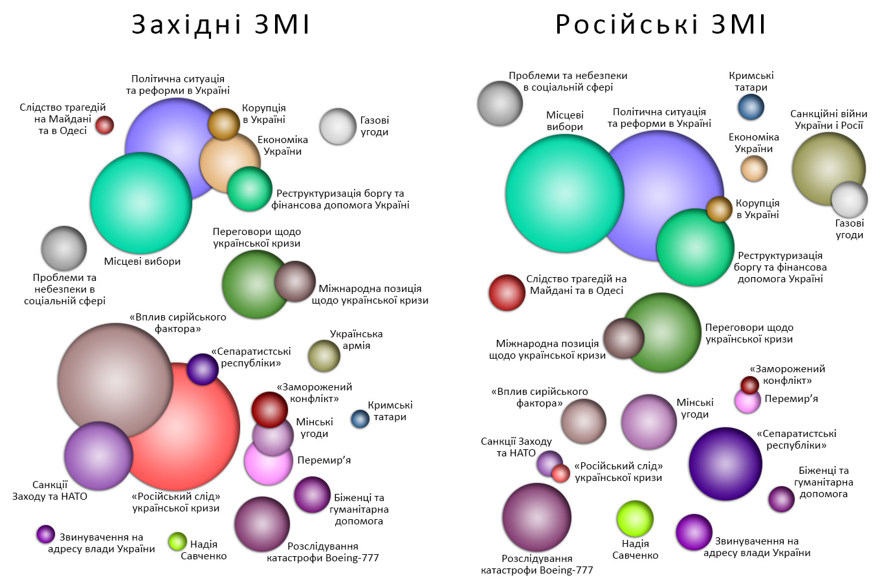

О. Симоненко, канд. політ. наук, наук. співроб. СІАЗ НБУВ

Маніпуляційні технології в зарубіжних ЗМІ

Протягом оглядового періоду з 1 до 31 жовтня 2015 р. проаналізовано 322 інформаційних повідомлення зарубіжних інтернет-ЗМІ, у яких висвітлювалися питання, пов’язані із ситуацією в Україні. З них 155 – матеріали західних ЗМІ та 158 – російських ЗМІ. Проведений аналіз показав, що з наявного загалу матеріалів негативне наповнення щодо України містять приблизно 13 % інформаційних повідомлень у західних та 50 % у російських ЗМІ. З них майже в 39 % інформаційних повідомлень західних ЗМІ та 96 % російських ЗМІ виявлено ознаки маніпулятивних технологій.
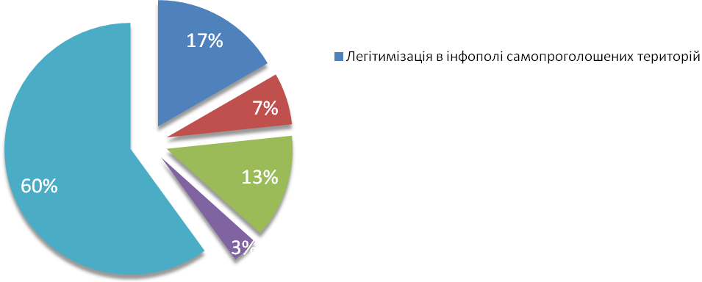
За результатами дослідження інформаційних повідомлень зарубіжних інтернет-ЗМІ, у яких висвітлювалися питання, пов’язані із ситуацією в Україні, у жовтні, можна стверджувати, що з наявного загалу матеріалу застосування маніпулятивних технологій було знайдено в інтернет-виданнях Великобританії та США: The Independent, The Guardian та Foreign Policy, The Bloomberg View відповідно. Проте найбільше маніпулятивних технологій зустрічалося в російських інтернет-виданнях, а саме: «Аргументы и факты», «Российская газета» та «Комсомольская правда».
Здійснений аналіз результатів моніторингу зарубіжних ЗМІ покликаний не лише визначити, які саме зарубіжні ЗМІ вдаються до інформаційних маніпуляцій і беруть, таким чином, участь в антиукраїнській пропаганді, а й виявити домінуючі маніпулятивні тренди з метою вироблення інструментів для мінімізації їх негативного впливу.
Окрему увагу було приділено питанню маніпулятивному дискурсу, зокрема, застосуванню в інформаційних повідомленнях дискурсивних одиниць маніпулятивного характеру, використання яких спрямоване на підсилення ефективності дії інших інформаційних маніпуляцій. Навіть у випадку, на перший погляд, об’єктивних повідомлень наявність у тексті дискурсивних одиниць маніпулятивного характеру може створити негативний емоційний фон, сформувати негативну асоціацію, стереотип тощо. Наприклад, «хунта», «фашисти», «нацисти», «бандерівці», екстремістська організація («Правий сектор»), бойовики («Правого сектору») тощо. З іншого боку, за допомогою відповідних дискурсивних одиниць може відбуватись як інформаційна легітимізація, так і делегітимізація окремих процесів. Так, вживання абревіатур «ДНР» і «ЛНР» без лапок легітимізує на підсвідомому рівні ці самопроголошені утворення, створюючи уявлення про їх визнання світовою спільнотою. З іншого боку, використання, наприклад, виразу «київська влада» спрямоване на підсвідоме «звуження» компетенції української влади.
До того ж в інформаційних повідомленнях за досліджуваний період досить часто зустрічаються слова чи вирази, взяті в лапки, як-то, наприклад, «революція гiдності» чи заголовок автора А. Чаленко інтернет-видання «Известия» «”Свобода” от мифа “Небесной сотни”» (http://izvestia.ru/news/593285. - 2015. - 15.10). До подібних маніпуляцій вдається «Российская газета», автор повідомлення П. Ліхоманов (http://www.rg.ru/2015/10/15/ukraina.html), цитуємо: «Українська історія та міфологія, що складаються із порожніх місць, заходять на черговий виток кривавої спіралі, коли ”герої-невдахи”, биті, але нібито “нескорені”, плодять насправді таких же садистів, мародерів і вбивць. “Виростити” на такому поганому ґрунті справжніх захисників і героїв неможливо».
Також російські інтернет-ЗМІ, маніпулюючи, вперто не хочуть визнавати наявність російських військ на території України, зокрема східної її частини. Прикладом може бути «Российская газета» (http://www.rg.ru/2015/10/09/kiev.html), автор П. Дульман у своєму повідомленні пише: «Знову прозвучала умова виведення міфічних ”російських військ” з території народних республік і багато інших уже набивших оскому і не прописаних в тексті угоди тези або положення, які спотворено трактуються».
Підсумувавши наявний загал маніпулятивних тег, можна виокремити їх за такими тематиками:
Легітимізація в інфополі самопроголошених територій (влада ДНР і ЛНР, ДНР і ЛНР, території народних республік (ДНР і ЛНР), «злобні ватники», «Йде легалізація статусу ДНР і ЛНР»).
Особистісні випади проти українських політиків (антикорупційний хресний похід (М. Саакашвілі); «українським парламентарієм з багатим кримінальним минулим Мустафою Джемілєвим»).
Підкреслення нелегітимності української влади через: невизнання міжнародної суб’єктності України, апеляцію до міфологем Великої Вітчизняної війни для делегітимізації української влади, підкреслення націоналістичності, заперечення революційного характеру «Майдану», економічну неспроможність України (Україна – це бездонна прірва; люди, вдосталь настрибавшись на «євромайдані»; український «новий порядок»; антифашистська опозиція; українські фашисти; Незалежна (Україна); фашиствующими молодчиками «Правого сектору»; український майданутий бомонд; Україна – це дефективна держава; бандерівці; київська влада; київський режим; необандерівці; українські націоналісти; «свідомих патріотів»; східно-європейська колонія (Україна); «революція гiдності»; диктаторський режим (в Україні)).
Заперечення російської участі в конфлікті (учасники бойових дій, які прирівнюються українською стороною до терористів; блокада Киевом ДНР і ЛНР; громадянська війна; міфічних «російських військ»).
Відсутність міжнародної підтримки України («Меркель отимєла Порошенко, та й Олланд приєднався до цього ...»).
Таким чином, можна констатувати, що застосовані маніпулятивні прийоми спрямовані на зміну реальності для того, щоб виконати конкретні політичні завдання.
Наразі, найбільш поширеними є такі види інформаційних маніпуляцій: блискучі узагальнення (це емоційно наповнені слова, які додаються до продукту чи ідей, але не передбачають ніяких конкретних аргументів чи аналізу), фактографічність (розгляд факту поза контекстом, описання факту без його аналізу, узагальнення, причинно-наслідкових зв’язків), ефект ореолу (перенесення позитивних/негативних характеристик певної особи або сфери діяльності, процесу, держави на інші, наближені до них, але не пов’язані з уже виявленими), наведення маніпулятивних аналогій (маніпуляція, спрямована на приховування справжньої причини в будь-якому питанні, заміну її помилковою аналогією), констатація факту (бажаний стан речей подається ЗМІ як факт, що вже здійснився), коментарі (створення такого контексту, у якому думки людини формуватимуться у потрібному напрямі – повідомлення про факт супроводжується інтерпретацією коментатора, який пропонує читачу чи глядачу кілька раціональних варіантів пояснення), постановка риторичних запитань (представник ЗМІ ставить аудиторії просте запитання, водночас наділяючи його відповідним підтекстом), викривлення змісту політичних подій через псевдооб’єктивне коментування (супроводження повідомлення про факт інтерпретацією коментатора, яка спрямовує думки читача або глядача в потрібному напрямі) (див. нижче Методи маніпуляційних технологій).
Наприклад, автор розміщеного виданням «Аргументы и факты» матеріалу «История национального предательства. Как украинцы шли в бой за Басаева» (http://www.aif.ru/politics/world/1822424. - 2015. - 27.10) К. Ларініна допускає відразу кілька маніпулятивних технологій – маніпулювання заголовком, блискучі узагальнення та використання стереотипів. Зокрема, коментуючи участь українців у чеченській війні, автор, спираючись на нібито існуючі дані, при цьому не наводячи ніяких конкретних аргументів чи аналізу, робить такі висновки: «Є дані, що під час Чеченської кампанії бойовики проходили лікування та реабілітацію на території України. Тут же вони тісно співпрацювали з УНА-УНСО, створювали свої осередки і домовлялися про постачання зброї. Так що тісні дружні зв’язки між чеченськими терористами і українськими націоналістами склалися давно. Саме цим можна пояснити те, що у війні на Донбасі в рядах каральних батальйонів необандерівців виявилися вихідці з Чечні».
До подібних маніпуляцій вдається і «Российская газета»: «Прикладу Донецька і Луганська вже готові наслідувати Харків і Запоріжжя. Це і викликає у Києві смертельний страх», – такі висновки, як повідомляє П. Дульман у своєму повідомленні «Киев боится статусов» (http://www.rg.ru/2015/10/09/kiev.html. - 2015. - 08.10), робить директор Агентства стратегічних комунікацій О. Бондаренко. Таким чином, автор застосовує відразу декілька маніпулятивних технологій – ствердження та ефект ореолу, ефект первинності. Така пропагандистська акція очевидно спрямована на стимулювання активного коментування зазначеної інформації великою кількістю ЗМК, які, у свою чергу, створюють так звану інформаційну хвилю.
«Комсомольская правда», зокрема, автор А. Гришин в статті «У пана атамана немає золотого запасу?» (http://www.msk.kp.ru/daily/26447/3321081/. – 2015. – 27.10), коментуючи інтерв’ю А. Яценюка німецькому виданню Handelsblatt, припускається маніпулятивної технології блискучі узагальнення. «Правда, наскільки можна віднести нинішню Україну до реальної держави, вже велике питання. Вона все більше нагадує чийсь творчий задум», – провокативно заявляє автор.
Приклад фактографічності як маніпулятивної технології, можна навести із статті «”Свобода” от мифа “Небесной сотни”», автора А. Чаленко, інтернет-видання «Известия» (http://izvestia.ru/news/593285. - 2015. - 15.10): «Загалом, через майже півтора року прийшли до того, про що антифашистська опозиція говорила і раніше: Янукович не міг розпорядитися відкрити вогонь. І взагалі немає ніяких доказів проти жодного із спецпідрозділів, які брали участь в протистоянні з євромайданом». Тут ми маємо описання факту без його аналізу (фактографічність) та так звані слова-«приправи» (класифікатори), як-то: «Свобода», «Небесна сотня», зумисне взяті в лапки для того, щоб охарактеризувати в негативному ключі.
«Сигнал Киеву. В Польше победили сторонники возврата Западной Украины» – таку маніпуляцію заголовком допускає «Аргументы и факты» (http://www.aif.ru/politics/world/signal_kievu_v_polshe_pobedili_storonniki_vozvrata_zapadnoy_ukrainy. - 2015. - 27.10), посилюючи її маніпулятивною аналогією: «В принципі, після початку боротьби з радянською спадщиною на Україні віддати Польщі добру частину західних земель було б логічним». Тут, відповідно, відбувається некоректне зіставлення, ігнорується логічна складова в низці питань мало не протилежного характеру, які представляються маніпуляторами як один причинно-наслідковий ланцюжок.
Окрему увагу варто звернути на повідомлення І. Коротченка (головного редактора журналу «Національна оборона», полковника запасу), «Меркель отымела Порошенко, да и Олланд присоединился к этому...» (http://argumenti.ru/live/2015/10/421083. - «Аргументы Недели»): «Внутрішньої стабілізації на Україні не настане, і ця країна скоро буде банкрутом. Наша політика – чим гірше на Україні, тим краще, проте ми самі там нічого не робимо (констатація факту, буденна розповідь, нагнітання негативного емоційного фону) … Для Порошенко настав просто глухий кут. Фактично зараз триває легалізація статусу ДНР і ЛНР, повторення ситуації з Південною Осетією і Абхазією (констатація факту, фактографічність) … Моя особиста позиція, і нам вигідно, що чим гірше на Україні, тим краще. Нехай вони розвалюються, дезінтегруються, нехай там станеться черговий переворот ... (апелювання до страху, коментарі, багатократне повторення) … Донбас більше ніколи не буде в Україні. Так, формально йтимуть переговори щодо реалізації мінського процесу (наприклад, щодо Карабаху переговори йдуть стільки років ...), потім і влада поміняється, і Україна розпадеться, а переговори все йтимуть ... (створення асоціацій, констатація факту)». Автор у своєму повідомленні використав цілу низку маніпулятивних технологій, що, у свою чергу, говорить про створення інформаційної хвилі (головна мета використання цього прийому полягає в створенні т. зв. «вторинної інформаційної хвилі» на рівні міжособистісного спілкування, для ініціювання відповідних обговорень, оцінок, появи відповідних чуток, тривалого циркулювання потрібної інформації в інформаційному просторі).
Прикладом маніпулятивного прийому постановки риторичних запитань є публікація «Комсомольскої правди»: «Чим загрожує народові України конфлікт, який назріває між командою Яценюка і Порошенка? Про це поки що можна тільки здогадуватися» (http://www.msk.kp.ru/daily/26451/3321388/). Це ж видання, коментуючи вибори 2015 р., вдається до викривлення змісту політичних подій через псевдооб’єктивне коментування: «Логіку Київської влади легко зрозуміти. Якби на Південному Сході партія влади провалила вибори, то продовжувати говорити, що Україна єдина, що війна почалася і продовжується для захисту жителів Донбасу від терористів, не вийде. У картину, намальовану українськими ЗМІ, ніяк не вписується, що жителі “звільненого” Слов’янська не хочуть голосувати за визволителів. Очевидно стає всім, що влада на Донбасі сприймається людьми як окупаційна» (http://www.kp.ru/daily/26447/3321063/).
Результати моніторингу виявили також активне використання ЗМІ таких інформаційних маніпуляцій, як «очевидці» події та дезінформування. Наприклад, інтернет-видання «Новые известия» (http://www.novayagazeta.ru/columns/70437.html. - 2015. - 22.10) у повідомленні «Яценюк-боевик» наводить показання С. Клиха, обвинуваченого в тому, що він брав участь у 1996 р. у війні в Чечні та вбивав російських солдатів, доводячи причетність у цьому А. Яценюка: «Клих, зокрема, дав показання, що в цьому бою йому запам’ятався Яценюк Арсеній Петрович, який теж стріляв з автомата Калашникова ... У цьому бою ще запам’ятався момент, постійного переміщення Яценюка з однієї вогневої точки на іншу. Всі там займали позицію, а той бігав. На голові у Яценюка була військова каска, вона ще чимось була обмотана, чи то светром, чи то ще чимось, всередині ще щось було. Він побоювався за своє життя. Після бою Яценюк часто був серед журналістів, багато позував, фотографувався, давав інтерв’ю».
Ще одним прикладом маніпулятивного прийому дезінформування може слугувати цитата з матеріалу видання «Lenta.Ru» (http://lenta.ru/articles/2015/10/26/hizb/. – 2015. – 26.10): «Історію Володимира Ходова – одного з найбільш відомих і найжорстокіших учасників захоплення школи в Беслані 1 вересня 2004. Всупереч поширеній в Осетії думці, в ньому не було ні краплі осетинської крові, а Ходов – прізвище вітчима, що усиновив хлопчика в трирічному віці. Володимир народився в українському Бердянську, а в Осетії прожив до 19-ти років».
Загалом, варто зазначити, що за досліджуваний період характерною маніпулятивною технологією для російських інтернет-ЗМІ є нагнітання негативного емоційного фону та створення інформаційної хвилі.

Методи маніпуляційних технологій

Апелювання до страху: намагання отримати підтримку своїм ідеям/поглядам, використовуючи наявні страхи та упередження аудиторії.
Створення погрози: прийом «стратегічного» характеру, що впливає на емоції масової аудиторії. Його головне завдання – змусити боятися.

Фактографічність: розгляд факту поза контекстом, описання факту без його аналізу, узагальнення, причинно-наслідкових зв’язків.

Отруйний сендвіч: специфічна структуризація тексту, спрямована на те, щоб приховати від аудиторії «непотрібну» правду: комунікатор дає позитивне повідомлення між негативною передмовою і негативним висновком. За наявності у комунікатора певних здібностей і досвіду позитивне повідомлення може залишатися непоміченим аудиторією.

Створення асоціацій: об’єкт в очах громадськості штучно прив’язується до чогось такого, що сприймається масовою свідомістю як дуже погане (чи навпаки – гарне). Для цієї мети широко використовуються метафори. Практикується зв’язування імені політичного опонента з тяжким становищем народу, негативний образ, з яким асоціативно вдається в масовій свідомості зв’язати супротивника (фашист, сталініст, хабарник, мафіозі і т.д.).

Принцип контрасту: детально описується інформація про політичних опонентів, яка має негативне забарвлення, а поряд з нею подається позитивна інформація про «своїх» політиків.

Підміна: один з варіантів використання дискурсивних одиниць маніпулятивного характеру для позначення несприятливих дій і навпаки. Так, погроми називаються «демонстраціями протесту», бандитські формування - «борцями за волю», найманці – добровольцями тощо.
«Очевидці» події: ефективний прийом, нерідко використовуваний для створення емоційного резонансу. Опитується багато випадкових людей, зі слів яких формується необхідний значеннєвий і емоційний ряд.
Помилкова аналогія чи наведення маніпулятивних аналогій: маніпуляція, спрямована на приховуваня справжньої причини в будь-якому питанні, заміну її помилковою аналогією. Наприклад, відбувається некоректне зіставлення різних, інколи навіть взаємовиключних наслідків, які в даному випадку видаються за одне. Ігнорується логічна складова у низці питань мало не протилежного характеру, які представляються маніпуляторами як один причинно-наслідковий ланцюжок.
Констатація факту: бажаний стан речей подається ЗМІ як факт, що вже здійснився.
Коментарі: ціль - створення такого контексту, у якому думки людини формуватимуться у потрібному напрямі. Повідомлення про факт супроводжується інтерпретацією коментатора, який пропонує читачу чи глядачу кілька раціональних варіантів пояснення.
Класифікатори: слова-«приправи» для будь-якого інформаційного повідомлення. По-перше, це слова і сполучення, корисні для опису власної «позитивної і конструктивної позиції». По-друге, це «слова, що контрастують» для того, щоб у негативному ключі охарактеризувати супротивника. Типовий варіант повідомлення в новинах: «учасники акції»... (варіанти: «люди похилого віку, особи без певних занять, серед яких є злочинні елементи, алкоголіки і наркомани; радикально налаштовані молоді люди, що сповідують екстремістські погляди...»; «акція проводиться за гроші»... тощо).
Ефект ореолу: перенесення позитивних/негативних характеристик певної особи або сфери діяльності, процесу, держави на інші, наближені до них, але не пов’язані з уже проявленими. Наприклад, людину, яка домаглася вагомих успіхів у якійсь конкретній галузі, оточуючі вважають здатною на більше й в інших справах, а також приписують цілу низку позитивних якостей.
Ефект бумеранга: перенасичення інформаційного простору негативною/позитивною інформацією, яка у підсумку починає викликати в аудиторії зворотний ефект – роздратування надмірною кількістю «позитиву» або симпатію через співчуття у випадку постійної критики.
Забовтування: використовується з метою зниження актуальності явища чи формування негативного ставлення до нього, створення т.зв. «інформаційного шуму», коли за потоком другорядних повідомлень потрібно сховати якусь важливу подію чи головну проблему.
Анонімний авторитет: апелювання до авторитетної думки з метою викликати довіру до повідомлення, наприклад: «учені на підставі багаторічних досліджень установили...», «експерти вважають...» тощо.
Рекомендація: використання репутації чи ролі індивіда, який рекомендує (експерт, поважна публічна особа тощо); рекомендації по суті є цитуваннями в контексті чи поза ним, особливо на підтримку чи проти здійснюваної політики, дій, програм чи осіб.
Блискучий фантик: слова, які позитивно описують об’єкт, але нічого не говорять по суті. При цьому характеристики розпливчасті настільки, що можуть бути застосовані до будь-якого об’єкта, у той самий час спростувати їх та назвати помилковими не можна.
Нечітке припущення чи підміна факту думками: ця техніка використовується, коли ідея, яку пропагандист хоче вкорінити, буде викликати менше довіри, якщо її задекларувати прямо. Концепція натомість багаторазово припускається або подається так, що вона випливає зі змісту.
Використання стереотипів: техніка призначена спровокувати упередження в аудиторії навішуванням на об’єкт пропаганди ярликів, які зображають об’єкт пропаганди в такому світлі, що цільова аудиторія його боїться, ненавидить або гидиться чи вважає небажаним.
Багатократне повторення: цей підхід для аргументації використовує невтомне повторення ідеї. Ідея, простий слоган, який повторюється достатню кількість разів, може сприйнятися як правда.
Ствердження: надання ЗМІ переваги бездоказовим аргументам замість об’єктивної дискусії, що обмежує плюралізм думок і просуває лише одну точку зору.
Постановка риторичних запитань: представник ЗМІ ставить аудиторії просте запитання, водночас наділяючи його відповідним підтекстом.
Ефект первинності: при надходженні суперечливої інформації, перевірити яку неможливо, людина вірить тій, яка надійшла першою. А змінити вже сформований погляд дуже важко.
Відволікання уваги: за допомогою відеоряду, розбавлення повідомлень непотрібною інформацією, яка відволікає увагу від важливої суспільної події.
Створення асоціацій: ув’язування певного об’єкта з негативними асоціаціями в очах громадськості.
Благі слова: слова в системі цінностей цільової аудиторії, які створюють позитивний образ, якщо застосовуються до особи чи речі. «Мир, щастя, безпека, мудре керівництво, свобода, правда тощо» – є благими словами. Багатьма релігійність розглядається як благість, асоціація з нею дає великі переваги.
Вибіркова правда: пропагандист говорить правду, або таку вибірку з правди, яка необхідна для його цілей, і говорить її в такий спосіб, що слухач і не думає, що отримує пропаганду… Мистецтво пропаганди – це не брехати, а швидше вибирати правду, яка тобі необхідна, та подавати її в суміші з іншою правдою, яку хоче почути аудиторія
Блискучі узагальнення: це емоційно наповнені слова, які додаються до продукту чи ідей, але не передбачають ніяких конкретних аргументів чи аналізу.
Дезінформування: створення або видалення інформації з публічних документів з метою створення неправильного документування події або дій особи чи організації, включаючи повну фальсифікацію фотографій, кінокартин, трансляцій та звукозаписів, подібно до друкованих документів.
Емоційний резонанс чи нагнітання негативного емоційного фону: спосіб створення у широкої аудиторії певного настрою з одночасною передачею пропагандистської інформації. Емоційний резонанс дає можливість зняти психологічний захист, що на усвідомлюваному рівні створює людина, намагаючись відгородитися від пропагандистського чи рекламного «промивання мозків». Одне з основних правил пропаганди говорить: у першу чергу потрібно звертатися не до розуму, а до почуттів людини.
Буденна розповідь: представлення інформації, яка може викликати небажаний ефект, у звичайному, «буденному» тоні, начебто нічого дивного і тим більше страшного не відбувається.
Однобічність висвітлення подій: у цьому випадку маніпулятивність методики, яка застосовується, спрямована на однобічність висвітлення подій, коли надається можливість висловитися лише одній стороні процесу, у результаті чого досягається помилковий (прихований, маніпулятивний) ефект при можливій інтерпретації подій, що подаються в матеріалі, фактично подібну інтерпретацію виключаючи.
Створення інформаційної хвилі: пропагандистська акція спрямована на стимулювання активного коментування певної інформації значною кількістю ЗМК. Головна мета використання цього прийому полягає в створенні т. зв. «вторинної інформаційної хвилі» на рівні міжособистісного спілкування – для ініціювання відповідних обговорень, оцінок, появи відповідних чуток, – тривалому циркулюванні потрібної інформації в інформаційному просторі. Усе це дає змогу багаторазово підсилити потужність інформаційно-психологічного впливу на цільові аудиторії.
Зсув акцентів: перенесення автором маніпуляції уваги аудиторії з небажаних для нього на потрібні йому аспекти, надання небажаній інформації другорядного значення.
Розмахування прапором: намагання виправдати дію на підставі того, що це патріотично або певним чином діє на користь країні, групі або ідеї, яку підтримує цільова аудиторія.

У ЦЕНТРІ СУСПІЛЬНОЇ УВАГИ

С. Полтавець, канд. політ. наук, ст. наук. співроб. НЮБ НБУВ

Т. Бідюк, власкор НЮБ НБУВ

Учасники місцевих виборів: прояви сепаратизму

Сьогоднішня українська політика, як зовнішня так і внутрішня, прямо чи опосередковано пов’язана з проблемами окупованих територій. І якщо «кримська проблематика» розглядається частіше через призму геополітики, то ситуація навколо так званих «ДНР» і «ЛНР» набуває внутрішньополітичного забарвлення. Водночас треба враховувати й той факт, що згадані псевдореспубліки постійно спекулюють на темі їх можливого «міжнародного визнання», причому головними своїми союзниками вони бачать перш за все Російську Федерацію, а також квазідержавні утворення зі схожим політичним статусом: Придністров’я, Абхазію, Південну Осетію, Нагірний Карабах. Свою «окремішність», «інакшість» вони обґрунтовують у різноманітні способи, хоча жоден з них не вкладається в загальноприйняте визначення сепаратизму. Фахівці стверджують: «сепаратизм – політичний рух за територіальне відокремлення тієї чи іншої частини держави з метою створення нового державного утворення або надання певній частині держави автономії за національними, мовними чи релігійними ознаками… Виникнення сепаратистського руху можливе за наявності двох умов: по-перше, дискримінація етнічної меншості з боку державної влади, а по-друге, активна національна політична протоеліта, яка здатна очолити цей рух…» [Пархоменко Т. С., Швидак О. М. Сепаратизм політичний // Політологічний енциклопедичний словник / упоряд. В. П. Горбатенко. – К.: Генеза, 2004. – С. 600]. Як бачимо, жодній з перелічених характеристик псевдореспубліки не відповідають. Це ще раз підтверджує той факт, що без активного зовнішнього втручання: політичного, мілітарного, економічного, у цьому випадку Росії, ні «ДНР», ні «ЛНР» не змогли б існувати такий тривалий проміжок часу. Окрім такого специфічного зовнішнього фактора, досить важливим є те, що серед громадян України, на території так званих «народних республік» та й загалом південно-східних областей держави чи не з часів проголошення незалежності, активно пропагувалися ідеї повернення до «світлого радянського минулого», «величі СРСР» перш за все мілітарної, «братньої Росії» тощо. Подібні ідеї давали змогу місцевій еліті згуртовувати електорат та формувати його «політичні смаки», а постійна культивація цих ідей формувала, що з нашої точки зору найважливіше, свідомість і світосприйняття молодого покоління, яке таким чином сприймаючи деформовані радянські міфи, скептично, якщо не вороже, сприймало факт незалежності України.
З нашої точки зору, серйозною загрозою поширення в подальшому сепаратистських тенденцій на інші території держави є той факт, що більшість не тільки закликів, а й практичних дій щодо відокремлення частини суверенних територій не отримали належної правової, політичної та громадської оцінки з боку держави й суспільства. Факт проведення наприкінці 2004 р. у Сєвєродонецьку Луганської області «Всеукраїнського з’їзду народних депутатів та депутатів місцевих рад» та заклик його (з’їзду) депутатів до створення так званої «Південно-східної української автономної республіки», рішення про проведення в грудні 2004 р. референдумів у Донецькій та Луганській областях щодо надання їм автономії та федералізації України, попри порушення СБУ та прокуратурою кримінальних справ за цими фактами, не був зафіксований у формі прийнятих судових рішень. У наступні два роки порушені кримінальні справи проти Є. Кушнарьова та О. Єфремова було закрито з формулюванням: «за відсутністю складу злочину». До речі, на цьому з’їзді був і «російський слід» – тодішній мер Москви Ю. Лужков. Саме відсутність належного покарання у 2004 р. зробила можливим сепаратизм у 2014 р.
У цьому контексті «больовими точками» в короткостроковій політичній перспективі можуть стати факт політичної легітимації (через місцеві вибори), а отже, легалізації тих осіб, які в недалекому минулому відкрито закликали до насильницького повалення української влади на територіях Донецької та Луганської чи інших областей України. Таких прикладів можна навести кілька. При цьому братимемо до уваги лише тих людей, які офіційно себе заявили у як мінімум статусі кандидата в депутати місцевої ради чи кандидата в мери.
Так, зокрема, бажання стати міським головою в Харківській області (м. Ізюм) виявив А. Фомичевський, представник забороненої КПУ. Він навесні 2014 р. закликав місцевих жителів до виступів проти ЗСУ як «фашистів», у тому числі й у формі партизанської боротьби. А. Фомичевський був активним учасником антиукраїнських мітингів у Донецьку, ділився цією інформацією через соціальні мережі тощо. Інший подібний приклад: кандидатом у мери м. Добропілля Донецької області було зареєстровано А. Аксьонова (на час реєстрації голова селища Новодонецьке). А. Аксьонов брав активну участь в організації так званого «референдуму» щодо відокремлення Донбасу від України в травні 2014 р., зокрема такий «місцевий референдум ДНР» був організований ним у згаданому селищі. Надзвичайної ваги ці факти набувають з огляду на те, що А. Аксьонов виграв вибори з результатом 68,9 % голосів виборців, у той час як найближчий конкурент набрав лише 9,1 % голосів. Перемога А. Аксьонова в Добропіллі тільки підтверджує нашу версію про те, що всі, хто його підтримав, можуть стати електоральною та політичною базою для розповзання сепаратизму далі. У м. Краматорськ претендував на місце мера представник «Сильної України» М. Кутєпов. У період, коли Краматорськ контролювали сепаратисти, останній брав участь у розбудові місцевої податкової. Так, зокрема, заступник міського голови А. Безсонний у суді свідчив, що М. Кутєпов допомагав бойовикам отримувати з місцевих підприємств значні кошти.
У м. Слов’янськ претендентом на мерське крісло із сьомої спроби за рішенням ЦВК було зареєстровано В. Ляха. Під час проведення передвиборних перегонів останній використовував бігборди, де закликав: «Любити Слов’янськ як Неля» – пряма вказівка на Н. Штепу яка перебуває під слідством за співпрацю з терористами. З нашої точки зору подібні заклики не випадкові, швидше навпаки, вони прямо вказують на ту цільову аудиторію та виборців, голоси яких розраховував отримати В. Лях під час голосування. У м. Сєвєродонецьк діючий міський голова В. Казаков планував переобратися на новий термін, і це йому вдалося, у другому турі виборів В. Казаков отримав 62,38 % голосів. Хоча свого часу він був заарештований бійцями батальйону «Айдар» за зв’язок із сепаратистами.
У м. Рубіжне серед інших захотів стати мером екс-«регіонал» С. Хортів. Місцеві мешканці свідчать, що С. Хортів здавав місто сепаратистам та брав участь у бойових діях на боці бойовиків, блокував українську військову техніку, що спричинило загибель кількох українських військових.
Усі перелічені вище факти є свідченням того, що, по-перше, на територіях, які контролюються українською владою, досить сильними є якщо не сепаратистські, то як мінімум антиукраїнські настрої. По-друге, практично за рідким виключенням (Н. Штепа) жоден з фактів співпраці представників місцевої влади з бойовиками не отримав уваги та належної оцінки з боку правоохоронних органів. Водночас, як пам’ятаємо, досвід з’їзду в Сєвєродонецьку (2004 р.) свідчить: неувага СБУ, МВС, прокуратури до найменших проявів сепаратизму в перспективі може призвести до виникнення нових «вогнищ сепаратизму» та втрати нових територій (Матеріал підготовлено з використанням інформації таких джерел: http://tyzhden.ua/News/148789; http://nv.ua/ukr/ukraine/politics/na-viborah-mera-v-dobropilli-peremig-prorosijskij-separatist-shcho-pidtrimuje-teroristiv-dnr-76811.html; http://dn.depo.ua/ukr/dn/kandidati-u-meri-mist-ukrayinskoyi-donechchini-adepti-dnr--16102015100000; http://dn.depo.ua/ukr/severodonetsk/hto-ide-u-meri-mist-ukrayinskoyi-luganshchini-12102015191400).

ЕКОНОМІЧНІ РИЗИКИ ТА ПРОГНОЗИ

Огляд валютного ринку

Обзор валютного рынка в Украине за ноябрь 2015 года

Евро
Европейская валюта в ноябре показала стремительное ослабление против доллара США под влиянием ожиданий расширения стимулирующих программ со стороны ЕЦБ и повышения учетной ставки ФРС. По итогам месяца пара евро/доллар потеряла 3,6% до уровня 1,06.
Еще в октябре глава ЕЦБ Марио Драги дал понять рынкам, что возможно изменение европейской программы QE в сторону расширения стимулов и повышение инфляции в регионе. Макроэкономическая статистика еврозоны подтверждает необходимость поддержки экономического роста. Кроме того, в конце ноября появились сообщения о планах ЕЦБ ввести «двухступенчатый режим взимания комиссий», что бы простимулировать кредитование и рассмотрение вариантов покупок более «экзотических» активов.
Доллар США получил масштабную поддержку в возросших ожиданиях повышения учетной ставки ФРС на заседании Комитета по открытым рынкам в декабре. Во-первых, о декабре, как наиболее приемлемом месяце повышения ставки напрямую заявила глава ФРС Джанет Йеллен, указав на определяющую роль макростатистики. Во-вторых, опубликованный позже протокол октябрьского заседания FOMC указал на возможность такого повышения, хотя не столь агрессивно. В-третьих, публикуемая статистика США пока достаточно позитивна, что удерживает рыночные настроения в отношении перехода ФРС к первому раунду ужесточения. В частности, по итогам 3го квартала 2015 года рост американского ВВП составил 2,1%, что превысило рыночные ожидания 2%.
Курс продажи безналичного евро в Украине по итогам ноября вырос на 0,3% до 25,49 грн., наличного – на 2% до 27,10 грн.

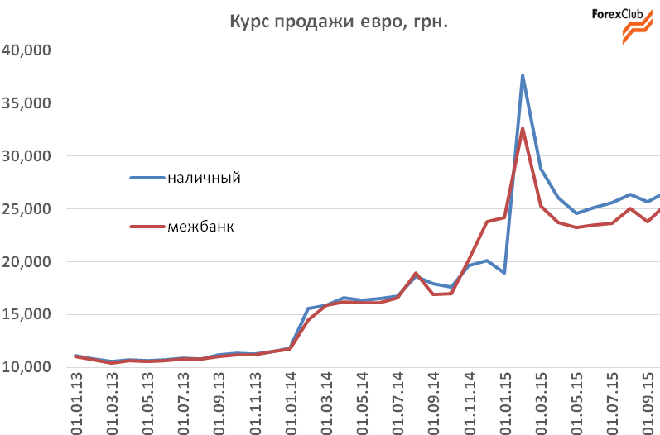

Доллар США
Гривна в ноябре девальвировала к минимальным с марта уровням. Местные выборы не принесли облегчения рынку, как надеялись покупатели. Второй тур выборов не изменил основную политическую картину, но привел к резкому сокращению предложения валюты на рынке. При этом, помимо политического фактора, на сокращение завода валютной выручки повлиял сезонный фактор. В свою очередь, интерес со стороны импортеров, а также населения, ожидавших отката курса после выборов не был удовлетворен, что увеличило отложенный спрос. Рост курса также резко снизил сдачу валюты со стороны населения.
Попытки НБУ сгладить спрос валютными интервенциями не оказали значительной поддержки гривне.
С другой стороны, на рынке наблюдалась повышенная ликвидность, связанная с продолжающимися выплатами ФГВФЛ по вкладам ликвидированных банков и накоплением наличных на руках после выборов.
Дополнительными факторами для девальвации гривны выступили возросшие политические риски, торможение активности в экспортооритированных отраслях, ограничение экспорта в Россию, а также отсутствие прогресса в переговорах с МВФ. Активность боевых действий в зоне АТО также ограничивала продажи валюты, и увеличивала интерес к покупкам.

Курс продажи безналичного доллара США в Украине по итогам ноября вырос на 4,1% до 24,10 грн., наличного – на 5,5% до 25,44 грн. Средний дневной объем продаж американской валютой сократился на 12,46% до 192 млн. долларов. Всего, за январь-ноябрь 2015 года по сравнению с аналогичным периодом прошлого года торговый оборот долларом США снизился на 62,8%.

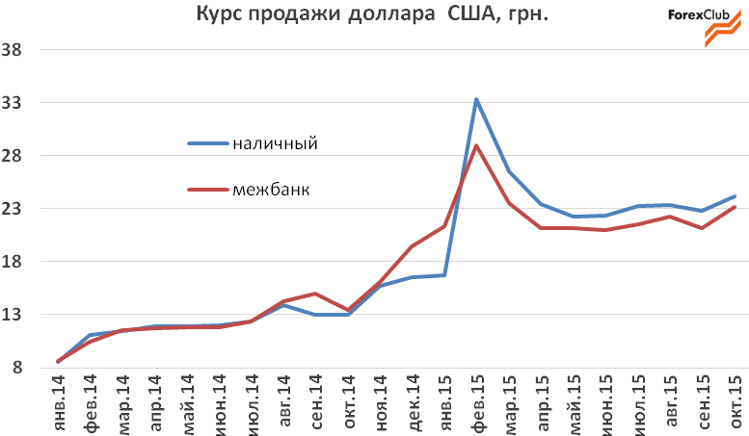

Средний размер спрэда по наличным операциям с долларом США за ноябрь сохранился на уровне 3,9%, что связано с ужесточением работы небанковских организаций, и нехваткой валюты на наличном рынке. В итоге спред все еще остается достаточно широким, поскольку банки продолжают закладывать риски в обменные операции.
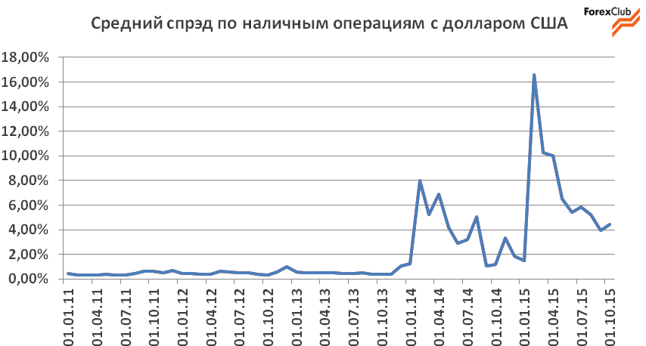

Российский рубль

Курс продажи безналичного рубля в Украине в ноябре вырос на 0,3% до 0,364 грн., наличного – на 2,9% до 0,3856 грн. Такая динамика валюты была вызвана ее ослаблением к доллару США на мировых рынках на 3,7%, в частности, на фоне обострения отношений между Турцией и РФ.

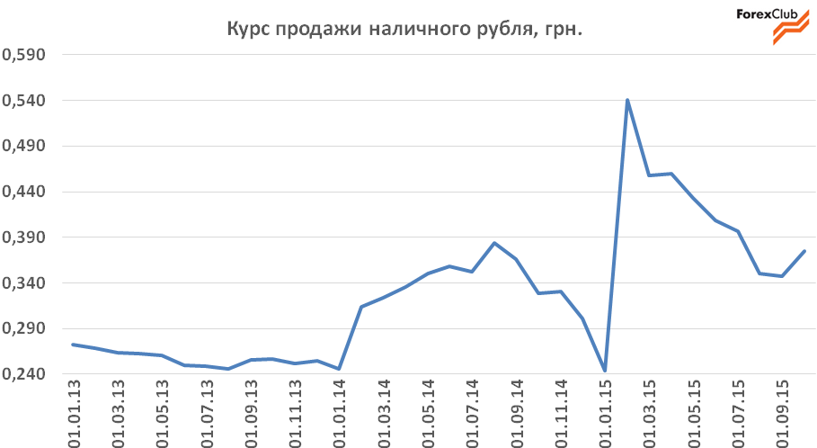

Прогноз валютного рынка в Украине на декабрь 2015 года

Аналитики FOREX CLUB в Украине выделяют несколько факторов влияния на валютный рынок в декабре.
Выплаты ФГВФЛ. Влияние на рынок выплат вкладчикам «Дельта банка» значительно снизится. Согласно данным Фонда на 16 ноября, из 400 тыс. вкладчикам необходимо еще осуществить выплаты 300 тыс. вкладчикам на сумму менее 1 млрд. гривен. Из плановых 15,1 млрд. грн. уже выплачено 94% гарантированной суммы.
Фонд приостановил выплаты по вкладам банка «Финансы и Кредит». Тем не менее, в последней декаде ноября ФГВФЛ получил очередной транш в 2 млрд. грн. для выплат. Таким образом, часть ликвидности все же окажет давление на наличный рынок.
Ухудшение внешнеторгового потенциала и сокращения притока валюты. В связи с активизацией боевых действий в зоне АТО ухудшилась логистика на металлургические предприятия, что с временным лагом будет ограничивать поступление валюты на рынок. В ноябре металлурги показали сильный спад производства. Во-вторых, украинские товары блокируются, и с большей вероятностью будут блокироваться со стороны России, как ответный шаг на санкции, энергетическую блокаду Крыма и введение зоны свободной торговли с ЕС с января 2016 года.
Риск нехватки энергоресурсов. В случае дальнейшего блокирования поступления российского угля и ограничений по газу возможны веерные отключения, которые будут ограничивать производственную активность крупных предприятий, в том числе компаний-экспортеров, что может привести к потери части валютной выручки.
Риск возобновления боевых действий. Данный фактор будет поддерживать, и перманентно разогревать наличный спрос на валюту, и сдерживать деловую активность и внешнеторговые операции.
Политические риски и риски сотрудничества с кредиторами. Выделение очередного транша финансовой помощи от МВФ зависит от принятия согласованного бюджета, налогового кодекса, антикоррупционных мер. Поскольку кризис коалиции все еще продолжается, существует вероятность перестановок в Кабмине, что формирует риск отсутствия решений по необходимым проектам и отсрочки получения кредитных средств от западных партнеров. Очевидно, что Украина не получит очередной транш финансовой помощи от МВФ в текущем году.
В декабре, в Украину прибудет с визитом Вице-президент США Джо Байден, что также может разогреть спекуляции вокруг итогов данного визита.
Долг РФ. В не зависимости от выбранного сценария работы с долгом перед РФ на сумму 3 млрд. долларов (реструктуризация или мораторий по выплате обязательств) решение не будет оказывать влияния на сотрудничество с украинскими кредиторами. В отношении валютного рынка – возможны информационные спекуляции, однако они будут иметь ограниченное влияние.
Активность НБУ и монетарная политика. Ввиду сильных перекосов спроса и предложения, действия НБУ должны быть опережающими и сдержанными в отношении ликвидности системы. Дополнительной зоной влияния будет выступать небанковский рынок обменных операций. При урезании возможностей для этого сегмента рынка могут появиться резкие колебания наличного курса и перетоки валюты на межбанк. При сужении предложения НБУ придется ограничивать спрос, что при длительной практике может сформировать накопление отложенного спроса и еще больше ограничить предложение валюты со стороны экспортно-импортных компаний. В случае достижения курса гривны уровней 22 и 24 грн. за доллар регулятор будет активно выходить на рынок с покупкой и продажей для сглаживания колебаний.
«Предпосылок для дальнейшего существенного ослабления гривны мы пока не видим. После проведения реструктуризации по внешнему государственному долгу и долгу крупнейших банков и холдингов, давление на платежный баланс на ближайшие кварталы резко сократилось. Потеря рынка РФ не будет формировать значительного влияния на торговый баланс. Экономика, хотя и находиться на дне, но остановила падание. Главной проблемой остается низкое предложение. Поэтому, возобновление продажи валюты экспортерами позволит укрепить курс гривны», – прогнозирует Андрей Шевчишин, ведущий эксперт информационно-аналитического центра FOREX CLUB в Украине.
В то же время, в негативном сценарии нельзя исключать реализации одновременно нескольких заявленных рисков, которые будут и далее провоцировать дефицит валюты на рынке и способствовать ослаблению гривны. В данном случае, ключевую роль в восстановлении рынка будет играть НБУ.

Доллар США
Курса продажи безналичного доллара США в декабре в базовом прогнозе ожидается на уровне 22,7-24,7 грн., наличного – 23,5–25,7 грн.
В негативном сценарии ожидается временное ослабление гривны на наличном рынке до 26,5-27 грн. за доллар.

Евро
Диапазон колебания евро на международном рынке в декабре может составить 1,00–1,1. Динамика валюты будет зависеть не только от публикуемой статистики в еврозоне, но и от факторов разрешения миграционного кризиса и уровня террористической угрозы. При этом, фактор ожиданий расширения активности ЕЦБ и повышения ставки ФРС США будут ограничивать восстановление евровалюты. В то же время, во второй половине декабря вероятен отскок евро вверх, так как фактическая реализация ожиданий приведет к фиксации прибыли и обратному движению.
Динамика безналичного евро в Украине будет отображать колебания пары евро/доллар и гривна/доллар. Средний курс продажи наличного евро в базовом прогнозе может составить 25,5–27,3 грн.

Российский рубль

Курс рубля в декабре будет находиться под давлением высокой долговой нагрузки. По внешним долгам РФ в декабре должна выплатить 21,6 млрд. долларов, что выше средних уровней за последние полгода. Развитие ситуации на Ближнем Востоке и динамика нефтяных цен будет выступать дополнительными факторами движения российской валюты. При этом, курс гривны к рублю будет ретранслироваться через доллар/рубль. Курс продажи наличного рубля в декабре может колебаться в диапазоне 0,35–0,38 грн.

Моніторинг законодавства
Підготовлено компанією
«ЄФІМОВ ТА ПАРТНЕРИ адвокати · аудитори · податкові консультанти»

Головні зміни

Повідомлення прес-служби ДФСУ від 23.11.2015 р.
Податківці допрацювали електронний сервіс «Реєстрація договорів про визнання електронних документів».
Зокрема, спрощено процес укладення договорів про визнання електронних документів з територіальними органами ДФС. Так, починаючи з 25.11.2015 р. платником податків укладається один договір з територіальним органом ДФС за основним місцем обліку. До договору додаються посилені сертифікати відкритих ключів. Для формування та подання договору розроблена нова форма (код форми J1391004).
Поряд з цим, запроваджено новий електронний сервіс управління ЕЦП, який надає можливість керівнику вносити до системи подання документів в електронному вигляді інформацію щодо сертифікатів відповідальних осіб і самостійно визначити строк, на який відповідальній особі надається право підпису податкових документів (в межах строку дії сертифіката такого відповідального особи).
Для формування та подання платниками інформації щодо ЕЦП в електронному вигляді до Єдиного вікна подання електронної звітності розроблено нову форму Повідомлення (код форми J1391102).
До Повідомлення додаються сертифікати відповідальних осіб, зазначених у Повідомленні, та таке Повідомлення підписується ЕЦП цих відповідальних осіб.
Звертаємо увагу, що сформоване Повідомлення обов’язково підписується керівником електронним цифровим підписом, сертифікат якого на момент отримання Повідомлення вже наявний у системі подання документів в електронному вигляді як діючий сертифікат керівника платника податків.

Проект Закону України від 02.06.2015 р. № 2983
ВРУ схвалила проект Закону про державну реєстрацію юридичних осіб, фізичних осіб - підприємців та громадських формувань. У разі підписання Президентом Закон набуде чинності з 01.01.2016 р.
Найбільш цікавим нововведенням є об'єднання Єдиного державного реєстру юридичних осіб та фізичних осіб - підприємців, Єдиного ліцензійного реєстру, Реєстру документів дозвільного характеру, Єдиного реєстру громадських формувань, Реєстру громадських об'єднань та Єдиного реєстру підприємств, щодо яких порушено провадження у справі про банкрутство, і створення на їх базі єдиного реєстру.
Крім того, Закон передбачає:
1) передачу функцій державної реєстрації юридичних осіб та фізичних осіб - підприємців органам місцевого самоврядування, держадміністраціям, нотаріусам і банкам (за органами юстиції залишається державна реєстрація громадських формувань);
2) уніфікацію процедур державної реєстрації юридичних осіб, громадських формувань та фізичних осіб - підприємців;
3) впровадження можливості подання електронних документів для проведення всіх реєстраційних дій;
4) скорочення переліку адміністративних послуг за рахунок скасування щорічного підтвердження та щорічного подання фінзвітності (буде надходити з відомчого реєстру органу статистики);
5) скасування паперових виписок і установчих документів та впровадження їх отримання в електронному вигляді через Портал електронних сервісів.

Податки і збори
Податок на додану вартість
Запитання – відповідь ДФСУ, розміщене на ЗІР
ДФСУ роз’яснила, що реєстрація податкових накладних у ЄРПН здійснюється платником ПДВ не пізніше 15 календарних днів, наступних за датою їх складання. При цьому термін реєстрації податкових накладних в ЄРПН не переноситься, якщо 15-й день, що настає за днем їх виписки, припадає на святковий чи вихідний день.
Порушення платниками ПДВ граничних термінів реєстрації податкових накладних, що підлягають наданню покупцям - платникам ПДВ, та розрахунків коригування до таких податкових накладних в ЄРПН тягнуть за собою накладення на платників ПДВ, на яких покладено обов’язок щодо такої реєстрації, штрафу у розмірі, визначеному ст. 1201 ПКУ.

Лист МГУ ДФС від 11.11.2015 р. № 25227/10/28-10-06-11
У цьому листі МГУ ДФС – Центральний офіс з ОВП зазначило, що у разі безоплатної передачі товарів платник податку зобов’язаний нарахувати податкові зобов’язання, аби «відсторнувати» свій раніше відображений податковий кредит.
Що стосується бази для розрахунку такого податкового зобов’язання, то відповідно до п. 189.1 ПКУ:
‒ база оподаткування за необоротними активами визначається виходячи з балансової (залишкової) вартості, що склалася станом на початок звітного (податкового) періоду, протягом якого здійснюються такі операції (у разі відсутності обліку необоротних активів – виходячи із звичайної ціни);
‒ база оподаткування за товарами/послугами визначається виходячи з вартості їх придбання.
Тобто, при безоплатній передачі товарів або необоротних активів, при придбанні яких було відображено податковий кредит, платнику податків слід відобразити податкові зобов’язання двічі, а саме «відсторнувати» свій податковий кредит і відобразити податкові зобов’язання з безоплатної передачі.

Лист ДФСУ від 20.10.2015 р. № 23015/6/99-99-19-03-02-15
ДФСУ зазначила, що при реорганізації платника ПДВ шляхом приєднання його до іншого платника ПДВ:
‒ платник, що реорганізується шляхом приєднання до іншого платника, підлягає виключенню з Реєстру платників ПДВ на дату оформлення передавального акта;
‒ у платника, що реорганізується шляхом приєднання до іншого платника, не відбувається нарахування ПДВ та коригування податкового кредиту;
‒ сума від’ємного значення, що зараховується до складу податкового кредиту наступного звітного (податкового) періоду, яка обліковується в податковій декларації з ПДВ особи, що реорганізується шляхом приєднання, до податкової звітності новоутвореної особи не переноситься;
‒ невідшкодовані залишки сум бюджетного відшкодування, які обліковуються в інтегрованій картці платника податку станом на дату анулювання реєстрації особи, що реорганізується шляхом приєднання, переносяться до інтегрованої картки новоутвореної

Податок на прибуток
Лист ДФСУ від 10.11.2015 р. № 23971/6/99-99-19-02-02-15
Податківці відзначили, що Закон України від 17.07.2015 р. № 655-VIII «Про внесення змін до Податкового кодексу України щодо зменшення податкового тиску на платників податків», який встановив вартісні обмеження до основних засобів для цілей податкового обліку, не має зворотної сили.
На думку авторів листа, всі матеріальні активи, первісна вартість яких менше 6000 грн, віднесені для цілей податкового обліку до основних засобів згідно з вартісним обмеженням на дату їх придбання (введення в експлуатацію), не потребують виключення зі складу основних засобів на дату набрання чинності вказаним Законом.
Такі об’єкти залишаються у складі основних засобів при здійсненні податкового обліку до повної їх амортизації до залишкової вартості на рівні ліквідаційної.

Лист ДФСУ від 05.11.2015 р. № 23598/6/99-99-19-02-02-15
ДФСУ категорично заперечує можливість визнання в податковому обліку амортизації виробничих основних засобів, що знаходяться на капітальному ремонті або консервації.
При цьому автори листа, посилаючись на норми П(С)БО та МСФЗ, роблять висновок про те, що на період консервації та поліпшення основних засобів відбувається припинення їхньої експлуатації, отже, відсутнє і їхнє «господарське» використання.

Наказ Мінфіну від 20.10.2015 р. № 897
Як ми вже повідомляли, довгоочікувана форма нової Декларації з податку на прибуток підприємств нарешті затверджена. Як повідомляє сайт видання «Офіційний вісник України», документ буде офіційно опубліковано в № 93 від 01.12.2015 р. Втім, дата офіційного опублікування наказу, як і формальна дата набрання ним чинності, вже не важлива, адже зрозуміло, що саме затверджену ним форму необхідно буде застосовувати при складанні декларації за 2015 рік.

Податок на доходи фізичних осіб
Лист ДФСУ від 16.11.2015 р. № 24366/6/99-99-17-02-01-15
В Листі ДФСУ розглянула питання щодо перерахування ПДФО за відокремлені підрозділи. Так, податківці відмітили, що ПДФО підлягає сплаті до бюджету за місцезнаходженням власних або орендованих приміщень (будівель), в яких працюють наймані працівники такого підприємства.

Єдиний податок
Лист ГУ ДФС у Харківській обл. від 13.11.2015 р. № 2442/Б/20-40-17-02-14
ДФС у Харківській області нагадує, що до складу доходу платника ЄП, визначеного пп. 1 п. 292.1 ст. 292 ПКУ, не включаються суми фінансової допомоги, наданої на поворотній основі, отриманої та поверненої протягом 12 календарних місяців з дня її отримання.
Отже, поворотна фінансова допомога повернута платником спрощеної системи оподаткування у встановлені терміни не є базою оподаткування єдиним податком.

Лист ДФСУ від 29.10.2015 р. № 10121/Д/99-99- 17-02-02-14
ДФСУ у цьому листі нагадує, що платники єдиного податку 1-ї і 2-ї груп ведуть Книгу обліку доходів шляхом щоденного (за підсумками робочого дня) відображення отриманих доходів.
При цьому Книгу можна вести в паперовому та електронному вигляді, яку слід зареєструвати у контролюючому органі за основним місцем обліку та зберігати протягом 3 років після закінчення звітного періоду, в якому здійснено останній запис.
У разі реєстрації нової Книги протягом податкового (звітного) періоду записи в ній продовжуються наростаючим підсумком, а попередня Книга залишається у платника.
Крім того, податківці зауважують, що платник ЄП, який здійснює господарську діяльність за декількома адресами, веде одну Книгу, в якій щоденно (за підсумком робочого дня) відображає суми отриманих доходів у грошовій (готівковий та/або безготівковий), матеріальній та нематеріальній формі від усіх місць здійснення господарської діяльності.
На підставі даних Книги платники ЄП 1-ї та 2-їгруп подають до контролюючого органу декларацію платника ЄП у строк, встановлений для річного періоду, в якій відображаються обсяг отриманого доходу, щомісячні авансові внески.

Лист ДФСУ від 29.10.2015 р. № 10122/М/99-99-17-02-02-14
ДФСУ у листі розглянула питання щодо правомірності застосування спрощеної системи оподаткування підприємцем-платником ЄП 2-ї групи, яка надає послуги у сфері організації харчування юридичній особі - неплатнику ЄП.
Податківці роз'яснили: якщо підприємець-платник ЄП 2-ї групи надає послуги відповідно до договору, яким визначено, що замовником є юридична особа - неплатник єдиного податку, яка підписує акт виконаних робіт та оплачує вартість виконаних послуг, то такий підприємець порушує умови, передбачені ПКУ, для 2-ї групи платників ЄП. Однак за таким підприємцем залишається право обрання 3-ї групи платника ЄП.

Офіційний портал ДФС у Тернопільській області
ДФС у Тернопільській області нагадує, що платники ЄП 4-ї групи самостійно обчислюють суму податку щороку станом на 1 січня і не пізніше 20 лютого поточного року подають відповідному контролюючому органу за місцем розташування земельної ділянки податкову декларацію на поточний рік.
Разом з податковою декларацією для переходу на спрощену систему оподаткування або щорічного підтвердження статусу платника ЄП подається розрахунок частки с/г товаровиробництва та відомості (довідка) про наявність земельних ділянок, у яких зазначаються дані про кожний документ, що встановлює право власності та/або користування земельними ділянками, у тому числі про кожний договір оренди землі.
Форма податкової декларації платника ЄП 4-ї групи затверджена наказом Мінфіну від 19.06.2015 №578.
До податкової декларації додається додаток, який є невід’ємною частиною. Форма Додатка до податкової декларації передбачає заповнення колонки 9 «код регіону», в якій платники самостійно зазначають цифровий код регіону місця розташування відповідної земельної(их) ділянки(ок) – 2 знаки. Наприклад, для платників Тернопільської області – це код регіону 19.

Офіційний портал ДФС в Івано-Франківській області
ДФС в Івано-Франківській області нагадало, що відповідно до п. 299.10 ПКУ реєстрація платником ЄП є безстроковою та може бути анульована шляхом виключення з реєстру платників єдиного податку за рішенням контролюючого органу у разі:
1) подання платником ЄП заяви щодо відмови від застосування спрощеної системи оподаткування у зв’язку з переходом на сплату інших податків і зборів - в останній день календарного кварталу, в якому подано таку заяву;
2) припинення юридичної особи (крім перетворення) - в день отримання відповідним контролюючим органом від державного реєстратора повідомлення про проведення державної реєстрації такого припинення;
3) у випадках, визначених п.п. 298.2.3 п. 298.2 ПКУ.
У разі виявлення відповідним контролюючим органом під час проведення перевірок порушень платником ЄП вимог ПКУ щодо спрощеної системи оподаткування, анулювання реєстрації платника ЄП проводиться за рішенням такого органу, прийнятим на підставі акта перевірки, з 1-го числа місяця, наступного за кварталом, в якому допущено порушення.

Державне регулювання
Ліцензії, патенти, дозволи
Лист ДРСУ від 26.10.2015 р. № 8205
У вказаному листі Державна регуляторна служба роз’яснила нюанси переоформлення та видачі ліцензії.
Згідно зі ч. 11 ст. 13 Закону України «Про ліцензування видів господарської діяльності» ліцензія на здійснення здобувачем визначеного ним виду госпдіяльності, яка підлягає ліцензуванню, оформляється органом ліцензування в електронному вигляді (запис про рішення органу ліцензування щодо видачі ліцензії суб’єкту господарювання в Єдиному державному реєстрі юридичних осіб та фізичних осіб - підприємців).
За бажанням здобувача ліцензії або ліцензіата ліцензія (копія ліцензії) може бути видана органом ліцензування також на паперовому носії.
У зв'язку з необов'язковістю отримання ліцензій як документа в паперовому вигляді Закон України «Про ліцензування видів господарської діяльності» скасовує необхідність отримання дублікатів та копій ліцензій.
Правові підстави переоформлення ліцензії встановлені в ч. 15 ст. 13 вказаного Закону -відомості про переоформлення ліцензії вносяться до ЄДР не пізніше робочого дня, наступного за днем прийняття такого рішення.
Зазначеним Законом не встановлені строки переоформлення ліцензії та прийняття рішення про відмову у видачі ліцензії. Проте, в деяких випадках з метою дотримання принципу пріоритетності захисту прав, законних інтересів, життя і здоров’я людини, ДРСУ рекомендує застосовувати строки, передбачені для прийняття рішення про видачу ліцензії, тобто протягом 10 робочих днів з дня отримання органом ліцензування відповідної заяви.

Фінансовий моніторинг
Наказ Мінінфра-структури від 02.11.2015 р. № 437
Мінінфраструктури затвердило «Критерії оцінювання рівня ризику суб'єктів первинного фінансового моніторингу, державне регулювання і нагляд за діяльністю яких здійснює Мінінфраструктури, бути використаними з метою легалізації (відмивання) доходів, одержаних злочинним шляхом, фінансування тероризму та фінансування розповсюдження зброї масового знищення».
Ризики зазначених СПФМ бути використаними з метою легалізації доходів оцінюються за наступними критеріям:
‒ строк здійснення госпдіяльності;
‒ наявність фактів порушень законодавства у сфері запобігання та протидії легалізації (відмиванню) доходів, одержаних злочинним шляхом, фінансуванню тероризму та фінансуванню розповсюдження зброї масового знищення.
За результатами оцінювання суб'єкти можуть належати до низького, середнього або високого рівня ризику.

Розпорядження Нацкомфінпослуг від 13.10.2015 р. № 2481
Нацкомфінпослуг затвердила Критерії, за якими оцінюється рівень ризику для суб’єктів первинного фінмоніторингу, нагляд за діяльністю яких здійснює Нацкомфінпослуг.
Дія затверджених Критеріїв поширюється на СПФМ, повноваження щодо державного регулювання і нагляду за якими у сфері запобігання та протидії легалізації (відмиванню) доходів, одержаних злочинним шляхом, фінансуванню тероризму та фінансуванню розповсюдження зброї масового знищення здійснюється Нацкомфінпослуг.
Ризики СПФМ, які можуть бути використані в схемах легалізації доходів, одержаних злочинним шляхом, оцінюються за такими критеріями:
‒ строк здійснення фінансової діяльності з дати внесення відомостей про суб’єкта до відповідного реєстру, який веде Нацкомфінпослуг;
‒ наявність виявлених порушень законодавства у сфері запобігання та протидії легалізації доходів, одержаних злочинним шляхом;
‒ наявність письмової інформації про ознаки можливого порушення вимог законодавства у сфері запобігання легалізації доходів, одержаних злочинним шляхом.
За результатами оцінювання СПФМ можуть належати до низького, середнього або високого рівня ризику використання з метою легалізації доходів, одержаних злочинним шляхом.

Розпорядження Нацкомфінпослуг від 01.10.2015 р. № 2372
Нацкомфінпослуг затвердила Порядок застосування санкцій, передбачених Законом України «Про запобігання та протидію легалізації (відмиванню) доходів, одержаних злочинним шляхом, фінансуванню тероризму та фінансуванню розповсюдженню зброї масового знищення», пред’явлення вимог та здійснення контролю за їх виконанням Нацкомфінпослуг.
Дія затвердженого Порядку поширюється на суб’єктів первинного фін моніторингу (СПФМ), нагляд за якими у сфері запобігання легалізації доходів здійснюється Нацкомфінпослуг, а саме на:
‒ платіжні організації платіжних систем і учасників або членів платіжних систем (в частині надання фінансових послуг, крім послуг з переказу грошових коштів);
‒ страховиків (перестраховиків), страхових (перестрахових) брокерів;
‒ ломбарди та інші фінансові установи, а також на юросіб, що надають фінансові послуги (крім фінансових установ та інших юросіб, щодо яких нагляд у сфері запобігання легалізації доходів здійснюється іншими суб’єктами держфінмоніторингу).
Санкції можуть бути застосовані до СПФМ за порушення вимог Закону та/або нормативно-правових актів, що регулюють діяльність у сфері запобігання легалізації доходів, протягом 6 місяців з дня виявлення порушення, але не пізніше ніж через 3 роки з дня його вчинення.

Галузі і сфери діяльності
Транспортні та експедиторські послуги
Постанова КМУ від 18.11.2015 р.№ 941
КМУ вніс зміни до своїх постанов з питань реєстрації транспортних засобів, а саме, до:
‒ Порядку державної реєстрації (перереєстрації), зняття з обліку автомобілів, автобусів, а також самохідних машин, сконструйованих на шасі автомобілів, мотоциклів усіх типів, марок і моделей, причепів, напівпричепів, мотоколясок, інших прирівняних до них транспортних засобів та мопедів,
‒ Порядку відомчої реєстрації та зняття з обліку тракторів, самохідних шасі, самохідних сільськогосподарських, дорожньо-будівельних і меліоративних машин, сільськогосподарської техніки, інших механізмів та
‒ Порядку здійснення оптової та роздрібної торгівлі транспортними засобами та їх складовими частинами, що мають ідентифікаційні номери.
Із зазначених порядків виключено положення щодо довідок-рахунків.
Крім цього, змінено перелік документів, що підтверджують правомірність придбання ТЗ, які подаються в сервісні центри МВС для державної реєстрації (перереєстрації) ТЗ.

Фінансові послуги
Постанова НБУ від 25.11.2015 р. № 815
НБУ прийняв постанову «Про внесення змін до деяких нормативно-правових актів Національного банку України», яка набула чинності 26.11.2015 р.
Документ прийнято з метою вдосконалення порядку застосування заходів впливу до об'єктів нагляду (оверсайта), якими є платіжні організації платіжних систем, їх учасники та оператори послуг платіжної інфраструктури..
Зокрема, у разі порушення нормативно-правових актів регулятора, що містять вимоги про призупинення здійснення фінансових операцій банками, небанківськими фінансовими установами та національним оператором поштового зв'язку, НБУ зможе застосовувати до них ряд заходів впливу.
Також НБУ надається право зупиняти на строк до 1 року дію ліцензії небанківської фінансової установи на переказ коштів у національній валюті без відкриття рахунків, у разі порушення таким установою вимог законодавства з питань переказу коштів. Раніше НБУмав право лише відкликати або анулювати ліцензію небанківської фінустанови.
НБУ має право відновити дію ліцензії (у тому числі достроково) в разі усунення небанківською фінансовою установою причин, які стали підставою для зупинення дії ліцензії, за умови надання переліку заходів, проведених для усунення цих причин і підтверджуючих документів щодо цих заходів.

Постанова НБУ від 19.11.2015 р. № 806
Правління НБУ прийняло Постанову, якою внесено зміни до Інструкції про порядок регулювання діяльності банків в Україні.
Постановою вводяться підходи щодо врахування банками кредитного ризику, непокритого резервами за МСФЗ.
Згідно з постановою банки будуть визначати кредитний ризик за активними операціями відповідно до вимог, встановлених Положенням про порядок формування та використання банками України резервів для відшкодування можливих втрат за активними банківськими операціями.
Величину непокритого кредитного ризику банки будуть розраховувати як перевищення сукупного розміру кредитного ризику за всіма активними операціями над сукупним розміром резервів по цих операціях за МСФЗ.
Банки здійснюватимуть розрахунок нормативів капіталу з урахуванням величини непокритого кредитного ризику.

Постанова НБУ від 18.11.2015 р. № 794
Постановою встановлено необхідність укладення трьохстороннього договору між НБУ, банком і суб’єктом оціночної діяльності на проведення незалежної оцінки майна, що надається НБУ в заставу за стабілізаційним кредитом.
Раніше замовником і платником у таких договорах виступав банк-позичальник, тепер функції замовника виконує НБУ.
Постановою розширено перелік критеріїв для вибору суб’єктів оціночної діяльності, які залучаються до оцінки майна.

Постанова ВСУ від 11.11.2015 р. № 6-511цс15
Верховний Суд України сформулював наступну правову позицію.
Якщо укладаючи кредитний договір, сторони домовилися, що для розрахунку відсотків по кредиту буде використовуватися плаваюча процентна ставка, яка складається з фіксованого відсотка (у розмірі 3,99% річних) + FIDR (процентна ставка за строковими депозитами фізичних осіб у валюті, тотожній Валюті Кредиту, розміщеним у банку на строк до 366 днів, з виплатою відсотків після закінчення строку дії депозитного договору) та сторони висловили свою цілковиту згоду щодо передбаченого договором зміни плаваючої процентної ставки, то зміна розміру ставки FIDR не є зміною процентної ставки в односторонньому порядку, оскільки вона прямо передбачена умовами двостороннього кредитного договору.
Таким чином, положення кредитного договору про встановлення плаваючої процентної ставки, яка складається з фіксованого відсотка + FIDR, не можна вважати несправедливими, тому підстав для визнання спірних договорів недійсними немає.
У разі укладення кількох договорів поруки, які забезпечують виконання одного зобов’язання, виникає кілька самостійних зобов’язань, сторони яких (поручителі) перебувають у правовідносинах з одним боржником, проте не пов’язані правовідносинами між собою. У такому разі кожен поручитель відповідає перед кредитором боржника в обсязі та відповідно до умов договору поруки, стороною якого він є.
Порука кількох осіб може визначатися як спільна у разі укладання договору поруки декількома поручителями та встановлення умовами договору волевиявлення цих осіб щодо спільного забезпечення зобов'язання. Тільки в такому випадку поручителі відповідають перед кредитором солідарно з боржником і солідарно між собою (спільна поручительство).
Враховуючи викладене та відсутність положень про солідарну відповідальність поручителів в нормах чинного законодавства та в умовах договорів поруки підстав для солідарного стягнення з поручителів кредитної заборгованості відповідно до вимог ч.3 ст. 554 ЦКУ немає.

Постанова ВСУ від 11.11.2015 р. № 6-1891цс15
Верховний Суд України сформулював наступну правову позицію.
Закінчення строку дії договору банківського вкладу у разі невиконання зобов'язань не припиняє зобов'язальні правовідносини, а трансформує їх у охоронні, що містять обов'язок відшкодувати завдані збитки, встановлені договором або законом.
При цьому відповідно до ч. 2 ст. 1070 ЦКУ відсотки за користування грошовими коштами, що знаходяться на рахунку клієнта, сплачуються банком у розмірі, встановленому договором, а якщо відповідні умови не встановлені договором - у розмірі, що звичайно сплачується банком за вкладом на вимогу.
Встановлено, що договір банківського вкладу не містить певного розміру процентної ставки за користування грошовим внеском у разі неналежного виконання зобов'язань за договором після закінчення строку його дії.
Суд безпідставно не застосував норму ст. 1070 ЦКУ і не врахував, що з банку підлягають стягненню відсотки за процентною ставкою в розмірі, що звичайно сплачується банком за вкладом на вимогу.

Постанова НБУ від 10.11.2015 р. № 778
Нацбанк змінив положення про застосування заходів впливу.
Ознаками здійснення банком ризикованої діяльності, зокрема, можуть бути:
1) здійснення банком операцій, які не мають очевидної економічної доцільності;
2) здійснення непрямого кредитування пов’язаних з банком осіб;
3) невключення до переліку пов’язаних з банком осіб, які мають ознаки пов’язаності з банком, і з якими банк здійснює операції прямо або побічно;
4) здійснення операцій з цінними паперами, що мають ознаки фіктивності;
5) використання банком фінансових інструментів, що призводить до штучного поліпшення фінансового результату банку або викривлення його звітності;
6) дострокове повернення строкових коштів, залучених від пов’язаних з банком осіб;
7) одноразове грубе або систематичні порушення банком законодавства у сфері готівкового обігу.
Обов’язок довести, що в діях клієнта або банку немає ознак здійснення ризикованої діяльності, покладається на банк.
Нацбанк застосовує заходи впливу за порушення банківського законодавства, законодавства з питань фінмоніторингу протягом 6 місяців з дня виявлення порушення, але не пізніше ніж через 3 роки з дня його вчинення.
Національний банк має право застосувати заходи впливу у зв’язку із застосуванням іноземних санкцій протягом строку їх дії, починаючи з дня офіційного опублікування інформації про застосування іноземних санкцій.

Постанова ВСУ від 04.11.2015 р. у справі № 6-340цс15
Верховний Суд України сформулював наступну правову позицію. Частиною третьою статті 39 Закону України «Про іпотеку» передбачено, що суд вправі відмовити у задоволенні позову іпотекодержателя про дострокове звернення стягнення на предмет іпотеки, якщо допущене боржником або іпотекодавцем, якщо він відрізняється від боржника, порушення основного зобов’язання чи іпотечного договору не завдає шкоди іпотекодержателю і не змінює обсяг його прав.
Законодавством не передбачено такої підстави для відмови в задоволенні позову про звернення стягнення на предмет іпотеки як неспівмірність заборгованості за основнимзобов'язанням з вартістю майна, переданого в іпотеку, в рахунок забезпечення належного його виконання.
Зазначене може бути враховано тільки у випадку, якщо порушенням основного зобов’язання іпотекодержателю не завдано збитків.
У цій справі суд, встановивши, що сума заборгованості за кредитом неспівмірна з заставною вартістю предмета іпотеки, тобто вартість предмета іпотеки значно перевищує розмір заборгованості за кредитом, не врахував, що це не вважається самостійною підставою для відмови в позові, та не встановив, чи не завдає шкоди іпотеко держателю порушення основного зобов’язання і чи не змінює обсягу його прав.

Об’єкти правовідносин
Земля
Лист ДФСУ від 06.11.2015 р. № 23719/6/99-99-15-03-02-15
ДФСУ в черговий раз підтвердила, що до внесення відповідних змін до ПКУ вона не сприймає норму ст. 6 Закону України від 02.09.2014 р. № 1669-VII «Про тимчасові заходи на період проведення антитерористичної операції» як підставу для звільнення суб’єктів господарювання, які здійснюють діяльність на території проведення АТО, від сплати за користування землею державної та комунальної власності.
Вже традиційно ДФСУ нагадала про можливість такого суб’єкта ініціювати відстрочення або розстрочення грошового зобов’язання чи податкового боргу з орендної плати за землю.

Постанова ВСУ від 04.11.2015 р. у справі № 6-1920цс15
ВСУ в постанові сформував наступну правову позицію.
Визначення замовника власником новоствореного об’єкта будівництва можливо лише за обов’язкової наявності у нього права власності або права користування земельною ділянкою, на якій знаходиться таке нерухоме майно. В інших випадках таке будівництво та нерухоме майно вважається самочинним будівництвом, а особа, яка його здійснила, не набуває права власності на нього. Тому в розглядуваній справі позовні вимоги замовника будівництва щодо витребування вказаного майна з чужого незаконного володіння не підлягали задоволенню.

Лист ДФСУ від 04.11.2015 р. № 40312/7/99-99-17-04-02-17
ДФСУ роз’яснила, що якщо фізична особа відноситься до категорії осіб, які мають право на пільги щодо сплати земельного податку, та використовує земельну ділянку (оформлену або неоформлену) за кожним видом використання в межах граничних норм, зазначених в ст. 281 ПКУ, то такій фізичній особі надано право на звільнення від сплати земельного податку.

Запитання – відповідь, розміщені на ЗІР
ДФСУ відповіла, що у разі подання податкової декларації з плати за землю з невірно вказаним кодом органу місцевого самоврядування за місцезнаходженням земельної ділянки за КОАТУУ виникає факт неподання або несвоєчасного подання декларації, і до такого платника податку застосовуються штрафні санкції, передбачені ст. 120 ПКУ.
У випадку самостійного виявлення платником вказаної помилки у раніше поданій ним податковій декларації з плати за землю такий платник повинен подати:
‒ за КОАТУУ, який вказано невірно, - уточнюючу податкову декларацію з плати за землю, в якій відобразити до зменшення податкове зобов'язання з плати за землю без застосування штрафів, передбачених п. 50.1 ст. 50 ПКУ;
‒ за вірним КОАТУУ – або річну податкову декларацію, або щомісячні податкові декларації з плати за землю за типом «Звітна».

Нерухомість
Лист ДФСУ від 12.11.2015 р. № 10505/С/99-99-17-03-03-14
В Листі ДФСУ висловилася стосовно надання пільг учаснику бойових дій зі сплати податків, зборів, мита та інших платежів до бюджету.
Щодо пільг з податку на нерухомість ДФСУ зазначила наступне.
Сільські, селищні, міські ради можуть збільшувати граничну межу житлової нерухомості, на яку зменшується база оподаткування. Крім того, сільські, селищні, міські ради встановлюють пільги з податку, що сплачується на відповідній території, з об'єктів житлової та/або нежитлової нерухомості, що перебувають у власності фізичних осіб. Пільги з податку, що сплачується на відповідній території, з об’єктів житлової нерухомості для фізичних осіб визначаються виходячи з їх майнового стану та рівня доходів.
На сьогодні законодавством пільг зі сплати податку на нерухомість учасникам бойових дій не передбачено.

Праця
Розпорядження КМУ від 11.11.2015 р.№ 1155-р
Керівникам рекомендовано перенести робочі дні з:
‒ п’ятниці 8 січня – на суботу 16 січня;
‒ понеділка 7 березня – на суботу 12 березня;
‒ понеділка 27 червня – на суботу 2 липня.

Відповідь Державної служби з питань праці
Заробітна плата виплачується не рідше двох разів на місяць через проміжок часу, що не перевищує шістнадцяти календарних днів.
Виплата заробітної плати один раз на місяць є порушенням строків виплати заробітної плати, за яке передбачена відповідальність у вигляді штрафу у розмірі від 510 до 1700 гривень, у разі повторного вчинення правопорушення – у розмірі від 1700 до 5100 гривень (ст. 41 КУпАП).

Господарські товариства
Проект Закону України від 29.04.2015 р.№ 2757
24.11.2015р. ВРУ прийняла Закон, яким зменшила кворум загальних зборів учасників ТОВ з 60% голосів, до 50%.
Так, прийнятим Законом визначено, що загальні збори учасників вважаються повноважними, якщо на них присутні учасники (представники учасників), що володіють у сукупності більш як 50% голосів.
Також змінами передбачено, що установчими документами ТОВ, у статутному капіталі яких відсутня державна частка, може бути встановлений інший відсоток голосів учасників (представників учасників), за умови присутності яких загальні збори учасників вважаються повноважними.
У випадку підписання цього Закону Президентом України, він набере чинності з дня, наступного за днем його опублікування.

ЩОДЕННИК БЛОГЕРА

Блог на сайті: «Политические известия»
Про автора: Володимир Бурак, доцент кафедри трудового, аграрного й екологічного права Львівського національного університету ім. Івана Франка, експерт Українського центру соціально-правових досліджень.

Про деякі новели проекту Трудового кодексу
Верховна Рада України 05.11.2015 р. вчергове прийняла у першому читанні проект Трудового кодексу. Можливо його приймуть в якості закону. Але чи є це реформою трудового законодавства? Ми попробуємо здійснити поверхневий аналіз цього проекту в частині нововведень порівняно із старим законодавством, а також чого так і не побачили у проекті.
Перше, що кидається в очі, проект значно об’ємніший за чинний КЗПП України. Однак збільшення об’єму тексту не свідчить про його досконалість. В проекті дуже багато процедурних норм, що можна віднести до його переваг, порівняно з чинним кодексом. Це стосується порядку прийняття локальних нормативно-правових актів, порядку укладення і припинення трудового договору, встановлення режиму робочого часу, регулювання оплати праці, притягнення працівника до дисциплінарної та матеріальної відповідальності, вирішення індивідуальних трудових спорів. У проекті, наприклад, є вимоги до наказу про прийняття на роботу.
По-друге, частина норм проекту це фактично відтворення підзаконних нормативно-правових актів, якими регулюються ті чи інші види трудових та пов’язаних з ними відносин. Це стосується, наприклад, роботи працівників за сумісництвом, де фактично відтворена постанова Кабінету Міністрів України від 3.04.1993 р. «Про роботу за сумісництвом працівників державних підприємств, установ і організацій». У ст. 61 «Особливості трудових відносин, встановлених на строк до двох місяців» фактично відтворено Указ Президії Верховної Ради СРСР від 24.09.1974р. «Про умови праці тимчасових робітників і службовців». Норми підзаконних актів фактично відтворені в частині регулювання договору про повну індивідуальну матеріальну відповідальність, а також про колективну матеріальна відповідальність. У ст. 4 «Заборона примусової праці» відтворено основні положення Постанови Пленуму Верховного Суду України від 01.11.1996 р. «Про застосування Конституції України при здійсненні правосуддя» в частині заборони примусової праці.
Основні новели проекту.
1. У проекті Трудового кодексу значно розширено можливості договірного регулювання трудових відносин. Це стосується відносин оплати праці, робочого часу, часу відпочинку, встановлення умов праці.. В багатьох випадках у цій частині звужено повноваження профспілок, оскільки у проекті зазначається можливість регулювання відносин роботодавцем безпосередньо з працівником. Так режим робочого часу у роботодавця-фізичної особи визначається за згодою сторін трудового договору. Це ж стосується встановлення гнучкого режиму робочого часу, особливостей режиму роботи при неповному робочому часі. Ст. 252 передбачено можливість встановлення додаткових підстав для виплати вихідної допомоги при звільнення працівника , а також підвищених розмірів вихідної допомоги. Значно розширено зміст трудового договору.
2. Новим у проекті є наявність статей про основні принципи правового регулювання трудових відносин, недопущення дискримінації у сфері праці, а також про права та обов’язки працівника та роботодавця. Серед прав працівника необхідно відмітити право працівника на репарацію, тобто повернення працівника, який знаходиться поза межами України до його постійного місця проживання чи до місця укладення з ним трудового договору. Репатріація працівника має бути організована роботодавцем, а у разі неможливості забезпечення її організації роботодавцем – компетентним органом влади, визначеним Кабінетом Міністрів України, з наступним відшкодуванням витрат за рахунок роботодавця.
Новацією можна також назвати статтю про нормативні акти роботодавця. В проекті передбачена можливість прийняття таких актів роботодавцем за погодженням з виборним органом первинної профспілкової організації, або самостійно. Однак прийняті самостійно роботодавцем нормативні акти не можуть суперечити законодавству, колективному договору, або актам, які прийняті роботодавцем за погодженням з виборним органом первинної профспілкової організації. Окрема стаття регулює порядок оприлюднення норм трудового законодавства. У той же час в даній статті не зазначено обов’язку і порядку оприлюднення нормативних актів роботодавця. Однак у ст. 12 проекту зазначено обов’язок роботодавця доводити прийняті ним нормативні акти до відома всіх працівників.
3. У ст. 68 зазначена можливість тимчасового переведення працівника до іншого роботодавця у випадку простою за його згодою.
4. На працівника покладається обов’язок нерозголошення державної чи комерційної таємниці та іншої захищеної законом інформації. Стосовно нерозголошення державної таємниці працівник бере письмове зобов’язання щодо її збереження. Що ж до нерозголошення комерційної таємниці та іншої захищеної законом інформації то така умова включається в зміст трудового договору. Невиконання цього обов’язку тягне за собою можливість розірвання трудового договору.
5. У проекті міститься норма про фактичний допуск працівника до роботи. Фактичний допуск до роботи був відмінений 28.12.2014р. І немає вказівки про повідомлення про прийняття на роботу Державну фіскальну службу.
6. Роботодавець має право контролювати виконання працівниками трудових обов'язків, у тому числі з використанням технічних засобів, якщо це зумовлено особливостями виробництва, з обов’язковим попередженням працівників про їх застосування (ст.30 проекту). Правда при цьому слабо захищені права працівника. Є лише загальна вказівка про те, що невиконання роботодавцем вимог законодавства тягне його відповідальність згідно із законом.
7. Новацією можна назвати наявність у проекті норми про призупинення трудових правовідносин.
8. Дещо розширено перелік підстав для звільнення працівника за ініціативою роботодавця. До існуючих додано:
- припинення трудових відносин у разі порушення правил прийняття на роботу (Стаття 104 проекту)
- розголошення державної таємниці, комерційної або іншої захищеної законом інформації, що стала відома працівникові, який підписав зобов’язання про її нерозголошення або трудовий договір укладено з умовою про нерозголошення цієї інформації, у зв’язку з виконанням трудових обов’язків; відмови у наданні допуску до державної таємниці; . (Стаття 92. проекту)
- грубого порушення працівником вимог правил з охорони праці, пожежної безпеки або безпеки руху на транспорті, якщо це призвело до нещасного випадку на виробництві або аварії чи створило реальну загрозу таких наслідків, підтверджену в установленому порядку. (Стаття 92. проекту)
До підстав звільнення працівника у зв’язку виявленою невідповідністю займаній посаді або виконуваній роботі додано підставу «втрата працівником права на керування транспортними засобами або інших дозволів, необхідних для виконання обумовленої трудовим договором роботи.» (ст.93 проекту). Як відомо саме за підставою про виявлення невідповідності займаній посаді або виконуваній роботі Пленум Верховного Суду України у своїй постанові від 06.11.1992р. «Про практику розгляду судами трудових спорів» рекомендував звільняти працівників, які втратили право керування транспортними засобами.
9. Звужено перелік випадків, коли звільнення працівника можливе за попередньою згодою виборного органу первинної профспілкової організації. Ст 111 проекту передбачено лише три випадки коли таке звільнення можливе за попередньою згодою виборного органу первинної профспілкової організації:
- скорочення чисельності або штату
- невідповідність займаній посаді внаслідок стану здоров’я працівника, що підтверджується відповідним медичним висновком;
- невідповідність займаній посаді внаслідок недостатньої кваліфікації працівника, що підтверджується результатами атестації, іншими доказами.
При розгляді запиту виборний орган первинної профспілкової організації (профспілковий представник) перевіряє відповідність пропозиції роботодавця про розірвання трудового договору трудовому законодавству та дотримання процедури розірвання трудового договору. Цим самим звужено коло обставин, які перевіряє виборний орган первинної профспілкової організації при розгляді питання про надання згоди на звільнення.
10. Із постанови Пленуму Верховного Суду України від 06.11.1992р. «Про практику розгляду судами трудових спорів» в проект включена норма про право роботодавця проводити перегрупування працівників при скороченні штату.
11. Розширено можливості колективного і індивідуального регулювання відносин робочого часу і часу відпочинку, встановлення, заміни і перегляд норм праці. В текст проекту включено норми законів «Про відпустки», «Про оплату праці», «Про охорону праці».
12. Серед видів відпусток є нові:
- додаткова трудова відпустка за стаж роботи (але вона фактично існувала оскільки передбачена законом «Про відпустки»);
- заохочувальні відпустки.
Розширено перелік підстав для надання відпусток в зв’язку з навчанням. Додано навчання в навчальних закладах післядипломної освіти та аспірантурі.
Збільшено тривалість мінімальної відпустки з 24 календарних дні до 28 календарних днів. При цьому для деяких категорій працівників залишено меншу тривалість відпустки ніж 28 календарні дні (працівникам, зайнятим на підземних гірничих роботах та в розрізах, кар'єрах і рудниках глибиною до 150 метрів, тривалістю 26 календарних днів, а глибиною 150 метрів і більше - 28 календарних днів; інвалідам III групи - 26 календарних днів).
Відпустка у проекті є правом працівника, але виконання графіка щорічних трудових відпусток є обов’язковим для роботодавця і для працівника.
13. Встановлення, заміна і перегляд норм праці здійснюються роботодавцем за погодженням з виборним органом первинної профспілкової організації (профспілковим представником).
14. У разі розірвання трудового договору у зв’язку із скороченням розмір вихідної допомоги залежить від безперервного стажу роботи в даного роботодавця.
15. Змінено порядок прийняття правил внутрішнього трудового розпорядку, які у відповідності із проектом затверджуються роботодавцем за погодженням з виборним органом первинної профспілкової організації (профспілковим представником), а роботодавцем – суб’єктом малого підприємництва - самостійно. Розширено перелік дисциплінарних стягнень, додано зауваження. У проекті відсутня норма про шестимісячний строк давності для накладення дисциплінарного стягнення.
16. Задекларовано, що комісія по трудових спорах є примирним органом з вирішення індивідуальних трудових спорів. Відповідно змінено порядок прийняття нею рішення. Засідання комісії є правоможним, якщо на ньому присутні не менше половини представників, які входять до складу комісії з трудових спорів від кожної зі сторін, а рішення приймається за згодою між представниками роботодавця та працівників, які беруть участь у її засіданні. У разі незгоди хоча б одного з членів комісії з рішенням, що пропонується до прийняття, воно вважається неприйнятим.
17. Змінено строк позовної давності для звернення до суду з метою вирішення трудового спору з трьох місяців до одного року. Збережено звернення з позовами про оплату праці без обмеження будь-яким строком. При цьому в чинному кодексі підстава сформульована про стягнення належної працівнику заробітної плати, то в проекті про стягнення нарахованих, але своєчасно не виплачених працівникові заробітної плати, гарантійних і компенсаційних виплат
18. В проекті не знайшли свого відображення штрафи за порушення трудового законодавства, які сьогодні передбачені ст. 265 КЗПП України.
19. В частині регулювання відносин соціального діалогу і колективних трудових спорів проект відсилає до відповідних законів, що є нелогічним оскільки в частині відпусток, оплати праці і охорони праці відповідні положення знайшли своє відображення у проекті.
Поряд з цим необхідно відзначити, що у проекті дивним виглядає наявність норми про трудові книжки працівників. Адже Кабінетом Міністрів України подано до Верховної ради України законопроект про відміну трудових книжок.
У проекті не знайшли свого відображення норми про заборону конкуренції у трудових правовідносинах, як свідомого розголошення, або використання працівником комерційної таємниці, або іншої інформації, яка стала йому відома у зв’язку з виконанням трудових обов’язків без дозволу роботодавця.
У проекті також не знайшли свого відображення нові форми організації праці, зокрема позичена праця, робота теле-працівників, робота ІТ-працівників.
Збережено старі підходи до регулювання сумісництва, як виконання працівником у вільний від основної роботи час іншої оплачуваної роботи на підставі трудового договору. Це зовсім не відповідає практиці коли один працівник працює в одного роботодавця і виконує багато видів робіт в межах робочого часу, які не передбачені трудовим договором, або працює в декількох роботодавців в межах основного робочого часу.
То в даному випадку наскільки реформаторськими можна назвати проект Трудового кодексу? Видається, що це просто удосконалений чинний КЗПП України із включенням до нього відповідних положень нових законів і процедурних норм (http://izvestia.kiev.ua/blog/show/83908). – 2015. – 18.11).

***
Блок на сайті: «Україна комунальна»
Про автора: Вадим Менаєв

«Гуртожитське» законодавство: що схвалили і що поховали
У мешканців гуртожитків, котрі включені до статутних капіталів товариств, з’явилася надія на полегшення приватизації кімнат. Парламентарі прийняли у першому читанні відповідний законопроект. Однак також було відхилено ряд інших «гуртожитських» ініціатив
За даними Міністерства регіонального розвитку, будівництва та житлово-комунальних послуг, в Україні, без урахування АР Крим та м. Севастополя, станом на 1 жовтня поточного року налічується понад 3 тис. гуртожитків. Більшість з них (майже 2 тис. будівель) перебувають у комунальній власності, решта – у державній власності (559 будівель) та включені до статутних капіталів товариств (522 будівлі).
Найгірше живеться українцям в останніх, головним чином через те, що наразі їм важко реалізувати своє право на приватизацію житлової площі в гуртожитку, оскільки спочатку він має перейти у комунальну власність. Відтак, у будь-який момент, за рішенням власника гуртожитку, його мешканці можуть залишитися просто неба.
Справа в тому, що у діючій нормі статті 14 Закону України «Про забезпечення реалізації житлових прав мешканців гуртожитків» йдеться, що передача гуртожитків у власність територіальних громад із метою наступної приватизації в них житлових приміщень законними мешканцями гуртожитків, які увійшли до статутних фондів товариства, передбачає наявність згоди таких товариств, або ж повної попередньої компенсації вартості будівлі. На практиці отримати таку згоду часто нереально зі зрозумілих причин. Про виплату компенсації вартості гуртожитків взагалі краще промовчати з огляду на загальну економічну кризу і рівень доходів громадян.
У цьому плані мешканцям гуртожитків, котрі перебувають у державній формі власності, дещо простіше: відповідно до того ж Закону, вони можуть приватизувати займані ними житлові приміщення після передачі гуртожитків у власність територіальних громад, яка проходить безоплатно і без будь-яких на те дозволів.
Так, наразі, за інформацією Мінрегіону, у комунальній власності перебуває понад тисячу гуртожитків, котрі донедавна рахувалися «державними», і лише три сотні гуртожитків, які були включені до статутних капіталів товариств.
Загалом дозвіл на приватизацію житлових приміщень у гуртожитках отримали мешканці 1 651 такої будівлі. А це понад 123 тис. житлових приміщень. Станом на 1 жовтня поточного року було приватизовано більше 61 тис. житлових приміщень, що становить 49,5% від загальної кількості.
Днями у мешканців гуртожитків з’явилася надія на покращення складеної ситуації. Минулого тижня, 11 листопада, парламентарі схвалили у першому читанні проект Закону №1076 «Про внесення змін до деяких законодавчих актів України (щодо уточнення сфери застосування та удосконалення окремих положень передачі гуртожитків у власність територіальних громад і забезпечення реалізації житлових прав законними мешканцями гуртожитків)».
Примітно, під час голосування цей законопроект підтримали майже всі політичні сили. «Сьогодні і зараз сотні тисяч українців очікують прийняття цього Закону. Очікують його прийняття і в Дніпропетровську, і в Харкові, і в Одесі, в усіх містах України. З 2009 року в нашій державі діє Закон «Про забезпечення реалізації прав мешканців гуртожитків», але всім давно відомо, що вказаний закон так і не запрацював у повній мірі, на практиці він, дійсно, «пробуксовує». Через прогалини правового регулювання люди, які вимушені мешкати в гуртожитках, не можуть реалізувати свої навіть елементарні, але вкрай важливі для них житлові права. Багато людей просто перебувають в заручниках, оскільки їхнє житло в гуртожитку були незаконно включені до статутних фондів господарських товариств, створених в результаті приватизації. Люди навіть і не здогадувалися, що їх колись приватизували разом з їхніми гуртожитками. Законом була передбачена заборона на виселення людей з гуртожитків, але насправді, на практиці приватні власники створюють жахливі, нестерпні, іноді навіть нелюдські умови для проживання, що люди вимушені бросати свої домівки. Рішення місцевих рад про прийняття гуртожитків у комунальну власність можуть не виконуватися роками. Ми маємо негайно виправити цю ситуацію» - до прикладу, висловився у підтримку проекту під час його розгляду депутат Максим Курячий.
Так, «за» відповідне рішення проголосувало 248 народних обранців.
Зауважимо, схвалений парламентарями документ сприяє реалізації житлових права громадян, які не мають власного житла і на законних підставах фактично проживають у гуртожитках та зареєстровані в них більше 5 років, шляхом безоплатної приватизації жилих і нежилих приміщень у гуртожитках, де вони проживають.
Зокрема, для забезпечення житлових прав мешканців гуртожитків законопроектом №1076 встановлено, що гуртожитки, які були збудовані за радянських часів за загальнодержавні кошти та під час приватизації і корпоратизації та включені до статутних капіталів (фондів) приватних (колективних) товариств (організацій) передаються у власність територіальних громад.
При цьому документом визначено, що способів передачі у таку власність може бути декілька:
1) на безкомпенсаційній основі відповідно до цього Закону – за рішенням власника гуртожитку;
2) на частково-компенсаційній основі відповідно до цього Закону – за спільним рішенням власника гуртожитку та сесії місцевої ради;
3) на частково-компенсаційній основі відповідно до Цивільного кодексу України з урахуванням особливостей визначених цим Законом (на договірних засадах) в розмірі, меншому ніж розмір визначений відповідно до частини четвертої цієї статті – за спільним рішенням власника гуртожитку та сесії місцевої ради або за рішенням суду за позовом місцевої ради;
4) на повній компенсаційній основі за умови попередньої повної компенсації в розмірі, визначеному відповідно до частини четвертої цієї статті - за рішення суду за позовом власника гуртожитку.
Загалом же метою законопроекту №1076 є виправлення неузгодженостей і заповнення прогалин правового регулювання реалізації житлових прав мешканців гуртожитків, в частині більш чіткого визначення відповідних термінів і понять та умов і порядку передачі у комунальну власність гуртожитків, які було включено до статутних капіталів акціонерних товариств, створених у процесі приватизації та корпоратизації.
Зокрема, згідно з пояснювальною запискою, шляхами досягнення цієї мети є врегулювання розбіжностей між положеннями чинних законів України «Про забезпечення реалізації житлових прав мешканців гуртожитків» № 500, «Про приватизацію державного житлового фонду», «Про передачу об’єктів права державної та комунальної власності» та Житлового кодексу УРСР.
Для цього, законопроектом, передбачається внести зміни та доповнення стосовно критеріїв визначення поширення сфери дії Закону № 500 (законні та правомірні мешканці гуртожитків), принципів передачі гуртожитків у власність територіальних громад (на компенсаційний чи безкомпенсаційний основі), запровадження використання уніфікованого понятійного апарату (визначень, термінів, понять) та викладення в уточненій редакції формулювань окремих положень (речень, абзаців, частин статей і статей) до вищевказаних законодавчих актів.
Поряд з цим варто зауважити, що 11 листопада Верховна Рада розглядала ще декілька «гуртожитських» ініціатив – проекти Законів №1382 «Про внесення змін до Закону України «Про забезпечення реалізації житлових прав мешканців гуртожитків» щодо захисту прав мешканців гуртожитків», №2283а «Про внесення змін до деяких законів України (щодо реалізації права на приватизацію житла мешканцями гуртожитків)», №2589 «Про внесення змін до статті 14 Закону України «Про забезпечення реалізації житлових прав мешканців гуртожитків» (щодо передачі гуртожитків у власність територіальних громад)» та №2434а «Про внесення змін до Закону України «Про забезпечення реалізації житлових прав мешканців гуртожитків» (щодо спрощення господарських відносин у житловій сфері)». Однак усі ці законодавчі документи були відхилені, оскільки так чи інакше були суголосні зі вже прийнятим проектом Закону №1076.
«Ми не можемо приймати 5 законів, предмет врегулювання в яких є один. Уявіть собі, що 5 законів буде готуватись до другого читання. У них з'являться норми, які будуть суперечити одна одній. Я не заперечую, що в інших законах можуть бути норми, які варто врахувати для підготовки до другого читання, але за основу може бути прийнятий один закон. Ми вже його прийняли цей закон. Тому ми можемо проголосувати лише одне уточнення: прийняти цей закон за основу» - мотивував під час обговорення ініціатив нардеп Віктор Пинзеник.
І таке рішення парламентарями було прийняте – проект Закону №1076 було взято за основу. Народні обранці погодилися до другого читання підготувати документ із врахуванням неідентичних норм усіх відхилених законопроектів.
Наразі з числа «гуртожитських» ініціатив у Комітетах Верховної Ради залишилося лише кілька документів – проект Закону №3170 «Про внесення змін до Закону України «Про забезпечення реалізації житлових прав мешканців гуртожитків» (щодо розширення сфери дії Закону)» та нещодавно зареєстрований законопроект №3485 «Про внесення змін до Закону України «Про забезпечення реалізації житлових прав мешканців гуртожитків (щодо Державної спеціальної служби транспорту)».
Які зміни пропонується внести останнім? – поки невідомо. А ось законопроект №3170 має на меті надання можливості жителям гуртожитків, що перебувають у господарському віданні чи в оперативному управлінні державних навчальних закладів, можливості приватизувати приміщення гуртожитків, в яких вони проживають. При цьому, основним способом її досягнення, згідно з пояснювальною запискою, є виключення з переліку гуртожитків, на які не поширюється дія Закону України «Про забезпечення реалізації житлових прав мешканців гуртожитків», гуртожитків, які перебувають у господарському віданні чи в оперативному управлінні державних навчальних закладів (http://law.jkg-portal.com.ua/ua/publication/one/gurtozhitske-zakonodavstvo-prijnjali--shho-pohovali-45403). – 2015. – 18.11).

***
Блог на сайті: «Мінфін»
Про автора: Руслан Демчак, народний депутат Верховної Ради України VIII скликання

Напевно такої колосальної корупції, яка існує на українській митниці, немає в жодній іншій сфері.
Наразі Уряд України, у відповідності з міжнародним досвідом, має намір укласти угоду терміном на 2-3 роки з однією з європейських компаній, якій передадуть для спільного управління українські митниці. Тобто буде подвійне паралельне управління та спільний прозорий аудит.
До кінця тижня мають бути оголошений тендер та критерії, за якими буде запрошена іноземна компанія до співпраці.
Найбільш ймовірним партнером по даній реформі може стати британська компанія Crown Agents, яка працює з клієнтами в більш ніж 100 країнах. Її управлінські компетенції полягають в широкому діапазоні секторів, забезпечуючи управління державними фінансами, гуманітарній та антикризових заходах, банківській справі та управлінні інвестиціями, закупівлями і логістикою, продовольчою безпекою, спрощення процедур торгівлі, охорони здоров'я, ІТ-консалтинг і навчання.
Необхідно зазначити, що співпраця Crown Agents із українськими чиновниками і управлінцями триває понад десять років. Спеціалісти британської компанії надають консультації в різних галузях та проектах. Наприклад, із останніх це – реалізація проекту «Гармонізація системи державних закупівель в Україні зі стандартами ЄС», основною метою якого є реформа системи державних закупівель відповідно до принципів ЄС. Вартість проекту становить 4 млн. євро.
Реформування митниць має всесвітні приклади по Латвії, Болгарії, Албанії, Індонезії, Південному Судану, Мозамбіку. Діяльність міжнародних експертів направлена від початкових консультацій до повного управління всіма митними операціями в країні.
Наголошую, в Україні дана співпраця не означає повного управління іноземною компанією українською митницею. Мова йде насамперед про надання консультаційних послуг із побудови ефективного кадрового потенціалу, автоматизації процесів, аналізу законодавчого забезпечення та моніторингу вантажів у складі спеціальних операційних груп. Крім того, попередньо наголошувалось, що Кабмін хоче в порядку експерименту віддати на першому етапі тільки 4 з 25 митниць в управління іноземній компанії (Закарпатську, Львівську, Волинську та Чернівецьку).
Досвід Болгарії показує, що залучення іноземних експертів протягом 2002-2010 року сприяло збільшення надходжень до бюджету (на 80%), що в грошовому еквіваленті становить 2 млрд. євро. За три роки реформування латвійської митниці, обсяг стягнутих податків і мит зріс за різними підрахунками на 90%.
За словами експертів, абсолютно реально після проведення тендерних процедур запустити пілотний проект вже з січня 2016 року, а до квітня можливо повністю реалізувати процес залучення іноземців до спільного управління митницями (http://minfin.com.ua/blogs/Demchak/82268/). – 2015. – 18.11).

***
Блог на сайті: «Українська правда»
Про автора: Мар’ян Заблоцький, економіст, голова правління ГО «Центр ефективного законодавства», заступник голови «Української аграрної асоціації»

Учасники корупційного скандалу намагаються впарити Мінфіну наддорогі акцизні марки
18 листопада Міністр фінансів Наталія Яресько заявила, що у найближчі тижні планується подати новий проект Податкового кодексу:
Наразі це одна із найбільш обговорюваних тем у пресі. Але, на мою думку, поза увагою поки залишилась тема контролю за сплатою акцизів, яка також може стати частиною нового ПКУ. Не виключено, що Податковим кодексом може бути передбачена система електронних акцизних марок.
В 2014 році я писав колонку на Економічній правді на дану тему ("Назад до корупції: що приховує альтернатива паперовим акцизним маркам?". Тоді швейцарська компанія SICPA не знайшла нічого кращого як за посередництва дорогих юристів погрожувати мені та редакції ЕП судом. Судового розгляду так і не відбулось, але у зв'язку з цими погрозами та тиском вирішив дану тему уважно моніторити. Із здивуванням нещодавно дізнався, що Мінфін повернувся до ідеї розгляду концепції електронних акцизів від SICPA.
ЧОМУ СПЛАТА АКЦИЗІВ ЦЕ ВАЖЛИВО
Цього року (2015) рівно 10% доходів бюджету – тобто 60 млрд. грн. або майже $3 млрд. дол. – мають принести акцизи на товари приблизно в наступні пропорції:
Не секрет, що велика кількість підакцизних товарів в Україні – контрафакт та контрабанда, з якої не платяться акцизи. Незважаючи на те, що в Україні існує виключна державна монополія на виробництво спирту, на ринку повно контрафактної горілки. Точний обсяг порахувати ніхто не може, але зважаючи на постійні баталії навколо державної монополії "Укрспирт", гроші таки немалі.
Ситуація із сигаретами не набагато краща. Згідно з дослідженням TNS, обсяг тіньового ринку сигарет в 2014 році склав 6% від загального обсягу споживання, що означає, що в руках контрабандистів та контрафактників опинилось щонайменше $50 млн. дол.
Ситуація значно ускладнилась у зв'язку із подіями на Донбасі, де залишилась працювати одна із п'яти тютюнових фабрик – "Хамадей", яка і до цього мала славу такої, що працювала в "чотири зміни".
Проблема стала настільки великою, що МінЕкономіки було змушене ввести санкції проти фабрики, оскільки частина отриманих нею прибутків йшла на фінансування ДНР:
Фактично, терористи отримали для себе ідеальне джерело для збагачень – великі виробничі потужності, ніяких акцизів на підконтрольній їм території, ніяких кордонів.
ЯК ПОБОРОТИ НЕСПЛАТУ АКЦИЗІВ
Об'єктивно, через кордон, особливо з невизнаними територіями, завжди буде просочуватись контрабанда. Контрабандний бізнес можна суттєво ускладнити, але не знищити. Єдиний надійний спосіб – контроль торгових точок.
І алкогольний і тютюновий контрафакт і контрабанду можна було б зупинити, якби акцизна марка ефективно виконувала свою функцію. Тоді б перевіряючі органи могли б оперативно вилучати нелегальний товар з полиць магазинів. Але паперові акцизні марки давно навчились підробляти, голограма у сьогоднішні часи – це не захист.
Тому наразі актуальною є перехід на електронні акцизні марки, у яких при правильній побудові системи немає проблеми із підробками. Надійним способом є банальний цифровий код – унікальний ідентифікатор, який наноситься на кожен окремий підакцизний продукт. Його має наносити сам виробник. Далі все просто – якщо на прилавках товарів виявився товар із неіснуючим кодом, або товар з таким кодом повинен знаходиться в іншому місці, – значить перед вами контрабанда або контрафакт.
В принципі, нічого особливого у такій системі немає. Крім того, в ній зацікавлені самі виробники, для яких контрабанда і контрафакт – це втрачені гроші.
Але уже тривалий час йде боротьба між різними концепціями електронних акцизних марок. Їх введення постійно відкладається. Результат – втрачені кошти для державного бюджету та, віднедавна, – ще й заробіток ДНР/ЛНР.
Одна з основних причин відтягування у введенні електронний марок є діяльність компаній, які відомі корупційними скандалами при продажу урядам дорогих концепцій електронних акцизів.
УЧАСНИКИ КОРУПЦІЙНОГО СКАНДАЛУ ПРОПОНУЮТЬ ДОРОГУ СИСТЕМУ ЕЛЕКТРОННИХ МАРОК
Наразі одним з основних претендентів на впровадження в Україні електронних акцизних марок є система CODENTIFY. Її основна перевага – вона безкоштовна. Її готові безкоштовно надати українському уряду самі виробники підакцизних товарів. Вони зацікавлені в ефективній роботі такої система не менше, ніж уряд, адже для обох контрабанда і контрафакт – це втрачені гроші.
Але є ще один конкурент – швейцарська компанія SICPA. В липні цього року стало відомо, що SICPA стала учасником корупційного скандалу:
32 млн. дол. хабарів нібито отримали чиновники структур у складі Мінфіну Бразилії для сприяння укладенню контракту із SICPA щодо запровадження системи відслідковування підакцизних товарів.
Це новина липня 2015 року, а вже у жовтні 2015 року Інтернет "розірвала" інша новина:
Цікаво, що в цій публікації наводяться приклади "успішного" впровадження SICPA у Бразилії.
Тут виникає два питання. Перше – навіщо через три місяці після корупційного скандалу SICPA в Бразилії в Мінфіні України активно вивчають їх "успішний досвід"?
Друге – навіщо взагалі розглядати систему SICPA, якщо є БЕЗКОШТОВНІ альтернативи? У статті вказано, що для України вартість однієї марки може бути дорожче, ніж 0,3 грн. за марку, ще й з прив'язкою до валютного курсу.
Припустимо, це буде коштувати ті ж 0,3 грн. для одиниці акцизного товару. У підсумку це майже 2 млрд. грн. на рік виплат іноземній компанії, яких можна повністю уникнути, скориставшись існуючими безкоштовними системами. Це кошти, які можуть піти в державний бюджет або залишитись в розпорядженні споживачів.
Та й в цілому, звідки такі дикі ціни за електронну систему відстежування, основна суть роботи якої – це нанести унікальний код на товар та відслідкувати його переміщення? Це суттєво більше, ніж колись заплатив за всю ІТ-систему банку мій рідний австрійський Ерсте Банк (платив не за один рік, а за всю систему одноразово!).
На мою думку, перемовини українського Мінфіну із SICPA мали б закінчитись або після скандалу щодо 32 млн. дол. хабара в Мінфіні Бразилії, або після озвучених мільярдних сум витрат. Але, схоже, ці цифри навпаки стимулюють окремих нечесних чиновників до відновлення діалогу (http://blogs.pravda.com.ua/authors/zablodsky/564dbcd429832/). – 2015. – 19.11).

***
Юридический блог компании Jurimex
Про автора: Лопатюк Кристина

Приватні виконавці – гарантія виконання судових рішень?
Верховною Радою України 8 жовтня 2015 року було прийнято за основу законопроект №2506а «Про органи та осіб, які здійснюють примусове виконання судових рішень і рішень інших органів» (далі – законопроект № 2506а). Прийняття нового законопроекту має на меті реформування усієї системи державної виконавчої влади.
В Стратегії реформування судоустрою, судочинства та суміжних правових інститутів на 2015 – 2020 роки, схваленої Указом Президентом України від 20 травня 2015 року № 276 (далі- Стратегія), зазначено, що на сьогодні система правосуддя не виконує поставлені перед нею завдання на належному рівні. В розділі «Аналіз нинішнього стану правосуддя» Стратегії вказано, що істотні проблеми існують у системі виконання судових рішень, зокрема: гранично низька частка фактичного виконання судових рішень; відсутність ефективної системи мотивації державних виконавців; системні недоліки у взаємодії державних виконавців з іншими державними та недержавними установами.
Новий законопроект №2506а – це кардинально нове в законодавстві України. Його прийняття є одним із кроків для подолання вищезазначених проблем у системі виконання судових рішень. Цікавим є те, що запропоновано впровадити змішану систему виконання рішень. Окрім звичних усім державних виконавців, з’являється нове поняття в українському законодавстві – приватні виконавці.
Стаття 19 законопроекту №2506а дає визначення поняття «приватний виконавець». Це громадянин України, який уповноважений державою здійснювати діяльність з примусового виконання рішень у порядку, встановленому законом.
Приватний виконавець є суб’єктом незалежної професійної діяльності, до якого є ряд вимог, встановлених законом: громадянство України, вік – не молодше 25 років, вища юридична освіта (ступінь магістр), володіння державною мовою, стаж роботи у галузі права, після отримання диплома магістра не менше двох років та склав кваліфікаційний іспит.
Кваліфікаційний іспит проводиться шляхом автоматизованого анонімного тестування особи, яка виявила намір здійснювати діяльність приватного виконавця. Якщо іспит складено успішно, особа отримує свідоцтво про право на здійснення діяльності приватного виконавця та посвідчення приватного виконавця.
Приємним нововведенням є те, що за видачу свідоцтва вноситься плата у розмірі лише однієї мінімальної заробітної плати. Якщо порівнювати з платою за кваліфікаційний іспит для набуття права на заняття адвокатською діяльністю, то останній перевищує розмір в три рази. Передбачається, що свідоцтво про право на здійснення діяльності приватного виконавця видається без обмеження строку його дії.
До приватних виконавців застосовуються певні вимоги, що й до державних службовців. Приватний виконавець під час здійснення своєї діяльності не може займатися іншою оплачуваною (крім викладацької, наукової і творчої діяльності, медичної практики, інструкторської та суддівської практики із спорту та роботи в органах Асоціації приватних виконавців України) або підприємницькою діяльністю.
Окрім того, також було прийнято за основу законопроект №2507а про виконавче провадження (далі – законопроект №2507а), яким визначаються умови і порядок виконання судових рішень та рішень інших органів (посадових осіб), що відповідно до закону підлягають примусовому виконанню в разі невиконання їх у добровільному порядку.
Обидва зазначені законопроекті є невід’ємними один від одного. Законопроект №2507а встановлює перелік рішень, які не зможе виконувати приватний виконавець, розширює перелік рішень, що підлягають примусовому виконанню; передбачає формування відкритого Єдиного реєстру боржників; вводить автоматизацію процедури виконання рішень шляхом електронної реєстрації документів, повного фіксування процесуальних рішень та виконавчих дій в автоматизованій системі; передбачає посилення відповідальності боржника у виконавчому провадженні, а також суттєве підвищення розмірів штрафів, що накладаються виконавцем, тощо.
Приватний виконавець не зможе здійснювати примусове виконання рішень, які стосуються відібрання і передання дитини, встановлення побачення з нею або усунення перешкод у побаченні з дитиною; рішень, за якими боржником є держава, державні органи, органи місцевого самоврядування, їх посадові особи, державні та комунальні підприємства, установи, організації, юридичні особи, які фінансуються виключно за кошти державного або/та місцевого бюджету, або частка держави у статутному капіталі яких перевищує 25 відсотків; рішень, за якими стягувачами є держава, державні органи; рішень про конфіскацію майна та інших.
Але виникає питання чи не узаконить даний законопроект колекторів. Чи не призведе до того, що колектори будуть тепер здійснювати свою діяльність як приватні виконавці, але старими методами. Відповіддю на це має стати прийняття законопроекту зареєстрованого від 09.04.2015 №2615 «Про захист споживачів від зловживань з боку колекторів» (далі – законопроект № 2615). Він мав би врегулювати діяльність колекторів, та цим самим провести межу між ними та приватними виконавцями. Хоча зареєстрований значно раніше перших двох законопроектів. Наскільки дієвим буде законопроект №2615 в разі його прийняття це вже інше питання. Та чи буде він прийнятий взагалі, одну таку спробу вже було зроблено, але не вдало. Законопроект реєструвався 20.05.2014 за № 4920, був відкликаний в листопаді 2014 року.
Є багато варіантів реагування на приватних виконавців, а також на нововведення в сфері виконавчої служби. Позитивним є те, що держава визнала потребу в реформуванні системи виконавчої влади. Допомогою у впровадженні інституту приватних виконавців міг би стати досвід таких європейських країн як Бельгія, Франція, Нідерланди. Проте прийняття законопроектів №2506а та №2507а не є гарантією виконання судових рішень належно. Цією гарантією має стати суспільна свідомість того, що українське законодавство на шляху до дійсних змін. І цей шлях має бути подолано спільно політичними силами та пересічними громадянами (http://jurblog.com.ua/2015/11/privatni-vikonavtsi-garantiya-vikonannya-sudovih-rishen/#more-7501). – 2015. – 20.11).

***
Блок на сайті: Latifundist.com
Про автора: Илья Есин

Аграрная дискуссия: реформа АПК
Уже немало копий было сломано на теме, как именно должен быть реформирован отечественный агросектор. Обсуждению этого сложного вопроса была посвящена дискуссионная панель «Аграрно-политический диалог: какая реформа нужна Украине?», которая проходила в рамках IV Восточноукраинского агрофорума. Представители ведущих международных организаций и инвесторов, Варшавская фондовая биржа, USAID, высокопоставленные политики и эксперты из Европы поделились своим видением аграрного будущего Украины.
Приватизировать нельзя оставить
Проектный менеджер реформы агросектора Национальной рады реформ и модератор сессии Олег Проценко подтвердил, что сельское хозяйство является экспортной отраслью № 1 в Украине.
«Несмотря на то, что аграрный сектор составляет только 14% ВВП страны, он дает 37% валютной выручки в Украине. Каждый третий доллар государство получает от продаж агропродукции. Мы лидеры по экспорту подсолнечного масла и зерновых в мире, занимаем 8-е место по реализации курятины и много других лидирующих позиций. Это только начало, ведь у страны огромный потенциал. А для его реализации необходимо осуществить ряд реформ», — задал старт дискуссии Олег Проценко.
Делегат Немецкой экономики в Украине Александр Маркус считает, что главным барьером для зарубежных аграрных инвесторов является невозможность выкупить землю.
«Главный вопрос – кому принадлежит земля. К примеру, фермер хотел бы заниматься земледелием в Украине, но не может ее выкупить и вкладывать инвестиции в сельское хозяйство. Цель приватизации – не достижение справедливости. Вы создаете фермерские хозяйства, которые будут работать. Это главное», — убежден международный эксперт.
По его мнению, иностранцы не должны в Украине восприниматься чужаками. Ведь хозяин земли в независимости от национальности будет заинтересован в развитии хозяйства. Он не будет три раза подряд выращивать на поле подсолнечник, тем самым истощая земельные ресурсы.
Эффект моратория
Поддержал немецкого коллегу и консультант IFC по вопросам управления земельными ресурсами Сергей Кубах. По его мнению, мораторий на продажу земли способствовал возникновению теневых схем, ограничил финансирование и кредитование земли, затормозил рост малого и среднего бизнеса (МСБ).
«Сегодня нужно пересмотреть эти ограничения и оценить, насколько они целесообразны. Ведь они не дают развиваться бизнесу и ограничивают его конкуренцию. А отсутствие конкуренции – отсутствие стимулов к развитию», — убежден спикер.
Второй важной проблемой агросектора, по мнению Сергея Кубаха, является неэффективное использование земли. Особенно это касается государственных предприятий, которые получили землю в постоянное пользование. Кроме того, в Украине достаточно много земли находится фактически в теневом обороте. Аграрии уходят в тень как раз из-за тех ограничений, которые есть в законодательстве.
«Очень важна децентрализация, передача земли в частную собственность. А крупные земельные массивы сельхозназначения, которые сейчас находятся в государственной собственности, необходимо продавать на конкурсной основе», — подчеркнул представитель IFC.
Инвестиции и дерегуляция отрасли
II секретарь Посольства Республики Польша в Украине Ян Калиновский поделился положительным опытом Польши в реформировании АПК.
«Чтобы быть конкурентоспособными – надо инвестировать. Модернизация производства, инновации и создание специальных центров, где продукция сможет долго оставаться свежей – это будущее. Как показывает практика, развитие окупается. Чем лучше сырье, тем лучше продукция, и выше спрос», — отметил польский дипломат.
Первый заместитель Министра аграрной политики и продовольствия Украины Ярослав Краснопольский затронул важную тему дерегуляции аграрного бизнеса.
«Приоритетными направлениями для Минагропрода является развитие малого и среднего бизнеса, а также производственных кооперативов. Это необходимо для наращивания аграрного потенциала. План на будущее – собирать 100 млн т зерна в год. Это реально, если все сделать правильно и не мешать бизнесу. Именно для этого Минагропрод выпустил ряд дерегулятивных актов. Это дает возможность экспортерам экономить до 1,5 млрд грн. в год и сокращать потери времени в 4 раза», — сообщил чиновник.
По его словам, украинский агробизнес является стабильным сектором экономики, что обусловлено высоким спросом на продовольствие. Самый высокий потенциал по аграрному экспорту для нас имеет азиатский, и особенно, китайский рынок.
Что касается налоговых преобразований, то аккумуляция НДС остается эффективным механизмом поддержки села.
«Это 18-20 млрд грн. в год для аграриев. Позиция министерства – нельзя отменять спецрежим НДС пока не ввели качественную альтернативу», — заявил Ярослав Краснопольский.
Стимулирование рынка
Заместитель руководителя проекта «USAID Агроинвест» Александр Калиберда подчеркнул в своем выступлении, что реформирование отечественного АПК необходимо для развития малого и среднего бизнеса. Успешная политика в этом направлении позволит львиную долю произведенной добавленной стоимости аграрной продукции оставлять на территории Украины. В свою очередь, мощный МСБ даст толчок к улучшению переработки продукции и качественному развитию потребительского рынка внутри страны.
Исполнительный директор представительства Варшавской фондовой биржи в Украине Андрей Дубецкий убежден, что в работе украинских агрокомпаний произошли положительные сдвиги. Если ранее цена акций отечественных агрохолдингов на международных биржах падала, то теперь предприятия могут наращивать производство.
«У инвесторов нет сантиментов. Они смотрят не только на финансовые результаты, но как происходят бизнес-процессы в компании. Украинские агрохолдинги увеличили прибыль за счет экспорта и выхода на азиатские рынки. Инвесторам это интересно», — заметил спикер.
Финансовые инструменты
Директор департамента корпоративных продуктов и партнерства «Райффайзен Банк Аваль» Руслан Спивак рассказал, что пока объем прямых зарубежных инвестиций в аграрный сектор оставляет желать большего, а состояние регуляторной среды и инвестиционного климата в целом пока не дают достаточных гарантий возвращения вложенных средств и прибыли.
«Этот год был достаточно сложным, как для аграриев, так и для финансового рынка. Недостаток капитала в банковской системе, курсовая волатильность и общее падение экономики влияли на доступность к финансированию даже для представителей аграрного сектора. В марте уровень кредитных ставок достиг максимума и находился на отметке порядка 30%. На фоне этих процессов мы приняли решение предложить на совершенно другом массовом уровне вексельное (безресурсное) финансирование для наших клиентов. Это позволило аграриям существенно снизить затраты на посевную. В этом году мы сформировали более 1,2 млрд грн. вексельного портфеля – это около 70% рынка по нашим оценкам. Аграрный сектор является приоритетным для нашего банка — на сегодняшний день 95% новых кредитов выдаются в сельское хозяйство или смежные отрасли», — заметил банкир.
Руслан Спивак добавил, что наряду с традиционным кредитом — вексельное финансирование, аграрные расписки и форвардные контракты – это три инструмента, за которыми будущее.
Участники панельной сессии пришли к единому выводу, что аграрная реформа должна помочь в развитии малого и среднего бизнеса. В свою очередь, данный экономический толчок позволит агросектору нарастить выпуск продукции высокой степени переработки (http://latifundist.com/blog/read/1238-agrarnaya-diskussiya-reforma-apk). – 2015. – 20.11).

***
Блог на сайті: UBR.ua
Про автора: Авторгов Андрей, адвокат, канд. юрид. наук, партнер ЮФ «Агентство з питань боргів та банкрутства»

У питанні правомірності прив’язки до іноземної валюти у кредитному договорі крапку може поставити лише Верховний Суд
Нещодавно ЗМІ поширили новину, що Вищий спеціалізований суд України з розгляду цивільних та кримінальних справ визнав недійсним кредитний договір з прив»язкою до долара США. Чи відповідає це дійсності?
У 2011 році законодавцем шляхом внесення змін до Закону України “Про захист прав споживачів” було заборонено надання (отримання) споживчих кредитів в іноземній валюті на території України. Разом з тим, деякі фінансові компанії намагаючись обійти вищевказану заборону, запровадили кредитування у гривні, але з так званою прив’язкою до курсу іноземної валюти.
При цьому процентна ставка такого кредиту була нижча аніж процента ставка по гривневим кредитам, завдяки чому отримати такий кредит, зокрема на купівлю престижного автомобіля, знайшлось немало бажаючих. Коли національна валюта у 2014-2015 роках в черговий раз знецінилась та з поверненням таких кредитів у позичальників з’явились труднощі, це породило ряд судових спорів стосовно законності їх видачі.
Основним аргументом позичальників у кредитних спорах було те, що оскаржувані кредитні договори були укладені після законодавчої заборони на видачу валютних кредитів, а тому умови договору про визначення розміру платежу в залежності від курсу долара США є такими що суперечать частині 1 статті 11 Закону України “Про захист прав споживачів”.
Нещодавно ЗМІ поширили новину, про те, що Вищий спеціалізований суд України з розгляду цивільних та кримінальних справ (ВССУ) нібито підтримав таку позицію та став на сторону позичальника. Чи відповідає це дійсності?
Так, дійсно ВССУ 28 жовтня 2015р. була розглянута справа №6-15224св15, за позовом позичальника про визнання недійсним такого кредитного договору, проте слід зауважити, що ВССУ якраз задовольнив скаргу кредитора а не боржника-позичальника та відправив справу на новий розгляд до суду апеляційної інстанції.
Дійсно в мотивувальній частині суд касаційної інстанції зазначив, що “..оспорюваний правочин укладено за дії заборони надання (отримання) споживчих кредитів в іноземній валюті, а тому умови кредитного договору про визначення валюти платежу за обмінним курсом в еквіваленті до долара США суперечать ч. 1 ст. 11 Закону України «Про захист прав споживачів», що правильно враховано судом апеляційної інстанції.»
Здавалось би, що це повна перемога позичальників.
Разом з тим, жодних правових наслідків у вигляді “автоматичної” недійсності всіх аналогічних кредитних договорів зазначена ухвала ВССУ не несе, оскільки лише висновок щодо застосування норм права, викладений у постанові Верховного Суду України (а не Вищого спеціалізованого) має враховуватися іншими судами загальної юрисдикції при застосуванні таких норм права при розгляді аналогічних справ.
Лише висновок Верховного Суду України щодо застосування норми права, викладений у його постанові, прийнятій за результатами розгляду справи з підстав, передбачених пунктами 1 і 2 частини першої статті 355 ЦПК України, є обов’язковим для всіх суб’єктів владних повноважень, які застосовують у своїй діяльності нормативно-правовий акт, що містить відповідну норму права.
Якщо ж брати судову практику Вищого спеціалізованого суду України з розгляду цивільних та кримінальних справ, то, звернувшись, наприклад, до ухвали по справі №6-31853ск15 від 26 жовтня 2015р. за позовом вже іншого позичальника проте то того ж самого відповідача-кредитора, інша судова колегія судів ВССУ прийшла до прямо протилежного висновку погодившись з висновком суду першої інстанції стосовно того, що “… визначення сторонами еквіваленту грошового зобов’язання, яке сплачується у національній валюті України — гривні, а також розміру щомісячної суми платежу та всіх його складових у доларах США відповідає вимогам цивільного законодавства України.».
Разом з тим наявність протилежних рішень ВССУ у аналогічних справах (проте якими розв”язано спір по суті, а не направлено на новий розгляд) дає сторонам спору, як одній так і іншій, гіпотетичну можливість звернутись з заявою про перегляд вищевказаних рішень ВССУ до Верховного Суду України.
Відповідно лише Верховний суд України може поставити крапку у таких спорах, висловивши правову позицію з приводу даних правовідносин (http://blog.ubr.ua/pravo/u-pitanni-pravomirnosti-priviazki-do-inozemnoi-valuti-u-kreditnomu-dogovori-krapku-moje-postaviti-lishe-verhovnii-sud-12397). – 2015. – 20.11).

***
Блог на сайті: «Українська правда»
Про автора: Ігор Луценко, народний депутат України, член Комітету з питань запобігання і протидії корупції

''Муніципальна варта'' – чи все так безпечно?
Виконуючи певне завдання недержавних організацій, прошу колег депутатів та усіх причетних звернути увагу на альтернативну думку щодо законопроекту N2890 "Про муніципальну варту", прийнятого в першому читанні 21.05.2015.
Ось зауваження експертів, котрі однозначно треба врахувати при голосуванні:
1) Законопроект №2890 в окремих регіонах створить організаційну основу для нового сплеску сепаратизму:
• 2890 пропонує, щоб більшість депутатів місцевих рад обласних центрів і міст обласного значення могли формувати і контролювати альтернативну місцеву поліцію (ч.1 ст.1; ст.5; ч.2 і ч.3 ст.8; ст.9; п.1 ч.1 ст.15; п.2 ч.2 "прикінцевих положень") В Харкові, наприклад, кількістю до 1500 "вартових" (ч.4 ст.6). Подібне стосується і інших міст цієї області – Ізюму, Куп'янська, Лозової, Люботина, Первомайського і Чугуєва (ч.1 ст.1). Але більшість влади на місцях в прифронтових регіонах зараз знову мають проросійські політичні сили.
• В кризовий момент у підконтрольної проросійським політсилам "муніципальної варти" з'явиться вогнепальна зброя. Навіть усупереч тому, що в законопроекті №2890 прописані лише гумові палиці і сльозоточиві пристосування (ст.16). Оскільки основа для сплеску сепаратизму – це організована силова структура під проросійським контролем.
• Недостатній запобіжник від сплеску сепаратизму – право РНБО "призупиняти діяльність муніципальної варти" (ч.7 ст.5). Оскільки при такому "призупиненні" ні люди, ні їх структура вмить не зникнуть.
• В прифронтових регіонах така "муніципальна варта" може бути так само прикриттям для діяльності диверсійних проросійських терористських груп.
2) Законопроект №2890 дозволяє створити "особисті армії" для обслуговування інтересів місцевих еліт – репресивний апарат проти місцевої громадської та політичної опозиції, що дозволить на роки законсервувати владу відповідних еліт у регіонах:
• 2890 дозволяє "варті" сприяти виконанню підзаконних актів місцевих рад, а також вимагати виконання цих актів від людей (п.7 ч.1 ст.2, п.1 ч.1, ст.15). 2890 дозволяє місцевим радам своїми підзаконними актами збільшувати кількість додаткових завдань, прав і обов'язків "варти" (ч.2 ст.8). Як показує практика, норми підзаконних актів місцевого самоврядування часто суперечать чинному законодавству (комендантські години, правила проведення мирних зібрань). 2890 дозволяє затримувати людей за публічні заклики у будь-якій формі до невиконання розпоряджень або вимог "вартового" (п.1 ч.2 "прикінцевих положень"). Як сказано вище, вимоги і розпорядження "варти" можуть бути незаконними.
• 2890 дозволить "варті" легалізувати "тітушок" – залучати в т.ч. анонімних осіб без упізнавальних знаків для "проведення профілактичних і інших заходів" для охорони публічного порядку Такі люди не зобов'язані носити спеціальну форму з ім'ям "вартового" на ній, у самих же "вартових" немає заборони приховувати ім'я на формі (ч.2 ст.11, ч.3 ст.18).
ВАРІАНТИ ВИРІШЕННЯ ПРОБЛЕМИ:
Якщо проводити цю реформу, то в тестовому режимі – в центральних і західних областях України. Для цього можна:
• не ухвалювати в парламенті законопроект №2890, а реєструвати новий з відповідними змінами;
• відправити на повторне доопрацювання законопроект N2890 в профільний парламентський Комітет, де внести в нього відповідні зміни.
У проблемних регіонах доки можна застосовувати забутий, але чинний Закон "Про участь громадян в охороні громадського порядку і державного кордону", згідно з яким подібні силові громадські формування підпорядковані одночасно і самоврядуванню, і центральній владі у вигляді місцевої адміністрації, міліції і прикордонників (http://blogs.pravda.com.ua/authors/lutsenko/56536c678b4bf/). – 2015. – 23.11).

***
Блог на сайті: LB.ua
Про автора: Ірина Подоляк, народний депутат України

​Трохи відваги і здорового глузду
Законопроект 2669-Д про призначення на конкурсній основі керівників закладів культури набув неочікувано широкого резонанасу. Він викликав опір культурних середовищ, а особливо театральної спільноти. Існує теза про те, що чим потрібніша реформа, тим більше опору вона зустрічає. Ми звикли противитись змінам, чи, точніше, ми хочемо змін, але боїмося втратити «стабільність». Можливо, тому в Україні популярні реформи в стилі «як так змінити, щоб нічого не міняти», особливо в культурі. А ще забуваємо: щоб щось змінити, треба змінитись самим, а не очікувати реформ від інших – давайте спочатку у судах, прокуратурі, державній службі, освіті, медицині, а потім… у нас.
Театральна спільнота, передовсім очільники великих національних театрів, використовує всі можливі важелі тиску, щоб Закон не було прийнято. Разом з керівниками театрів незадоволення висловили також актори. У чому причина їхнього обурення?
У першу чергу, варто пам’ятати, що національні театри отримують левову частину бюджетних коштів «на культуру». Очевидно, що їхня критика реформ говорить про те, що їх цілком задовльняє такий стан справ. Керівництво театрів не «влаштовує», що новий закон стосується самих підвалин існування театральної системи в Україні і порушить наявний статус-кво.
На мою думку, протести проти впровадження логічної, відкритої, зрозумілої і прозорої системи управління театрами свідчить про системну кризу сучасної української театральної інфраструктури. У деяких національних театрах штати роздуті до непристойних розмірів, при чому величина оплати праці є набагато вищою, якщо порівнювати з установами, що фінансуються з муніципальних чи регіональних бюджетів. Зрозуміле також незадоволення багатьох акторів державних театрів, які мають всі причини страху перед втратою роботи. Однак причиною втрати роботи є не Закон, як це намагаються представити театральні середовища, а власна неконкурентоспроможність. Не є таємницею, що в теперішніх умовах звільнити працівника, який незадіяний у виставах і виходить на сцену раз або два на рік, або й взагалі не виходить, практично неможливо, оскільки в Україні досі формально існує абсолютно неефективна система атестацій. Вікові традиції та особливий шлях українського театру, які часто декларуються провідними театральними діячами, є всього лиш риторикою. Апелюючи до традицій 30-и, 50-и, а то й 100-рчної давнини, лідери українського театру ховають власну неспроможність вивести сучасний театр на адекватний міжнародний рівень. «Європейські досягнення» українського театру фактично неможливо оцінити, оскільки Україна не присутня на театральній мапі Європи.
Іншою проблемою є фактична відсутність комунікації з українським глядачем. Порівняно з першими роками незалежності кількість глядачів у театрах зменшилась.
Як показали останні дослідження, глядач переважно ходить в театр або задля розваги, або задля «виконання культурної повинності» раз чи два на рік.
Понад 50% населення взагалі не хочуть відвідувати театр. У таких умовах складно говорити про виховання критичного українського глядача, який готовий споживати все різноманіття як українського, так і закордонного театрального продукту. Таким чином, сьогоднішній державний театр не формує попит на високу культуру, а радше йде за найпримітивнішими побажаннями масової публіки.
Історія роботи над законопроектом «Про внесення змін до деяких Законів України щодо запровадження контрактної форми роботи в галузі культури та конкурсної процедури призначення керівника державного чи комунального закладу культури» почалась із законодавчої ініціативи МінКульту (2669). Головні положення первинного законопроекту грунтувались на тому, що попри запровадження контрактної форми для керівників закладів культури терміном НА 5 років та для художньо-артистичного складу строком ДО 3 років на конкурсній основі, сам порядок проведення конкурсу цим проектом передбачений не був. Тобто ні експертизи, ні прозорості, ні незалежності, ні принципів формування комісії, ні балансу інтересів – нічого. Волюнтаризм продовжував культивуватись. Що найважливіше, у прикінцевих та перехідних положеннях цього законопроекту зазначалось:
«2. З працівниками художнього та артистичного персоналу, які перебувають у трудових відносинах з державними та комунальними закладами культури, протягом року з дня набрання чинності цим Законом укладається контракт строком до трьох років без проведення конкурсу» - контракт може укластися на місяць, два, три, потім – шукайте роботу або ідіть на конкурс, де знову контракт «до 3 років». Що це змінює? Як це впливає на добір найкращих? Як це впливає на якісно новий підхід до професійного артистичного складу? Ніяк. Як це дозволяє позбутися балласту, який є в деяких установах у надлишку і фінансується з наших з вами податків? Ніяк. Крім того, тут міститься ретельно виплекана і глибоко осмислена корупційна складова: вмотивуєш керівника – контракт на 3 роки, не вмотивуєш – на скільки він забажає ДО трьох років.
«3. З керівниками державних та комунальних закладів культури, з якими на момент набрання чинності цим Законом засновниками укладено безстроковий трудовий договір, протягом року з дня набрання чинності цим Законом укладається контракт строком на п’ять років без проведення конкурсу» - ситуація, коли керівники очолюють заклади культури десятками років автоматично пролонгується ще на 5 років! Яка суть цієї зміни і чи це взагалі зміна? Звичайно, не було жодного обмеження щодо строків керівництва – тобто знову до «виносу тіла».
«4. Керівники державних та комунальних закладів культури, з якими на момент набрання чинності цим Законом укладено контракт, перебувають на посаді до закінчення строку його дії» - це положення запитань не породжує і воно перейшло у новий, доопрацьований Комітетом ВР законопроект.
Отже, суцільна імітація, яка задовільняє дійсних керівників. Цей законопроект був не здатний забезпечити неупереджений відкритий демократичний конкурс, а також бодай гіпотетичне – на перспективу – оновлення керівників та відкривав шляхи для можливих зловживань органом управління, не спричинив би жодних суттєвих змін у системі призначення керівників закладів культури, проте запровадив би сумнівну контрактну форму для художньо-артистичного складу. І якби законодавча ініціатива не була доопрацьована, то останнє положення дійсно могло б викликати хвилювання. Однак, він абсолютно задовільняв актуальних керівників, бо нічого ж де-факто не змінювалось, зате для них залишалась можливість трохи врегулювати і в далекій перспективі «почистити» артистичний склад, відповідно до власних професійних та інших потреб.
Проте, за шість місяців роботи, обговорень та компромісів, законопроект зазнав суттєвих змін і опублікований на сайті ВР під номером 2669-Д.
Що важливо:
1. Керівники закладів культури призначаються на посаду шляхом укладення з ними контракту строком на п’ять років за результатами проведення конкурсної процедури, після закінчення першого строку контракту, знову ж таки після конкурсу, той самий керівник може очолювати установу ще п’ять років – очевидно, що він матиме більші переваги і шанси у порівнянні з іншими кандидатами, якщо його робота попередні п’ять років була успішною, тому хвилюватись ефективним керівникам нема чого. Десять років у сьогоднішніх умовах - це велетенський термін. Кожна людина має свій ресурс і просто «випрацьовується», вигоряє. Ми маємо створити вільний конкурентний ринок праці, якщо ми прагнемо якісних змін. Стабільність – це дуже оманлива цінність в інформаційну епоху. Так, конкурувати – це вийти із зони комфорту, але у світоглядному розламі „розвиток vs стабільність” ми мусимо обирати розвиток.
2. У законопроекті визначаються обов’язкові чіткі вимоги до керівника: вища освіта, стаж роботи не менше трьох років в галузі культури, володіння державною мовою, дотримання професійної етики та здатність своїми діловими якостями, освітнім і професійним рівнем виконувати відповідні службові обов’язки. Це абсолютно руйнує міф про те, що нефахівці театральної справи кинуться керувати театрами. Слід також пам’ятати, що світ уже давно є мультидисциплінарним – крім першої фахової освіти, людина може мати неформальну освіту і практику. Хто мені пояснить, чому, наприклад, музикант, актор, режисер, артист балету можуть керувати театрами, а людина з першою освітою історика, культуролога, менеджера, економіста, фінансиста не може, крім того, ще раз зазначу – передбачений трирічний стаж роботи у галузі культури! Нехай мені критики покажуть, де в законі вказано, що представники творчих професій не можуть брати участь у конкурсному доборі? Отже, ця норма тільки розширює можливості кандидатів, а не звужує їх.
3. У порядку конкурсного добору керівника державного і комунального закладу культури в законопроекті забезпечені принципи відкритості, публічності та прозорості конкурсної процедури. Надзвичайно важливим для забезпечення цих принципів є незаангажованість конкурсної комісії, яка формується з незалежних представників, визначених трудовим колективом, уповноваженим органом і громадським сектором. У проекті закону чітко визначено порядок формування цієї комісії, склад та повноваження, а також механізм добору кандидатів на посаду керівника державного чи комунального закладу культури.
4. Контракт для художнього та артистичного складу строком на три роки з можливістю автоматичного продовження. Це використовується у багатьох європейських країнах. Після конкурсного добору артист входить до основного складу трупи, з ним укладається контракт, і якщо виконуються умови контракту, він продовжується. При цьому, ми пропонуємо не річний термін, не «виделку» ДО трьох років, а чіткий термін. Трудовий контракт є особливою формою трудового договору, впровадження контрактної форми надасть можливість залучати до роботи найбільш кваліфікованих працівників. Ця форма трудового договору також дає можливість раціональніше регулювати чисельність та якісний склад персоналу, поліпшувати структуру зайнятості, в разі потреби, додатково залучати кваліфікованих працівників «зі сторонни». Перевага контракту перед звичайним трудовим договором полягає в тому, що контракт дає змогу максимально індивідуалізувати кожну конкретну угоду про працю, наповнити її специфічним змістом: детально регламентувати права та обов’язки сторін, режим праці й відпочинку, форму й розмір винагороди за роботу та інші додаткові умови.
5. Цей закон не регулює і не впливає на посадові оклади чи пенсію.
Норму про контракти для художно-артистичного складу не можна розглядати у відриві від інших положень, які дозволяють почати системно реформувати управління в інституціях культури, які фінансуються з бюджету та створити змагальні умови для призначення керівників та творчого складу, а також посилити персональну відповідальність кожного члена колективу у виробленні культурного продукту, його залученість у роботу. Завдання законопроекту створити правильний баланс сил і, водночас, простимулювати усі сторони бути максимально зацікавленими у позитивному результаті. Законопроект передбачає обрання керівника закладу культури, який буде мати авторитет серед професійних кіл. Такий конкурсний добір уможливлює вибір найкращого з усіх можливих кандидатів і розірвання з ним контракту, якщо він не виконує програми розвитку закладу культури, яку презентував перед конкурсною комісією, і яка стала невід’ємною частиною його контракту. Керівник персонально відповідальний за розвиток закладу, а отже зацікавлений зберегти найкращих і найпрофесійніших працівників.
Говоримо тут про митців, але забуваємо для кого вони працюють. Наше право, як реципієнтів культури – отримати високоякісний культурний продукт, який повинен забезпечити керівник, кожен член колективу, які разом творять вмотивовану конкурентну команду. Розмежування повноважень і фінансування проектів вирішуються у тандемі. Законопроект це забезпечує.
Зміни потрібні, головне, щоб вони сприймалися спокійно, у контексті загальних тенденцій розвитку бюджетних мистецьких установ у світі, і цим законопроектом ми намагались максимально досягнути цього балансу. Налякані недовірою суспільства державні органи зараз часто стають на бік того, хто голосніше кричить і в кого голосніше дзвенять нагороди на вилогах. Пильнуймо, щоб ми самі себе не перехитрували. До логіки і здорового глузду така деструктивна метушня не має ніякого стосунку, як і до професіоналів, яким нічого не загрожує, і яких ще поки ми маємо (http://blogs.lb.ua/iryna_podolyak/321640_trohi_vidvagi_i_zdorovogo_gluzdu.html). – 2015. – 23.11).

***
Блог на сайті: LB.ua
Про автора: Сергій Алєксєєв, юрист, народний депутат України, заступник голови Комітету Верховної Ради з питань правової політики та правосуддя

Итоги местных выборов и работа над ошибками
В Украине прошли первые в истории выборы по открытым спискам. Мы долго к этому шли, ведь избирательное законодательство за годы независимости в попытках усовершенствования менялось несколько раз. До 2006 года местные выборы проходили по всем известной еще со времен СССР мажоритарной системе. В 2006 году была внедрена пропорциональная система и украинцы выбирали уже политические силы, которые будут представлены в местных советах. Списки кандидатов в депутаты при такой избирательной системе формировало исключительно политическое руководство, которое и решало, кто попадает в проходную его часть. С 2010 года использовалась уже пропорционально-мажоритарная система, которая, в теории, должна была повысить персональную ответственность депутатов местных советов, но, по факту, оставались все те же закрытые списки, по которым проходили нужные партиям люди. И только в этом году парламент проявил политическую волю и внедрил пропорциональные выборы по открытым спискам в местные советы. Это, без преувеличения, революционный для нашей страны шаг, ведь теперь только избиратели могут решить, кто из представителей той или иной политической силы попадет в местный совет.
Как один из авторов закона «Про местные выборы» должен признать, что закон не идеален, а прошедшие выборы показали его слабые места, которые необходимо доработать. Итак:
1. Территориальная избирательная комиссия может отменить решение о регистрации кандидата не позже, чем за 18 дней до дня голосования. Это касается как случаев, когда кандидат сам принимает подобное решение, так и ситуаций, когда подобное решение принимает партия, выдвинувшая его на этот пост. На прошедших выборах было достаточно случаев, когда кандидат или местная организация партии подавали заявление о снятии незадолго до дня голосования, но ТИК отказывала им в связи с нарушением установленного законом строка обращения.
Были так же случаи, когда ТИК позже, чем за 18 дней до дня голосования, обнаруживала нарушения кандидатами порядка выдвижения, но уже не могла принять решение об отмене их регистрации. Такая ситуация приводит к тому, что выбранными могут быть кандидаты, решение о регистрации которых должно было быть аннулированным из-за нарушения выдвижения.
2. Большинство территориальных организаций партий, у которых нет статуса юридического лица, столкнулись с проблемой на этапе открытия счетов их избирательных фондов. Дело в том, что у них нет идентификационного кода и печати, поэтому некоторые банки отказывали им в открытии счетов. Без счета в банке парторганизации не могли проводить полноценную предвыборную агитацию, оплата которой должна осуществляться исключительно за счет избирательного фонда. Эта ситуация должна быть урегулирована на уровне нормативно-правовых актов.
3. В бюллетенях, которые получали избиратели, часто встречались ошибки в фамилиях, именах и отчествах кандидатов, названиях территориальных организаций партий. Оперативно исправить это было невозможно, что в ряде случаев мешало волеизъявлению граждан. Чтобы подобного не было, на законодательном уровне необходимо закрепить более жесткий контроль за правильностью ведомостей, внесенных в бюллетени.
4. По всей стране было достаточно случаев, когда кандидат побеждал в своем округе, но не попадал в местный совет из-за низкого внутрипартийного рейтинга. Это привело к тому, что некоторые округа вовсе не будут представлены депутатами в местных советах, а другие округа будут представлять депутаты, занявшие вторые, а то и третьи места.
5. При подготовке законопроекта ко второму чтению я предлагал ввести норму, в соответствии с которой второй тур не проводится, если разница между кандидатами по результатам первого тура превышает 20%. Так, к примеру, было в Киеве, где разрыв между Виталием Кличко и Бориславом Березой превысил даже 30%. При таком существенном разрыве результат второго тура очевиден, а на его проведение тратятся бюджетные деньги, которые можно было бы использовать белее эффективно. Вместе с тем, пример Николаева, Белой Церкви и ряда других городов, где победителями второго тура стали кандидаты, занявшие в первом туре второе место, подчеркивает важность второго тура. Поэтому очень важно провести анализ в экспертной среде
6. Было очень много испорченных бюллетеней, особенно во втором туре. Это стало своего рода реакцией на отсутствие пункта «против всех», когда люди не хотели отдавать свой голос ни за одного из кандидатов, но при этом хотели, чтобы их позиция тоже была отражена.
7. Невзирая на серьезное наказание за подкуп избирателей, применяются все «креативные» схемы. Ярким примером такого «творческого» подхода стала ситуация в Чернигове, где по инициативе действующего на тот момент мэра, который баллотировался повторно, и по согласию горсовета 25 тысяч малообеспеченных горожане получили «предвыборные» доплаты в размере 500 грн. По действующему законодательству это не является подкупом, ведь все официально и в рамках полномочий, но тот же Комитет избирателей Украины считает этот случай «наиболее масштабной полулегальной схемой подкупа, которая применялись на украинских выборах".
8. Все спорные вопросы должны рассматриваться исключительно в суде на основании оценки доказательной базы. Яркий пример – ситуация в Кривом Роге, где ТВК не рассмотрев все жалобы, огласил результаты выборов. Теперь только суд вправе дать оценку действиям ТВК и, при наличии достаточных оснований, отменить оглашенные результаты.
Все эти вопросы необходимо урегулировать, чтобы получить действительно сбалансированную и взвешенную избирательную систему. Вместе с тем я полностью разделяю позицию, что Украине необходим Избирательный кодекс, который не позволит менять избирательное законодательство под каждые выборы. Уверен, этот вопрос уже в ближайшее время будет вынесен на внутрикоалиционное обсуждение, ведь после внесения изменений в Конституцию в части децентрализации Украину уже в 2017 году ждут очень важные местные выборы. На них будут выбирать депутатов, которые получат абсолютно новые полномочия и на своем уровне будут важнее народных депутатов. Поэтому времени для раздумий практически не осталось (http://blogs.lb.ua/sergiy_alekseev/321621_itogi_mestnih_viborov_rabota_nad.html). – 2015. – 23.11).

***
Блог на сайті: «Минфин Финансовый портал»
Про автора: Руслан Демчак, народний депутат Верховної Ради України VIII скликання

«Платить нельзя простить»
За даними Національного банку України, загальна кількість валютних іпотечних позик в Україні складає сьогодні 55,7 тисяч, а сума боргу — 2,4 мільярди доларів.
Консолідована позиція НБУ та українських банків лягла в основу законопроекту «Про реструктуризацію зобов’язань громадян України за кредитами в іноземній валюті, що отримані на придбання єдиного житла (іпотечні кредити)».
Законопроект є альтернативним відомому закону №1558-1 «Про реструктуризацію зобов'язань за кредитами в іноземній валюті», який Верховна рада 2 липня прийняла в третьому читанні. Однак він так не вступив у силу оскільки негативно впливає на банківську систему в цілому та концептуально не був підтриманий МВФ.
Новий альтернативний законопроект не включає в реструктуризацію всі валютні споживчі кредити, а точечно виокремлює тільки кредити, що були надані на придбання житла чи земельної ділянки з цільовим призначенням для будівництва житлового будинку, який є або стане у майбутньому єдиним житлом позичальника. Відповідно, такий підхід зменшує об’єм кредитів, що підпадатиме під реструктуризацію.
Даний законопроект має соціальну складову в форматі часткового прощення кредитних заборгованостей та включення особливих умов для учасників АТО та їх сімей.
Передбачається, що конвертація буде проходити за поточним курсом на суму заборгованості до 2,5 млн грн.
Позичальникам, у яких кредит був взятий на єдине житло, передбачається прощення не менше 25% боргу, тим, у кого це житло соціальне (квартири площею до 60 кв. м і будинки площею до 120 кв. м) – не менше 50%. Учасникам АТО та інвалідам І групи, а також багатодітним сім’ям чи сім’ям з дитиною інвалідом І групи при наявності єдиного житла – щонайменше 50%, а єдиного соціального житла – не менше 70%.
Учасникам АТО, які стали інвалідами І групи, які мають єдине житло – не менше 80%, тим, що мають соціальне житло 100%. У разі загибелі учасника АТО, його спадкоємцям буде прощено 100% боргу.
Разом з тим, банкам надається можливість за власним рішенням збільшувати рамки пільгових умов по реструктуризації. Наприклад, додатковим фінансовим послабленням може бути і заміна валюти зобов’язань за кредитом по курсу, нижчому, ніж офіційний курс гривні до іноземної валюти, встановлений НБУ на дату проведення реструктуризації, встановлення відсоткової ставки на нижчому рівні, ніж передбачено законом або зміна форми погашення тощо.
Вважаю необхідно зафіксувати розмір прощення, щоб не було зловживань з боку банкірів. Банки можуть використовувати такий підхід до реструктуризації оптимізуючи податок на прибуток офіційно списуючи кредити із завищеним збільшеним дисконтом. Створиться чорний ринок із доплатою готівкою.
Наразі 19 банків підтримали даний законопроект.
Концепція даного законопроекту має бути презентована Кабінету міністрів 26 листопада представником Міністерства фінансів, а згодом законопроект переданий на розгляд депутатам Верховної Ради (http://minfin.com.ua/blogs/Demchak/82797/). – 2015. – 23.11).

***
Блог на сайті: «Обозреватель»
Про автора: Мария Яковлева, энергетический эксперт, член коллегии Госагентства по энергосбережению и энергоеффективности, советник президента общественной организации «Союз участников либерализации газового рынка»

Законопроект №3325: прихована приватизація
В парламенті була провалена чергова спроба винести на розгляд законопроект №3325 "Про внесення змін до деяких законодавчих актів України щодо забезпечення умов функціонування ринку природного газу". Коротко про те, що буде після його прийняття.
Аналіз змісту поданого законопроекту реєстр. № 3325 від 15.10.2015 року дає підстави стверджувати, що Кабінет Міністрів України вдається до некоректних дій під час здійснення своїх повноважень в частині права на законодавчу ініціативу.
Кабінетом Міністрів України вже вносився проект Закону України "Про внесення змін до Податкового кодексу України щодо створення передумов для нової моделі ринку природного газу" (реєстр. № 3072 від 11.09.2015 року) та голосуванням депутатів Верховної Ради України 06.10.2015 року законопроект реєстр. № 3072 від 11.09.2015 року не прийнято.
В той же час, законопроект реєстр. № 3325 від 15.10.2015 року майже повністю співпадає з відхиленим Верховною Радою України законопроектом реєстр. № 3072 від 11.09.2015 року
Вважаю, що законопроект № 3325 від 15.10.2015 року:
- суперечить Закону України "Про ринок природного газу" та веде до порушення прав споживачів та суб’єктів ринку природного газу.
- запропоновані зміни до Законів України "Про житлово-комунальні послуги" та "Про об’єднання співвласників багатоквартирного будинку" не узгоджуються з концепцією розвитку відносин у даних сферах та можуть суттєво порушити права споживачів.
Запропоновані зміни до Закону України "Про нафту і газ" не відповідають та не узгоджені із законодавством у сфері будівельної діяльності, що може привести до неоднозначного тлумачення норм закону та створення перешкод замовникам будівництва.
Законопроектом пропонується внести зміни в Закон України "Про заходи, спрямовані на забезпечення сталого функціонування підприємств паливно-енергетичного комплексу", щоб дозволити НАК "Нафтогаз України" та ДК "Газ України продавати (відчужувати) на користь третіх осіб свої права, вимоги щодо заборгованості за природний газ, спожитий виробниками тепла, що може призвести до нанесення шкоди цим підприємствам та відчуження майна територіальних громад, які володіють такими комунальними підприємствами.
У Кодексі України про адміністративні правопорушення пропонуються введення відповідальності для громадян за порушення Правил постачання природного газу без встановлення чітких критеріїв для такої відповідальності – майже за будь - яку дію побутового споживача. Наприклад, за відмову підписати акт чи заяву.
Законопроектом пропонується внести зміни в Закони України "Про оренду державного та комунального майна", "Про приватизацію державного майна", "Про управління об’єктами державної власності" та "Про трубопровідний транспорт" щодо передачі держаного майна – об’єктів єдиної газотранспортної системи від Фонду державного майна - державному підприємству або ДК "Газ України", яке в подальшому має передати його приватним підприємствам в оренду або інше платне користування. За повідомленням представника НАК "Нафтогаз України" – в лізинг.
Такі дії призведуть до прихованої приватизації об’єктів державної власності, з огляду на те, що поліпшення здійснені орендарями - приватними підприємствами , стають їх власністю. Вирішення цього питання розробником проекту не визначено.
Функція такого підприємства або ДК "Газ України" не визначені. Пропозиції, за повідомленням представника Міненергетики, залишати 30% всієї плати за користування державним майном у розпорядженні такого підприємства не прийнятні.
Законопроектом пропонується внести зміни в Закон України "Про забезпечення комерційного обліку природного газу" щодо прискорення терміну встановлення лічильників для споживачів, які користуються газом тільки для приготування їжі з 1 січня 2018 року на 1 квітня 2017 року. При цьому залишається стара система через інвестиційну складову в тарифі на розподіл. Даний механізм надзвичайно непрозорий і його неможливо проконтролювати. За даними НКРЕКП за 2014 рік по всій Україні встановили 214 тис. лічильників, а потрібно близько 5,0 млн. лічильників. Тобто, якщо будуть такі темпи встановлення, то нам потрібно буде 23 роки для повного забезпечення всіх споживачів лічильниками, або збільшити тариф на розподіл в 3-4 рази. Вкрай важливо та необхідно змінити сам механізм фінансування для встановлення лічильників всім споживачам, але зробити це прозоро та ефективно (http://kiyany.obozrevatel.com/life/35970-masshtabnyij-pozhar-v-kieve-rodinyi-materi-ne-vidno-iz-za-dyima.htm). – 2015. – 25.11).

Збережено стиль і граматику оригіналу

